

**"Қазақстан инжиниринг" (Kazakhstan engineering)" ұлттық компаниясы" акционерлік қоғамының 2020 – 2029 жылдарға арналған даму жоспарын бекіту туралы**

Қазақстан Республикасы Үкіметінің 2019 жылғы 25 желтоқсандағы № 969 қаулысы.

      Ескерту. Қаулының тақырыбы жаңа редакцияда - ҚР Үкіметінің 28.04.2022 № 261 қаулысымен.

      "Мемлекеттік мүлік туралы" 2011 жылғы 1 наурыздағы Қазақстан Республикасының Заңы 184-бабының 2-тармағына сәйкес Қазақстан Республикасының Үкіметі ҚАУЛЫ ЕТЕДІ:

      1. Қоса беріліп отырған "Қазақстан инжиниринг" (Kazakhstan engineering) ұлттық компаниясы" акционерлік қоғамының 2020 – 2029 жылдарға арналған даму жоспары бекітілсін.

      Ескерту. 1-тармақ жаңа редакцияда - ҚР Үкіметінің 28.04.2022 № 261 қаулысымен.

      2. Осы қаулы қол қойылған күнінен бастап қолданысқа енгізіледі.

|  |  |
| --- | --- |
| *Қазақстан Республикасының*  *Премьер-Министрі* | *А. Мамин* |

|  |  |
| --- | --- |
|  | Қазақстан Республикасы Үкіметінің 2019 жылғы 25 желтоқсандағы № 969 қаулысымен бекітілген |

**"Қазақстан инжиниринг" (Kazakhstan engineering) ұлттық компаниясы" акционерлік қоғамының 2020 – 2029 жылдарға арналған даму жоспары**

      Ескерту. Тақырып жаңа редакцияда - ҚР Үкіметінің 28.04.2022 № 261 қаулысымен.

      Қысқартулар мен аббревиатуралар

|  |  |  |
| --- | --- | --- |
| ДСҰ | - | Дүниежүзілік сауда ұйымы |
| ЕАЭО | - | Еуразиялық экономикалық одақ |
| ҚР | - | Қазақстан Республикасы |
| РФ | - | Ресей Федерациясы |
| ТМД | - | Тәуелсіз Мемлекеттер Достастығы |
| ҚР Қорғанысмині | - | ҚР Қорғаныс министрлігі |
| ҚР ИИДМ | - | ҚР Индустрия және инфрақұрылымдық даму министрлігі |
| ҚР СІМ | - | ҚР Сыртқы істер министрлігі |
| ҚР ҚК | - | Қазақстан Республикасының Қарулы Күштері, басқа да әскерлері мен әскери құралымдары |
| МҚТ | - | Мемлекеттік қорғаныстық тапсырыс |
| ЕТҰ | - | еншілес және тәуелді ұйымдар |
| ЕҰ | - | еншілес ұйымдар |
| ЖІӨ | - | жалпы ішкі өнім |
| ҚӨК | - | қорғаныс өнеркәсібі кешені |
| ҰҰА  ҒЗТКЖ | -  - | ұшқышсыз ұшу аппараты  Ғылыми-зерттеу және тәжірибелік-конструкторлық жұмыстар |

**Кіріспе**

      Ескерту. Кіріспеге өзгеріс енгізілді - ҚР Үкіметінің 28.04.2022 № 261 қаулысымен.

      "Қазақстан инжиниринг" (Kazakhstan Engineering) ұлттық компаниясы" акционерлік қоғамы (бұдан әрі – Компания, Холдинг) "Қазақстан Республикасы қорғаныс-өнеркәсіп кешенінің кейбір мәселелері туралы" Қазақстан Республикасы Үкіметінің 2003 жылғы 13 наурыздағы № 244 қаулысына сәйкес қорғаныс өнеркәсібі кәсіпорындарын Холдингтің құрамына енгізу жолымен ҚР қорғаныс өнеркәсібі кешенін (бұдан әрі – ҚӨК) басқару жүйесін жетілдіру мақсатында құрылды. 2006 жылғы қазанда Компанияны басқару (акцияларының 100%-ы) "Самұрық" холдингі" АҚ-ға берілді, 2009 жылғы қыркүйекте акциялар пакеті ҚР Индустрия және сауда министрлігіне сенімгерлік басқаруға берілді, 2010 жылғы маусымнан бастап ҚР Қорғаныс министрлігіне сенімгерлік басқаруға берілді. 2016 жылғы 23 желтоқсандағы Сенімгерлік басқару туралы шарт негізінде Компанияны басқару (акцияларының 100%-ы) ҚР Цифрлық даму, қорғаныс және аэроғарыш өнеркәсібі министрлігіне (бұдан әрі – ҚР ЦДҚАӨМ) сенімгерлік басқаруға берілді. "Қазақстан инжиниринг" (Kazakhstan Engineering)" ұлттық компаниясы" акционерлік қоғамының кейбір мәселелері туралы" Қазақстан Республикасы Үкіметінің 2018 жылғы 3 шілдедегі № 405 қаулысына сәйкес Компания акцияларының пакеті мемлекеттік меншікке берілді, оны иелену және пайдалану құқықтары ҚР ЦДҚАӨМ-ге берілді.

      Сонымен қатар "Қазақстан Республикасының мемлекеттік басқару жүйесін одан әрі жетілдіру жөніндегі шаралар туралы" Қазақстан Республикасы Президентінің 2019 жылғы 17 маусымдағы № 24 Жарлығына сәйкес Қазақстан Республикасының Индустрия және инфрақұрылымдық даму министрлігіне (бұдан әрі – ҚР ИИДМ) қорғаныс өнеркәсібі, бірыңғай әскери-техникалық саясатты жүргізуге қатысу, әскери-техникалық ынтымақтастықты жүзеге асыру, мемлекеттік қорғаныстық тапсырысты қалыптастыру, орналастыру және орындау саласындағы функциялар мен өкілеттіктер берілді.

      "Қазақстан Республикасының мемлекеттік басқару жүйесін одан әрі жетілдіру жөніндегі шаралар туралы Қазақстан Республикасы Президентінің 2019 жылғы 17 маусымдағы № 24 Жарлығын іске асыру жөніндегі шаралар туралы" ҚР Үкіметінің 2019 жылғы 12 шілдедегі № 501 қаулысына сәйкес Компания акцияларының мемлекеттік пакетін иелену және пайдалану құқығы ҚР ИИДМ-ге берілді.

      Компания азаматтық және арнайы өнімді, сондай-ақ қосарланған мақсаттағы өнімді шығаруға маманданған машина жасау кәсіпорындарында бірыңғай қаржылық, өндірістік және технологиялық саясатты қамтамасыз етуге арналған холдингтік құрылым болып табылады.

      Компания ҚР Қарулы Күштерінің, басқа да әскерлері мен әскери құралымдарының (бұдан әрі – ҚР ҚК) қажеттіліктерін барынша қамтамасыз етуге ұмтылады, сондай-ақ ҚР машина жасауды дамыту саласындағы мемлекеттік және салалық бағдарламаларды іске асыруға қатысады. Компанияның қызметі "Қазақстан инжиниринг" ҰК" АҚ-ның мемлекеттік қорғаныстық тапсырысты (бұдан әрі – МҚТ) орындайтын ҚӨК-тің негізгі бөлігі ретіндегі және пайда алу мен бизнесті дамытуды мақсат тұтатын коммерциялық компания ретіндегі екі рөлі арасындағы ашықтық пен теңгерімді ұстап тұруға бағытталған.

      "Қазақстан инжиниринг" ҰК" АҚ-ның алдыңғы стратегиясын 2013 жылғы 4 қарашада Компанияның Директорлар кеңесі бекітті (№ 11 хаттама) және онда 2022 жылға дейінгі кезең қамтылды, алайда ол ішкі және сыртқы ортадағы елеулі өзгерістерге байланысты жаңартуды талап етті. Бұл ретте алдыңғы стратегиядан алынған, өзінің өзектілігін сақтаған көптеген тұжырымдар мен бастамалары жаңартылған нұсқада көрініс тапты.

      Холдинг ҚР ҚӨК-нің негізгі өкілі және МҚТ-ның орындаушысы бола отырып, Қазақстан Республикасының Қарулы Күштерін қайта қаруландыру және қорғаныс өнеркәсібі кешенін дамыту тұжырымдамасын басшылыққа алады, Қазақстан Республикасының ҚӨК саласындағы нормативтік құқықтық актілерінің жобаларын әзірлеу процестеріне қатысады.

      Осы Жоспар бірінші кезекте мемлекеттік меншікке ауысуға байланысты әзірленді. Ол Қазақстан Республикасы Президентінің "Қазақстан-2050" стратегиясы: қалыптасқан мемлекеттің жаңа саяси бағыты" атты Қазақстан халқына Жолдауында баяндалған ел дамуының ұзақ мерзімді пайымына, Қазақстан Республикасының 2025 жылға дейінгі Стратегиялық даму жоспарына (13-қосымшаны қараңыз), "Цифрлық Қазақстан" мемлекеттік бағдарламасына, Қазақстан Республикасы Президентінің "Қазақстанның үшінші жаңғыруы: жаһандық бәсекеге қабілеттілік" атты Қазақстан халқына Жолдауына, Қазақстан Республикасы Индустрия және инфрақұрылымдық даму министрлігінің стратегиялық даму жоспарына, сондай-ақ индустриялық-инновациялық, әлеуметтік-экономикалық және өзге де салалардағы мемлекеттік саясаттың негізгі бағыттарына сәйкес келеді.

      Мемлекет басшысының өзіміздің дамыған әскери-техникалық өнеркәсібімізді құру жөніндегі тапсырмасын (2016 жылғы 13 қыркүйекте Қазақстан Республикасы Қорғаныс министрлігімен кездесуде сөйлеген сөзі) орындау үшін, сондай-ақ Қарулы Күштерді қайта қаруландыру және ҚӨК-ті дамыту тұжырымдамасына сәйкес "Қазақстан инжиниринг" ҰК" АҚ Жоспарда өзінің алдына асқақ, бірақ қол жеткізілетін мақсаттар мен стратегиялық даму бағыттарын қояды:

      өндірісті оқшаулау және жоғары технологиялы өнім шығару есебінен өндірісті әртараптандыру;

      ҒЗТКЖ-ға инвестиция арқылы инновацияларды дамыту;

      операциялық тиімділікті арттыру есебінен өндірістің өзіндік құнын төмендету;

      цифрлық технологиялардың көмегімен ұйымдастырушылық басқаруды жақсарту;

      тиімді кадрлық саясаттың және мемлекетпен өзара іс-қимылдың арқасында орнықты даму;

      әртүрлі қаржы құралдарын пайдалану есебінен қаржылық орнықтылыққа қол жеткізу.

**1. Сыртқы ортаны талдау**

**1.1. Қорғаныс өнеркәсібі кешенінің жай-күйі**

      Қорғаныс өнеркәсібі кешенін дамыту мемлекеттің дамуына, оның қауіпсіздігі мен халықаралық қоғамдастықтағы беделіне айтарлықтай әсер етеді. Әлемнің экономикалық жағынан дамыған елдері ҚӨК-ті дамыту арқылы озық технологиялардың, іргелі және қолданбалы ғылымның, элементтік базаның өсуін ынталандыра отырып, оларға елеулі инвестиция салуды жүзеге асырады.

      Қазіргі таңда отандық ҚӨК-де арнайы өнім өндірісі құрылымының ҚР ҚК қажеттіліктерімен теңгерімсіздігі, еңбек өнімділігінің төмендігі, негізгі қорлардың өсіп бара жатқан тозуы, кәсіпорындардың жалпы техникалық және технологиялық ескіруі байқалады. Өнеркәсіп ұйымдарының көпшілігі қару-жарақ пен әскери техниканың (бұдан әрі – ҚӘТ) жекелеген түрлерін ағымдағы және күрделі жөндеуге мамандануда, алайда олар ұзақ мерзімді кезеңге арналған келісімшарттармен қамтамасыз етілмеген.

      Қорғаныс өнеркәсібін мемлекеттік реттеу мен қаржылық қолдау жөніндегі шектеулі өнеркәсіптік саясат ондағы дағдарыс құбылыстарын еңсеруге ықпал етпейді. Шет елдердің қорғаныс өнеркәсібінің дамуын талдау ҚӨК проблемаларын "нарықтық жолмен" шешуге болмайтынын куәландырады.

      ҚӨК-ті дамыту жолындағы көптеген жүйелік кедергілер сақталып қалуда. Мысалы, қазіргі таңда МҚТ-ны орындаушы компанияларда өнімнің өзіндік құнын төмендетуге ынталандырулар жоқ, өйткені бұл келесі жылдардағы сатып алу бағасын төмендетуге алып келеді. Іс жүзінде жылмен шектелген жоспарлау көкжиегі ұзақ мерзімді инвестициялық жоспарлауға кедергі келтіреді.

      Көрші Ресейдің тәжірибесі проблемаларды тиімді түрде шешу үшін өнімді өндіру мен өткізуге жұмсалатын шығындарды азайту есебінен алынған үнемдеудің кәсіпорындарда қалдырылуына кепілдік беріп, өнім бағасын қалыптастырудың ұзақ мерзімді қағидаттарына негізделген баға белгілеудің ынталандырушы моделін жасай отырып, МҚТ саласындағы баға белгілеуді мемлекеттік реттеудің прогрессивті әдістері қажет екенін көрсетеді.

      Қазақстанның Әскери доктринасы қорғаныс сипатына ие, онда негізінен ұтқыр және жоғары кәсіби армияға арқа сүйейді, киберқауіпсіздік жөніндегі бөлімшелердің болу және әскерлерді, қару-жарақ пен ресурстарды басқарудың автоматтандырылған жүйесін енгізу қажеттігі бөлек айтылады. Дегенмен де соңғы жылдары тұрақсыз әлемдік экономикалық жағдайға байланысты Қазақстанның әскери шығыстарының қысқартылуы байқалады.

      Бұл үрдіс ТМД-ның басқа көптеген елдерінде, әсіресе, мұнай экспорттаушы елдерде де байқалады. Бұл ретте басқа мұнай экспорттаушы елдерде (Оман, Сауд Арабиясы, Кувейт, Ирак және т.б.) ЖІӨ-дегі қорғаныс шығыстарының үлесі Қазақстанның көрсеткішінен айтарлықтай асып түседі. (1.1.1-график).

      1.1.1. -график. Мұнай экспорттаушы елдермен салыстырғанда Қазақстанның әскери шығыстары1

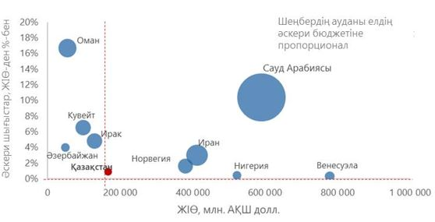

      Өңірлік кесімде Қазақстан әскери шығыстарға тура келетін ЖІӨ үлесі бойынша да артта қалып отыр. Әзербайжан, Армения, Қырғызстан, Беларусь, Украина Қазақстанға қарағанда әскери салаға көбірек көңіл бөлуде, бұл болашақта ҚР ҚК-ның бәсекеге қабілетті бола алмауының әлеуетті тәуекелін көрсетуі мүмкін.

      1.1.2. -график. ТМД елдерімен және Украинамен салыстырғанда Қазақстан Республикасының әскери шығыстары

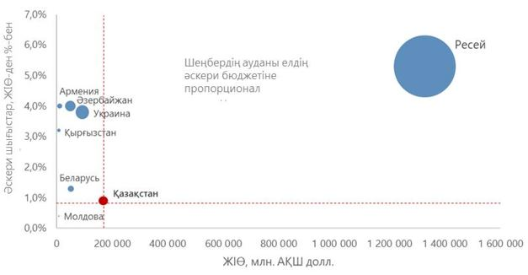

      Отандық қорғаныс өнеркәсібі кешенінің кәсіпорындарында ғылымды көп қажетсінетін өндірістерді әзірлеу әлеуеті, тәжірибелік-конструкторлық жұмыстар жүргізу, жаңа өндіріс түрлерін игеру және ҚӘТ-тің мемлекеттік сынақтарын жүргізу тәжірибесі сақталған, бұл олар үшін арнайы өнімнің жекелеген түрін өндіру, ҚӘТ-ті жөндеу және жаңғырту бойынша қызметтер көрсету, сондай-ақ өндірілетін өнімнің номенклатурасын кеңейту мен көлемін ұлғайту мүмкіндігін сақтайды.

      Оның үстіне, ҚӘТ-тің жаңа өндірістері мен түрлерін жасау өндірушілерден ұдайы инновацияларды, жақсартуларды және жаңа өнімдер енгізуді талап етеді. Қаржыландырудың жоқтығы салдарынан отандық ҚӨК кәсіпорындары халықаралық қару-жарақ нарығында бәсекеге түсу мүмкіндігіне ие болмай отыр. Мәселен, соңғы жылдар ішінде ҚӘТ саласында ғылыми-зерттеу және тәжірибелік-конструкторлық жұмыстар іс жүзінде жүргізілген жоқ, өйткені республикадағы ҒЗТКЖ базасы – мардымсыз, ал күш құрылымдарын бюджеттен қаржыландыру шектеулі болып шықты.

      2013 – 2017 жылдары ҚР Қорғаныс министрлігіне қорғанысты зерттеу үшін бөлінетін бюджет қаражаты ҚР Білім және ғылым министрлігін ғылымға арнап жалпы қаржыландыру көлемінің 0,8%-ыны (300 млн.теңге) аспайтын мөлшерді құрады. Сонымен бір мезгілде РФ-да ұлттық қауіпсіздік және қорғаныс саласындағы ҒЗТКЖ-ға ғылымды жалпы мемлекеттік қаржыландыру көлемінің 48%-ына дейін қаражат бөлінеді. АҚШ пен Израильде бұл цифр тиісінше 54% бен 60%-ға жетеді (1.1.3-график).

      1.1.3. -график. Жалпы ғылым үлесіндегі реттелетін салалардағы ғылымның үлесі (мемлекеттік сектордың шығыстары)

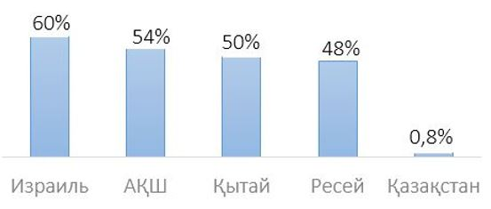

**1.2. Цифрландыру және Индустрия 4.0 технологиялары**

      Төртінші өнеркәсіптік революция (Индустрия 4.0) бүгінгі күні басты әлемдік технологиялық трендтердің бірі болып табылады. Төртінші өнеркәсіптік революцияның мәні өзінің нәтижесінде бірыңғай цифрлық экожүйеге интеграцияланған жаңа киберфизикалық кешендер пайда болатын физикалық әлемнің виртуалды әлеммен ұштасуынан көрінеді. Роботталған өндіріс пен "ақылды" зауыттар – трансформацияланған сала құрамдастарының бірі.

      Компания мысалында Индустрия 4.0-дің табысты қалыптасуына қажетті төрт түйінді құрамдасты бөліп көрсетуге болады:

      1. Физикалық процестер, өндіріс, Индустрия 4.0-ге қарай жылжу үшін алдыңғы қатарлы жабдықтарды және т.с.с. пайдалану. Цифрлық технологиялар – мысалы, ERP-жүйелер, цифрлық технологиялардың көмегімен басқаруға болатын жабдық (цифрлық бағдарламалық басқаруы бар станоктар) пайдаланылатын, белгілі бір жүктеме деңгейіне жеткен автоматтандырылған өндірісті пайдалану қажет.

      2. Инновацияшыл мінез-құлық, менталитет, тиімділікке ұмтылу, жаңашылдық пен өзгерістерді қабылдағыштық. Қазіргі таңда міндеттерді қою кәсіпорынды басқарудың инновациялық әдістерін қалыптастыруға ықпал етеді. Интеграцияланған тәсіл үнемшіл өндіріске (LEAN), берілімдер тізбегін басқаруға (SCM), Кайдзенге, ҒЗТКЖ мен басқаларды жүргізуге көшуді қалыптастыруға мүмкіндік береді, бұл Холдинг шығындарының құрылымын сапалық тұрғыдан қайта қарауға ықпал етеді.

      3. Экожүйе. Индустрия 4.0 жекелеген учаскелерде, тек бірыңғай экожүйеде дамуға қабілетті емес. Бұл ретте физикалық құраушы (жабдық) инфокоммуникацияларға интеграцияланудан бөлек, сапа мен қауіпсіздіктің жоғары деңгейіне сәйкес келуге тиіс.

      4. Цифрлық технологиялар. Қазіргі таңда өте көп әртүрлі, мысалы, нейрожелілермен, жасанды интеллектпен, виртуалды және толықтырылған шынайылықпен, Big Data-мен (үлкен деректермен) және басқалармен байланысты технологиялық шешімдер қолданылуда, оларды айқындау және пайдалану үшін қандай да бір шешімнің қажеттігі мен маңыздылығын айқындайтын біліктілік болуы қажет.

      Индустрия 4.0 элементтерін ендіру жобалау және өндіріс процестерін автоматтандыру, өндіріс процестерінің барлық кезеңдерін нақты уақыт режимінде бақылау сияқты белгілі бір артықшылықты береді. Бұл өндіріс пен уақыт шығындарын елеулі түрде қысқартуға мүмкіндік береді, процестерді бақылау штаттан тыс оқиғаларға уақтылы ден қоюға және тиімді шешімдер қабылдау деңгейін арттыруға мүмкіндік береді.

**1.3. ҚӨК-ті дамытудағы жаһандық трендтер, бенчмаркинг**

      1.3.1. Халықаралық тәжірибе

      Қорғанысқа арналған жаһандық шығыстардың орташа жылдық 3%-дык қарқынмен өсуі, 2024 жылы 2 трлн. АҚШ долларына жетуі күтіледі. 2018 жылы қорғанысқа арналған жаһандық шығыстар 1,8 трлн3. АҚШ долларын құрады.

      Негізгі инвестициялар акцентінің АҚШ пен Еуропадан Азияға, Таяу Шығыс пен Солтүстік Африкаға ауысуы байқалады. 2024 жылға қарай Азия елдерінің жалпы инвестициясы қорғаныс өнеркәсібіне салынатын инвестицияларға арналған жалпы әлемдік шығындардың 37%-ын құрайтын болады. Сол кезде Америка, Таяу Шығыс және Солтүстік Африка үшін осындай көрсеткіш тиісінше 7% және 24% деңгейінде өзгеріссіз қалады, Еуропаның үлесі 34%-дан 32%-ға дейін қысқарады.

      Үндістан, Жапония мен Оңтүстік Корея батыс компаниялары үшін негізгі нарық болып қала береді. ҚӨК-ке салынатын инвестициялардың ең елеулі өңірлік өсімі (2024 жылға қарай 3 есе) Индонезияда амбициялы MEF (Minimal Essential Force) жаңғырту бағдарламасының арқасында болады. Еуропаның қорғаныс шығыстарындағы үлесінің азаюына қарамастан, кейбір елдер, мысалы, Польша 2024 жылға дейін ҚӨК-ке салатын өз инвестицияларын орташа жылдық 4,5%-дық өсіммен ұлғайтатын болады.

      Үндістан мен Оңтүстік Корея сияқты елдердің өндірісті оқшаулауға ұмтылуы батыс берушілерін бірлескен кәсіпорындар құруға, офсеттік міндеттемелерді орындауға, технологиялар трансфертіне мәжбүр етеді.

      Цифрландыру технологияларын белсенді түрде ендіріп жатқан халықаралық компаниялардың тәжірибесі операциялық қызметтің айтарлықтай жақсарғанын көрсетеді. Мысалы, әртүрлі құрамдастарда радиожиілік сәйкестендіргіштерін орнату Boeing-тің жұмыс күші мен соңғы инспекцияларға жұмсалатын шығыстарды қысқартуына мүмкіндік берді. General Electric машина жұмысының тиімділігін арттыру, бос тұрып қалуды болдырмау және тиімді қызмет көрсетуді қамтамасыз ету мақсатында өз машиналарын 10 миллионнан астам датчиктермен жабдықтады және 50 миллионнан астам деректер элементтерін күн сайынғы негізде бақылайды және талдайды. Safran компаниясы "Big Data" талдамасын белсенді түрде пайдаланып, ұшақтардың ұшу деректерін жинаумен және талдаумен және оларды ауа райы туралы деректермен салыстырумен айналысады, бұл техникалық қызмет көрсетудің жоспарлануын оңтайландыруға мүмкіндік береді. Eaton компаниясы Қашықтағы мониторингті басқару орталығы арқылы проблемаларды ерте сатыларда анықтай отырып, үздіксіз қоректендіру жүйесіне тәулік бойы байқау жасайды, бұл шығыстарды қысқартып, сенімділікті арттырады және жабдықтың бос тұрып қалу уақытын оңтайландырады.

      Әлемнің ірі компанияларының тарихы пайда түсіретін бизнесті құру мен жүргізуге әмбебап тәсілдің жоқ екенін көрсетеді, әдетте, табысқа кешенді тәсіл есебінен қол жеткізіледі:

      1. Өндірістік тиімділік: аэроғарыш өнімі мен автоматтандыру және қауіпсіздік жүйелерін өндіру бойынша көшбасшылардың бірі – Honeywell компаниясында үнемді өндірісті енгізу, процестерді стандарттау, өндіріс алаңдарын оңтайландыру, үздіксіз жетілдіруге ынталандыру өнімділіктің 40%-ға артуына, ТМҚ-ның 50%-ға азаюына, ақаулар деңгейінің 70%-ға төмендеуіне алып келді.

      2. Қаржылық орнықтылық: Mitsubishi корпорациясы – бұл 600-ден астам еншілес компаниясы бар табысты холдингтің мысалы. Холдинг Mitsubishi Bank арқылы арзан және ұзын ақшаға қол жеткізе алады, бұл өндірісті дамытуға мүмкіндік береді. Басқару процесін автоматтандыру компанияның нақты уақыт режимінде жабдықтың жөндеуге дейінгі уақыты, тиімділігі, жарамдылық мерзімі сияқты параметрлерді есептеуіне мүмкіндік берді.

      3. Инновациялар мен әртараптандыру: 3М компаниясының жұмыс уақытының 15%-ын – жеке инновацияларға, кірістің 6%-ын ҒЗТКЖ-ға инвестиция салуға, ғылыми жобаларды қаржыландыруға жұмсау сияқты инновацияларды көтермелеудің әралуан түрлерін ендіруі оның соңғы төрт жыл ішінде әзірленген өнімнен 30%-ға дейін кіріс алуына мүмкіндік берді.

      Әлемдік практика ҒЗТКЖ-ға салынатын инвестициялар көлемі мен оларда жұмыспен қамтылған қызметкерлер санының ҚӨК компанияларындағы кіріс көлемі мен пайда алу арасында тікелей байланыс бар екенін көрсетеді.

      Safran Group француздық авиақозғалтқыштар өндірушісі (22%-ы мемлекетке тиесілі) жыл сайын кірісінің 3 – 4%-ын ғылыми әзірлемелерге инвестициялайды. Жұмысқа тартылған қызметкерлер саны 2400 адамнан асады. Бұл компанияның бес жылдық мерзімде таза пайданы 1,2 млрд. еуродан 2,7 млрд. еуроға дейін екі есе арттыруына мүмкіндік берді (шетелдік компаниялардың тәжірибесі туралы қосымшаны қараңыз).

      Leonardo S.p. A. итальяндық толық циклді тікұшақтар өндірушісі (30,2%-ы мемлекет меншігінде) 10 000-нан астам қызметкерді ғылыми-зерттеу жұмыстарына тарта отырып, кірісінің 11%-ға дейінгісін ҒЗТКЖ-ға инвестициялайды.

      Сингапурлық ST Engineering компаниясы (50,15%-ы мемлекет меншігінде) жыл сайын кірістің кемінде 3%-ын зерттеулер мен әзірлемелерге инвестициялайды. Соның нәтижесінде компанияның қызметі әуе кемелеріне техникалық қызмет көрсету мен оларды жөндеуден ұшқышсыз ұшу аппараттарын дайындауға дейінгі аралықты қамтиды.

      Түркиялық Aselsan қорғаныс компаниясы кірісінің 30%-ға дейінгісін зерттеу жұмыстарына салады, соған байланысты құзыретті кадр құрамы іріктеліп жатыр: бүгінгі күні магистранттар мен PhD дәрежесін иеленушілер персонал санының тиісінше 35% және 4%-ын құрайды. Осының есебінен Түркия Қарулы Күштерінің шетелдік технологияларға тәуелділігін азайтуға және азаматтық секторға қатысу аясын кеңейтуге қол жеткізіледі. Осының барлығы 2013 – 2017 жылдары пайданың екі есе ұлғаюына әсер етті.

      ТМД елдерінен ҚӨК-нің екі ірі өкілі – 100% мемлекетке тиесілі "Ростех" және "УкрОборонПром" корпорациясы ерекшеленеді. Екі компания да соңғы жылдары ауқымды трансформация жүргізіп, соның есебінен кіріс пен таза пайданың артуына қол жеткізді. ҒЗТКЖ-ны дамыту, азаматтық өнімге бағдар тұту және экспорттық әлеуетті арттыру компаниялардың кіріс пен пайданы біртіндеп арттыруына мүмкіндік беруде.

      Әлемдік тәжірибе ғылыми әлеуетті дамыту қорғаныс өнеркәсібіне оң әсер етіп қана қоймай, елдердің экономикалық дамуын да қолдайтынын көрсетеді.

      Жаһандық технологиялық көшбасшы ретіндегі америкалық Lockheed Martin компаниясы ғарыштық коммуникациялардан бастап тиімді және тұрақты үкіметке дейінгіні құрайтын әлемдегі ең озық инфрақұрылымды қолдайтын ғылымға қаржы салады. Ұйымда 100 мың жұмыскердің 49 мыңнан астамы – инженерлер, ғалымдар мен ІТ-кәсіпқойлар.

      Әлемдік әскери-өнеркәсіп компанияларының Топ-10-дығына кіретін британдық BAE Systems компаниясы қару-жарақ, ақпараттық қауіпсіздік, аэроғарыш саласында әзірлемелермен айналысады. Компания әскери, аэроғарыш және қорғаныс мүмкіндіктері саласындағы жаһандық көшбасшылықты ұстап тұруға мүмкіндік беретін инвестициялардың одан арғы саласын айқындау мақсатында үнемі жаңа технологияларды дамытып отырады.

      Америкалық Boeing корпорациясы жыл сайын зерттеулер мен инновацияларды әзірлеуге 3 млрд-тан астам АҚШ долларын инвестициялайды.

      1.3.2. Халықаралық кейстер: "Қазақстан инжиниринг" ҰК" АҚ үшін ұқсас проблемаларды шешу бойынша мысалдар

      Өнеркәсіп саласындағы ірі халықаралық компаниялардың тәжірибесін талдай отырып, "Қазақстан инжиниринг" ҰК" АҚ-ның алдында тұрған сын-қатерлер бірегей емес және оларды алдыңғы қатарлы өнеркәсіптік холдингтер өткен кезеңде қандай да бір шамада табысты түрде шешкен деген тұжырымға келуге болады.

      "Қазақстан инжиниринг" сияқты General Motors компаниясының да тиімсіз маркетингке, сапасыз инвестицияларға және нарықтағы үлесін жоғалтуға байланысты ұқсас проблемалар салдарынан туындаған ірі борыштары болған. Алайда АҚШ және Канада үкіметтері берген субсидиялардың арқасында GM тарихта акцияларды ең ірі жария орналастырудың бірін табысты түрде жүргізген компанияға айнала алды (шетелдік компаниялардың тәжірибесі туралы қосымша).

      Honeywell EBITDA-маржаның өте төмен көрсеткішіне ие болды; компанияда операциялық процестердің тиімсіздігі салдарынан өзіндік құн жоғары болды. Компания үнемді өндіріс, процестерді стандарттау және үздіксіз жетілдіруді ынталандыру моделін қару етіп алды, бұл өз жиынтығында EBITDA-маржаның іс жүзінде 3 есе ұлғаюына, өнімділіктің 40%-ға ұлғаюына және ақаулар деңгейінің 70%-ға төмендеуіне алып келді.

      Америкалық 3М-нің тәжірибесі ғылыми құрам қартайған және алдыңғы қатарлы әзірлемелер тоқыраған кезде жағдайдан шығу жолын көрсетті: 3М ғалымдарға қосарлы мансап басқышын ұсынады, оның мәні адамдарды менеджер ретінде тағайындамай, бірақ корпоративтік қызметкерлер сияқты артықшылықтарды, өтемақылар мен беделді пайдалану мүмкіндігін бере отырып ілгері жылжытудан тұрады. Компания жыл сайын кірісінің 6%-ға дейінгісін ҒЗТКЖ-ға инвестициялайды және кірістің кемінде 30%-ы соңғы 5 жылда сатуға түскен өніммен генерациялану қағидатын қатаң ұстанады. Компания гранттар бөліп және жұмыс уақытының 15%-ға дейінгісін өз әзірлемелеріне беру арқылы қызметкерлердің инновацияларға ұмтылысын жан-жақты қолдайды.

      Leonardo компаниясы бар назарын тікұшақтар өндірісіне бұра отырып, болат құю жұмыстарынан бастап дайын өнім әзірлеуге және сатудан кейінгі сервисті, оның ішінде оқыту, тренингтер түрінде ұсынуға дейін өндірістің толық циклін құрды. Компания өзінің жеті бөлімшесінің әрқайсысын әлемдік машина жасау алыптарымен бірлескен кәсіпорын түрінде дамытып отыр, бұл технологиялардың салааралық және халықаралық трансфертіне үлкен серпін береді.

      Lockheed Martin жақында ғана сыбайлас жемқорлық дау-дамайлар тізбегінен өтті, бұл "сыбайлас жемқорлыққа мүлдем төзбеушілік" бағдарламасын әзірлеуде көрініс тапты, онда қызметкерлердің ақша ағыны, олардың кірістері мен шығыстары егжей-тегжейлі түрде талданады. Бұған қоса компания өнімдердің тұтас желісіне сәйкес келетін әмбебап құрамдастарды әзірлеу және студенттерге стипендия беріп және кейіннен жұмысқа орналастыра отырып университеттермен ынтымақтасу, болашақ қызметкерлерге қаражат салу, түптеп келгенде білікті мамандарға тапшылық сезбеу арқылы өндіріс құнын азайтуды да ұмытпайды.

      Ресейлік "Ростех"-тің үлгісі, тіпті, алдын ала бірнеше жылға МҚТ-ның кепілдік берілген елеулі көлеміне ие бола тұра компанияның озық технологияларды іздестіру және өндіріске ендіру және ең жаңа ҚӘТ әзірлеу бойынша өзінің зерттеу және ғылыми жұмыстарын тоқтатпайтынын көрсетеді. Сонымен қатар, "Ростех" тренингтерге, біліктілікті арттыру курстарына баруын тұрақты түрде қамтамасыз ету, олардың беделді "WorldSkills" конкурсына қатысуын қамтамасыз ету арқылы өзінің өндірістік мамандарының икемі мен дағдыларының деңгейін арттырады. Сондай-ақ корпорация берушілердің әртүрлі халықаралық жүйелеріне кіру үшін еншілес кәсіпорындардың менеджмент жүйелерін алуан түрлі стандарттарға сертификаттау бойынша жұмыс жүргізеді.

**1.4. Сыртқы орта бойынша түйінді тұжырымдар**

      Қазақстанның ҚӨК саласындағы жүйелік проблемалар Компанияның қызметін шектеп отыр;

      ұқсас халықаралық компаниялардың қызметін талдау рентабельділікті арттыруда елеулі әлеуетттің бар екенін көрсетеді;

      халықаралық компаниялардың табысына мынадай төрт фактор:

      мемлекеттің қолдауы;

      қызмет тиімділігін арттыру;

      жаңа нарықтарды игерудегі белсенділік (география және ассортимент);

      ҒЗТКЖ-ға елеулі инвестициялар салу арқылы қол жеткізілген;

      бизнесті цифрландыруға қарай үрдіс, адамның өндірістік қызметке қатысуын азайту.

**2. Ішкі ортаны талдау**

**2.1. Негізгі қызмет түрлері**

      "Қазақстан инжиниринг" ҰК" АҚ өзінің негізгі мақсаты аясында құрлық әскерлері үшін – қару-жарақ пен әскери техниканы, мемлекеттік авиация үшін авиациялық техника мен жабдықты, әскери-теңіз қару-жарағын өндіреді, сондай-ақ ҚӘТ-ті жөндеумен және жаңғыртумен айналысады.

      2.1.1. -график. "Қазақстан инжиниринг" ҰК" АҚ-ның негізгі көрсеткіштері, 2018 ж.

|  |  |
| --- | --- |
| Кіріс (пайда) | Өткізуден түскен кіріс = 107 969 млн. теңге  Таза пайда (залал) = (2 565) млн. теңге  EBITDA margin = 3,19% |
| Қызмет түрі | Азаматтық және арнайы өнімді, сондай-ақ қосарланған мақсаттағы өнімді шығаруға маманданған ірі машина жасау кәсіпорындарында бірыңғай қаржылық, өндірістік және технологиялық саясатты қамтамасыз етуге арналған холдингтік құрылым |
| Запастар | 18 554 млн. теңге |
| Қарыздар | барлығы 30 203 млн. теңге (оның ішінде қарыздың ұзақ мерзімді бөлігі – 12 402 млн. теңге) |
| Міндеттемелер | 64 948 млн. теңге |
| Міндеттемелер/капитал | 3,69 |
| Жұмыскерлер саны | 4 511 адам |
| Инвестициялық жобалар | 14 жоба (соның ішінде үшеуі инвестициялық кезеңде) |
| Арнайы өнімнен түсетін кірістің % | 92,9% |
| Еңбек өнімділігі | 8 460 мың теңге |

      Өнім мен көрсетілетін қызметтердің негізгі түрлері:

      ҚР күш ведомстволары үшін қорғаныс мақсатындағы, қосарланған және арнайы мақсаттағы өнімдер мен қызметтер (құрлық, авиациялық-техникалық және теңіз);

      мұнай-газ саласына арналған жабдық;

      теміржол көлігіне арналған жабдық;

      радиоэлектроника;

      өнеркәсіптік көтергіш жабдық;

      жол құрылысы мен ТКШ үшін азаматтық өнім.

      2.1.2. -кесте. Еншілес және тәуелді ұйымдар қызметінің негізгі түрлері

|  |  |
| --- | --- |
| Еншілес ұйымдар | Негізгі қызмет түрлері |
| "Қазақстандық авиациялық индустрия" ЖШС | Авиациялық техниканы өндіру және оған қызмет көрсету |
| "Еурокоптер Қазақстан инжиниринг" ЖШС | Авиациялық техниканы өндіру, техникалық қызмет көрсету, жөндеу және жаңғырту |
| "Зенит" Орал зауыты" АҚ | Катерлер мен корабльдер, мұнай-газ кешеніне арналған жабдықты, арнайы техниканы өндіру, катерлер мен корабльдерге регламенттелген және техникалық қызмет көрсету, ірі габаритті бұрғылау жабдығын жөндеу бойынша көрсетілетін қызметтер |
| "Тыныс" АҚ | Авиациялық бұйымдарды, газ бекіткіш арматураны, өрт сөндіру құралдарын, жеке қорғаныш құралдарын, полиэтилен құбырларын, геотоқыманы, медициналық жабдықты дайындау |
| "Петропавл ауыр машина жасау зауыты" АҚ | Ұңғымаларды бұрғылауға және күрделі жөндеуге арналған жабдықты өндіру. Мұнай-газ, энергетика және теміржол секторларына арналған жабдық. Арнайы мақсаттағы өнім. |
| "С.М. Киров атындағы машина жасау зауыты" АҚ | Гидравлика бұйымдарын, теңіз суасты қаруын, теңіз корабльдеріне арналған бұйымдарды, өндіру және теміржол саласына арналған жабдықты өндіру және оларға қызмет көрсету |
| "С.М. Киров атындағы зауыт" АҚ | Күш ведомстволары, өнеркәсіп және тұтыну нарығы үшін электрондық техника, байланыс, автоматика және өнеркәсіптік электроника өнімдерін әзірлеу, сериялық өндіру және оларға сервистік қызмет көрсету. Электрондық құрамдас базаны жасау және өндіру. |
| "Мұнаймаш" АҚ | Тереңге арналған қарнақты сорғылар, мұнай-газ секторына арналған жабдық |
| "Семей инжиниринг" АҚ | Әскери техниканы жөндеу, қозғалтқыштарды күрделі жөндеу |
| "Семей машина жасау зауыты" АҚ | Шынжыр табанды тартқыш тасымалдағыштарды, ілеспе қосалқы бөлшектерді өндіру. Техниканы жөндеу |
| "Қазақстан инжиниринг 811-ші автожөндеу зауыты" АҚ | Жүк автомобильді және шынжыр табанды техниканы жөндеу, қозғалтқыштарды, күш беретін тораптар мен агрегаттарды жөндеу |
| "Гидроаспап" ҒЗИ" АҚ | Конструкторлық және зерттеу жұмыстары, теңіз және өзен кемелерін, суасты, жерүсті, әуе техникасын өндіру. Мобильді робот-техникалық кешендер, навигациялық-гидрографиялық жабдық, сүңгуір техника. Жөндеу және қызмет көрсету. |
| "ҚИ R&D орталығы" АҚ | Арнайы мақсаттағы өнімнің жаңа түрлерін жасап шығару |

      2.1.1. -сурет. Холдингтің қатысу географиясы

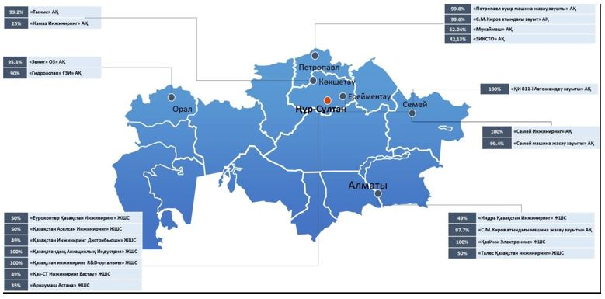

      "Жекешелендірудің 2016 – 2020 жылдарға арналған кейбір мәселелері туралы" Қазақстан Республикасы Үкіметінің 2015 жылғы 30 желтоқсандағы № 1141 қаулысына сәйкес "Қазақстан инжиниринг" ҰК" АҚ-ның 18 еншілес, бірлесіп бақыланатын және тәуелді ұйымдарының акциялары пакеттерін (қатысу үлестерін) өткізу, сондай-ақ оларды тарату көзделген, оның ішінде 13 актив өткізілуге, 5-еуі таратылуға жатады.

      2016 – 2019 жылдары өткізген активтер

|  |  |  |
| --- | --- | --- |
| № | Активтің атауы | Сату бағасы (мың теңге) |
| 1. | "МБМ Кировец" ЖШС (49%) | 161 867 |
| 2. | "ҚИ 832-ші Автожөндеу зауыты" АҚ (100%) | 70 830 |
| 3. | "ЗПО Астра" ЖШС (50%) |
| 4. | "№ 405 Авиажөндеу зауыты" АҚ (2,67%) | 61 885 |
| 5. | "№ 406 ГА Авиажөндеу зауыты" АҚ (3,99%) | 26 760 |
| 6. | "SMP Group" ЖШС (26%) | 115 |
| 7. | "ЗИКСТО" АҚ (42,13%) | 2 240 148 |
| 8. | "ҚазИнж Электроникс" ЖШС (100%) | 1 300 400 |
| 9. | "Қазақстандық авиациялық индустрия" ЖШС (50%) | 4 786 743 |
| 10. | "Омега" АЖЗ" АҚ (100%) | 270 030 |
|  | Жиыны | 8 918 778 |

      Өткізу сатысындағы активтер

|  |  |
| --- | --- |
| № | Активтің атауы |
| 1. | "С.М. Киров атындағы машина жасау зауыты" АҚ (51%) |
| 2. | "Тыныс" АҚ (51%) |
| 3. | "Семей машина жасау зауыты" АҚ (51%) |

      Таратылған активтер

|  |  |
| --- | --- |
| № | Активтің атауы |
| 1. | "Камаз-Семей" ЖШС (49%) |
| 2. | "Батыр инжиниринг" ЖШС (100%) |

      Тарату сатысындағы активтер

|  |  |
| --- | --- |
| № | Активтің атауы |
| 1. | "СП "Талес Қазақстан инжиниринг" ЖШС (50%) |
| 2. | "Қаз-СТ Инжиниринг Бастау" ЖШС (49%) |
| 3. | "Арнаумаш Астана" ЖШС (35%) |
| 4. | "Индра Қазақстан инжиниринг" ЖШС (49%) |
| 5. | "БК "Қорғау инжиниринг" ЖШС (100% "Тыныс" АҚ арқылы) |

**2.2. Соңғы жылдардағы жетістіктер**

      2018 жылы еліміздің машина жасау саласындағы "Қазақстан инжиниринг" ҰК" АҚ-ның үлесі 10%-дан асты. 2012 – 2018 жылдары кіріс 52 млрд. теңгеге өсті. Соңғы жылдары кірістегі экспорт үлесі 7-10% деңгейінде.

      Компанияның халықаралық компаниялармен халықаралық ынтымақтастық тәжірибесі бар. 2010 жылы "Қазақстан инжиниринг" ҰК" АҚ және "Airbus Helicopters" (Airbus Group концернінің еншілес компаниясы) "Еурокоптер Қазақстан инжиниринг" ЖШС бірлескен кәсіпорнын құрды, ол ТМД аумағында ЕС145 тікұшақтарын құрастыру және оларға қызмет көрсету бойынша жалғыз зауыт болып табылады.

      2013 жылы "Қазақстан Аселсан Инжиниринг" ЖШС бірлескен Қазақстан-Түрік зауыты іске қосылды. Зауыт АҚШ, Израиль және Еуропа өндірушілерімен тең бәсекеге түсе отырып, жоғары технологиялы электрондық-оптикалық аспаптар шығарады. Оның негізгі өнімдері күндізгі және түнгі нысаналар, түнгі көру аспаптары, жылуға ден қойғыштар, байланыс жүйелері, барлау аспаптары болып табылады.

      2011 жылдан бастап "С.М. Киров атындағы зауыт" АҚ-да мобильді және стационарлық байланыс жүйелері мен олардың құрамдастарының оннан астам типі, полигондық жабдықтың 5 түрі әзірленіп, күш ведомстволарына беріліп жатыр. "Отау-ТВ" цифрлық қосымшаларының ірі сериялы өндірісі игерілді, ҚР цифрлық теледидар мен радиохабар таратуды басқару жүйесінің жобасы "дайын күйінде" іске асырылды. Теміржол саласы мен мұнай-газ кешені үшін автоматика және өнеркәсіптік электроника құралдары әзірленіп және өндіріліп жатыр. 2016 жылы "С.М. Киров атындағы зауыт" АҚ-да 5-ші сыныпты дәлдігі бар баспа платаларының өндірісі жолға қойылды. Көп қабатты баспа платалары мен солардың негізінде жасалатын бұйымдардың сериялық өндірісін іске қосу жоспарлануда.

      "Тыныс" АҚ зауытында "Цифрлық зауыт" жобасын ендіру жұмысы басталды, оның шеңберінде процестерді автоматтандыру, персоналды басқару үшін цифрлық орта құру жоспарлануда.

      "Гидроаспап" ҒЗИ" АҚ мына өнімдердің: жоғары жылдамдықты "Сағым" катерінің, өздігінен жүретін және өздігінен жүрмейтін паромдардың, "Қажымұқан" мұзжарғыш-сүйрегіш катерінің, мобильді контейнерлік сүңгуір кешендердің құжаттамасын жасап, олардың өндірісін игерді.

      "Мұнаймаш" АҚ мұнай ұңғымаларындағы бұрғылау құбырларында қолданылатын жаңа өнім – механикалық пакер өндіруді жолға қойды. 2021 жылға қарай Қазақстан мен ТМД-ның мұнай өндіруші және сервистік кәсіпорындары үшін осы бұйым түрінің 1 мың бірлігіне дейін шығару жоспарланып отыр. 2013 жылы зауытта "Өнімділік 2020" мемлекеттік бағдарламасы шеңберінде өндірісті жаңғырту бойынша инновациялық жоба енгізілді. Жапония, Бразилия және АҚШ өндірісінің 12 бірлік механикалық өңдеу жабдығы сатып алынды. Жобаны жүзеге асыру өнімнің сапасын арттыруға, механикалық өңдеу бойынша өнімділікті 5,3 есеге ұлғайтуға, өнімнің өзіндік құнын 20% төмендетуге мүмкіндік берді.

      2017 жылы "ПАМЗ" АҚ KPJV компаниясына 265 млн. теңгеден астам сомаға жылу алмасу жабдығын беріп, "Теңізшевройл" ЖШС-ның жобасы шеңберіндегі тапсырысты сәтті орындады. Сондай-ақ компания "Жоғары технологиялар институты" ЖШС компаниясының тапсырысы шеңберінде жерасты ұңғымаларын химиялық өңдеу үшін қолданылатын жылжымалы қондырғының тәжірибелік үлгісін әзірледі. "ПАМЗ" АҚ өндірісті жаңғырту бойынша жобаларды іске асыра бастады, оның шеңберінде механикалық өңдеу, дайындау, пісіру, термиялық және бақылау-өлшеу жабдықтары бойынша 39 бірлік жоғары технологиялы жабдық сатып алынды.

      2015 – 2019 жылдары "Зенит" Орал зауыты" АҚ "Маңғыстау" зымыран-артиллериялық кораблін, "Барс" жобасының екі кораблін, FC-19 жобасының жылдамдықты катерін, арнайы мақсаттағы бөлімшелер үшін жаңғыртылған арнаулы катерді суға жіберді және тапсырыс берушіге тапсырды, өміршеңдік бойынша оқу-жаттығу станциясы дайындалды, ҚР ҰҚК Шекара қызметі үшін "Көгершін-650" және "Көгершін-450" жобаларының арнайы мақсаттағы катерлері игерілді. 2016 жылы "Құрғақ салмағы 600 тоннаға дейін жаңа сыныпты кемелерді және басқа да ірі габаритті өнімді шығаруды игеру үшін теңіз кеме құрылысын дамыту" инвестициялық жобасын іске асыру аяқталды. 2017 жылы "Дайындау өндірісін жаңғырту" инвестициялық жобасын іске асыру басталды.

      2018 жылы "KADEX - 2018" V Халықаралық қару-жарақ және әскери-техникалық мүлік көрмесі шеңберінде қорғаныс өнеркәсібі саласындағы халықаралық ынтымақтастыққа бағытталған бірқатар құжаттарға қол қойылды. Компания Thales француз өнеркәсіптік тобымен Ынтымақтастық туралы меморандум жасады. Броньды машиналар мен басқа да көлік құралдарының өндірісін бірлесіп дамыту мақсатында "Otocar" түрік компаниясымен Ынтымақтастық туралы меморандумға қол қойылды. "Қазақстан инжиниринг" ҰК" АҚ-ның еншілес ұйымдары ынтымақтастық туралы, оның ішінде ірі халықаралық компаниялармен ынтымақтастық туралы 20-дан астам құжат жасасты.

**2.3. Қаржылық және өндірістік көрсеткіштер**

      2018 жылдың нәтижелері бойынша негізгі қаржылық көрсеткіштер 7.1-қосымшада берілген. 2018 жылы "Қазақстан инжиниринг" ҰК" АҚ-ның жалпы шоғырландырылған кірісі 107 969 млн. теңгені құрады, алайда Компания шығын шегіп отыр: таза шығын 2 565 млн. теңгені құрады.

      Компанияның 2018 жылғы қаржылық көрсеткіштері бойынша негізгі тұжырымдар:

      ең жоғары кірісті "Қазақстандық авиациялық индустрия" ЖШС әкеліп отыр, бірақ компанияның операциялық шығыстары кірістің 97%-дан астамын құрап, бұл түптеп келгенде шығынға ұшыратады.

      "КМЗ" АҚ мен "Тыныс" АҚ ақша ағындарын генерациялауда неғұрлым тиімді болып табылады, бұл EBITDA-margin көрсеткіштерінен көрінеді. "Мұнаймаш" АҚ мен "С.М. Киров атындағы зауыт" АҚ да EBITDA-margin-нің 10%-дан жоғары деңгейдегі жақсы көрсеткіштеріне ие.

      ROA көрсеткіштері "КМЗ" АҚ-ның, "ҚИ 811-ші АЖЗ" АҚ-ның, "Зенит" ОЗ" АҚ-ның, "Тыныс" АҚ-ның активтерді басқаруда неғұрлым тиімді екенін көрсетеді.

      "Қазақстан инжиниринг" ҰК" АҚ-ның ағымдағы жағдайы борыштың меншікті капиталға (Debt/Equity ratio) арақатынасының жоғары болуымен сипатталады. "Мұнаймаш" АҚ, "С.М. Киров атындағы зауыт" АҚ және "Тыныс" АҚ компаниялары борыштың меншікті капиталға (100% және одан да көп) жоғары арақатынасына ие, "ПАМЗ" АҚ-да – 197%, бұл көпшілік жағдайда өндірістік қуатты жаңғыртуға және жаңартуға қаражат тартумен түсіндірілуі мүмкін. "Семей инжиниринг" АҚ және "СМЗ" АҚ меншікті капиталының теріс мәні салдарынан Debt/Equity көрсеткіштерінің теріс мәніне ие болып отыр.

      "Семей инжиниринг" АҚ мен "ҚИ R&D-орталығы" ЖШС-ның айналым капиталының циклі ТМҚ-ны іске асыру және дебиторлық берешекті қайтару мерзімінің ұзақ болуы салдарынан бір жылдан (тиісінше 1,6 және 3,4 жыл) асады.

      Жалпы алғанда кірістің өсуі байқалады (2.3.1-график), алайда Компанияның операциялық тиімділігі төмендеуде (2.3.2-график). Борыш/EBITDA (2.3.3-график) және негізгі борыш пен пайыздық төлемдердің қамтамасыз етілу көрсеткіштерінің динамикасынан (2.3.4-график) Компанияның қолда бар міндеттемелерді өтеу қабілетінің төмендегені көрінеді.

      2.3.1. -график. Кіріс, млн. теңге

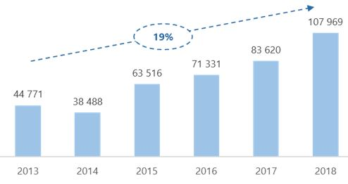

      2.3.2. -график. EBITDA-Маrgin

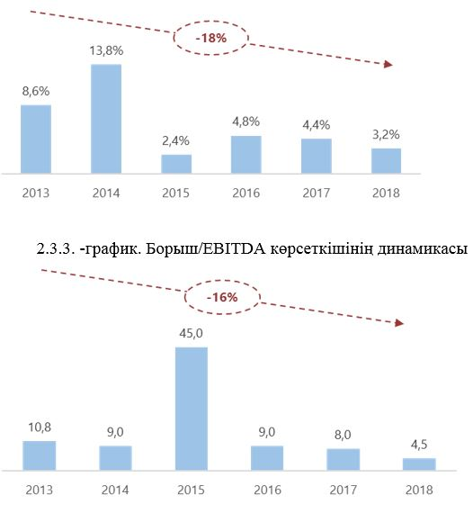

      2.3.4. -график. Негізгі борыш пен пайыздық төлемдердің қамтамасыз етілуі

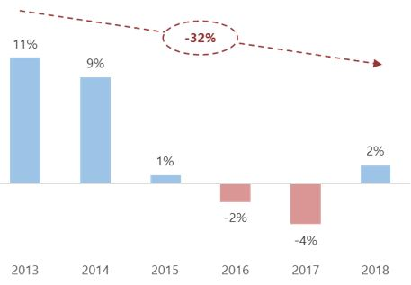

**2.4. Кірістерді талдау**

      2012 – 2018 жылдар ішінде "Қазақстан инжиниринг" ҰК" АҚ-ның кірістері 12,9% орташа жылдық жиынтық өсу қарқынымен (CAGR) өсті (2.4.1-график). 2018 жылы Компания кірісінің 65%-ы – сатып алынған өнімнен (МҚТ операторының қызметі шеңберінде) түскен кірістен және 35%-ы өндірілген ЕТҰ өнімінен түскен кірістен тұрады.

      2015 жылдан бастап Компанияның МҚТ операторы болуына байланысты кірістер өсті, алайда бұл ретте таза пайда қысқарды. 2015 жылы кірістің өсуіне қарағанда өзіндік құнның елеулі өсуі және бағамдық айырмадан болған шығындар салдарынан пайда 9,1 млрд. теңгеге қысқарды. 2014 – 2015 жылдар аралығында өндірілген және сатып алынған өнімдер мен көрсетілетін қызметтерден түскен жиынтық кіріс 65%-ға өссе, олардың өзіндік құны 101%-ға өсті. 2015 жылы ұлттық валютаның едәуір әлсіреуі қаржылық шығыстардың ұлғаюына алып келді, сонымен бір мезгілде басқа шығыстар құрамында бағамдық айырмадан болған шығын 14 млрд. теңгені құрады.

      Пайданың 5,5 млрд. теңгеге ұлғайғанына қарамастан, бағамдық айырмадан болған шығындарға байланысты 2016 жылы қаржылық нәтиже теріс деңгейде қалыптасты. Жалпы алғанда, 2012 – 2018 жылдары шығыстардың орташа жылдық жиынтық өсу қарқыны кірістердің ұқсас кезеңдегі орташа жылдық өсу қарқынынан асып түседі (2.4.1 және 2.4.2-графиктер).

      Қазіргі кезде сатып алынған өнімді өткізу кірістің 50%-дан астамын құрайтынын атап өту керек, ал болашақта МҚТ операторы функциясынан айырылуға байланысты кірістің айтарлықтай азаюы күтілуде.

      2.4.1. -график. Кірістер мен таза пайданың динамикасы, млн. теңге

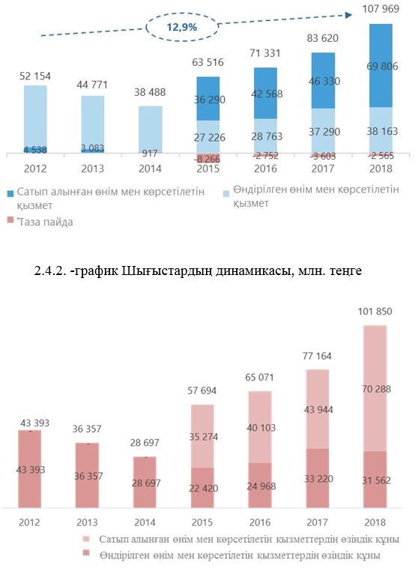

      2013 – 2018 жылдары ЕТҰ-ның көпшілігінде кірістер орташа жылдық жиынтық оң өсу қарқынына ие (2.4.3-график).

      2.4.3. -график. Еншілес кәсіпорындардың 2018 жылғы кірісі, млн.теңге**

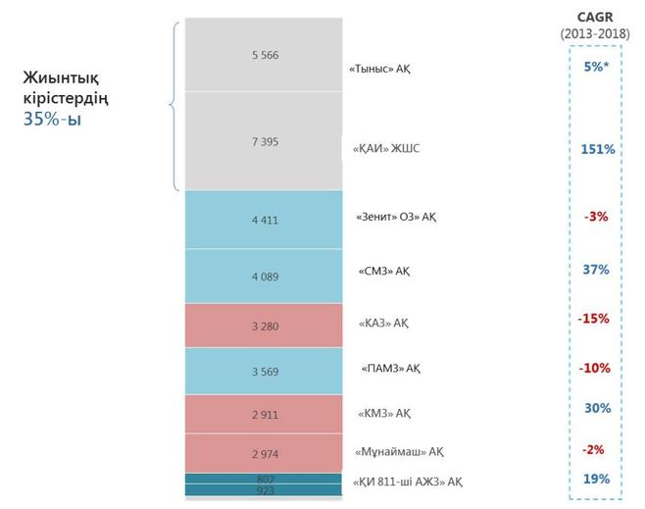

      * 2014 – 2018 жылдардағы CAGR

      **Топішілік операциялар есепке алынбаған

      2018 жылдың қорытындылары бойынша "Қазақстан инжиниринг" ҰК" АҚ-ның кірістеріндегі экспорт үлесі 7% деңгейінде (2.4.4-график). "КМЗ" АҚ мен "Тыныс" АҚ өнімдер мен көрсетілетін қызметтерді экспорттаудан түсетін кірістің айтарлықтай үлесіне ие. "КМЗ" АҚ-ның экспорттан түскен кірісінің 99%-ы қалпына келтіретін жөндеудің еншісіне тиесілі, алайда бұл артықшылық технологиялардың ескіруіне байланысты қысқа мерзімді болып келеді. "Тыныс" АҚ Ресейдің МҚТ-сына қатысу есебінен экспорттан тұрақты кіріс алып отыр.

      2.4.4. -график. 2018 жылғы экспорттан түсетін кіріс

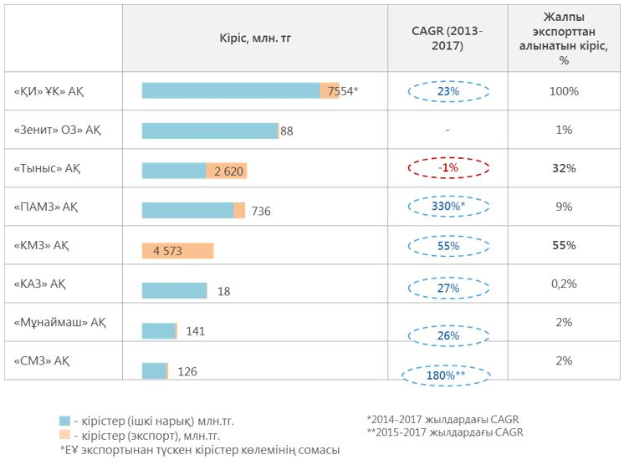

**2.5. Шығыстарды талдау**

      2015 жылы "Қазақстан инжиниринг" ҰК" АҚ-ның шығыстары МҚТ операторының қызметі шеңберінде сатып алынатын өнімнен түскен кірістің өсуіне байланысты сатып алынған өнім мен көрсетілетін қызметтердің өзіндік құны есебінен айтарлықтай өсті. Маржиналдылығы (жалпы маржа) 2014 жылғы 25%-дан 2015 жылы 9%-ға дейін айтарлықтай қысқарды (2.5.1-график).

      2.5.1. -график. Өзіндік құн мен жалпы маржаның динамикасы, млн. теңге

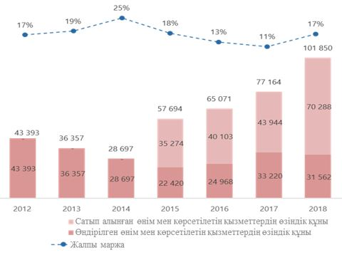

      2018 жылы шығыстар құрылымында сатып алынған өнім мен көрсетілетін қызметтердің өзіндік құны басым болады, ол негізінен шикізаттан, жалақыдан және қосалқы мердігерлердің көрсетілетін қызметтерінен тұрады. Сыртқы берушілерге арналған шығыстар барлық өзіндік құнның 69%-ға жуығын құрайды.

      Шығыстарды еншілес компаниялар бөлінісінде қарасақ: барлық еншілес кәсіпорынның жалпы өзіндік құнының 38%-ын "Қазақстандық авиациялық индустрия" ЖШС мен "Зенит" ОЗ" АҚ-ның шығыстары құрайды (2.5.3-график). Көпшілік компаниялардың шығыстары кірістің өсуіне байланысты өсуде. "Семей инжиниринг" АҚ-ның, "С.М. Киров атындағы зауыт" АҚ мен "Мұнаймаш" АҚ-ның шығыстары төмендеуде, алайда бұл кіріс деңгейінің төмендеуіне байланысты.

      2.5.3. -график. Еншілес кәсіпорындардың 2018 жылғы шығыстары, млн. теңге**

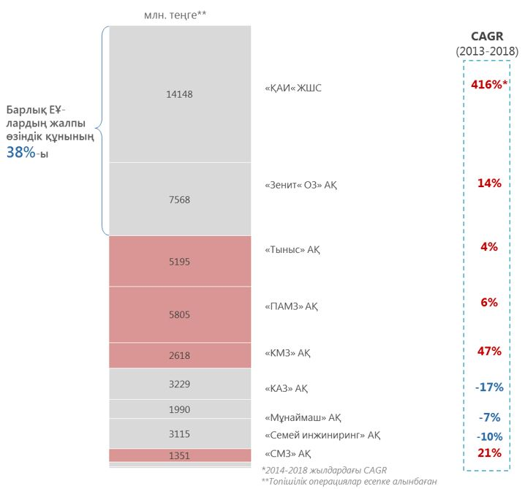

**2.6. Операциялық көрсеткіштер**

      2.6.1. ТМЗ мен ақша қаражатының айналымдылығы

      Холдингтің ТМЗ-ының айналымдылығы ұқсас компаниялардың – Aselsan, Leonardo, SAFRAN SA, ST Engineering компанияларының орташа деңгейінен жоғары (2.6.1-график), бұл запастардың тиімсіз басқарылуын көрсетеді. Компанияның дебиторлық берешегінің айналымдылығы (күндермен) орташа көрсеткіштен төмен (2.6.2-график), бұдан төлемдер бойынша мерзімдерді ұлғайту үшін өнім берушілермен қарым-қатынасты жақсарту қажет деген ой туындайды. Компания кредиторлық берешек айналымдылығының жақсы көрсеткіштеріне ие (2.6.3-график). 2018 жылы Компания ұқсас компаниялардың қолма-қол ақшасын айырбастау циклінің орташа көрсеткіштеріне қол жеткізді, ал 2014 – 2016 жылдары ақша қаражатының айналымдылығы (күндермен) ұқсас компаниялардың орташа деңгейінен жоғары болды (2.6.4-график).

      2.6.1. -график. ТМЗ көрсеткіштері, млрд. теңге

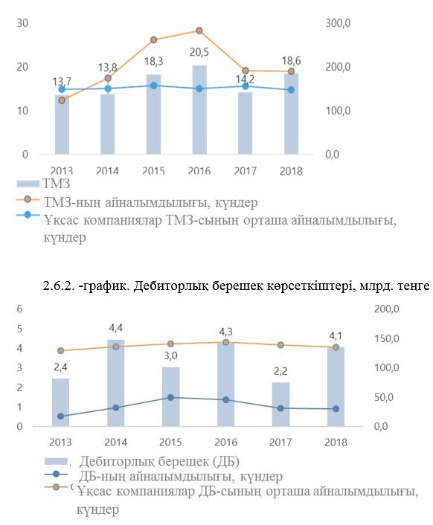

      2.6.3. -график. Кредиторлық берешек көрсеткіштері, млрд. теңге

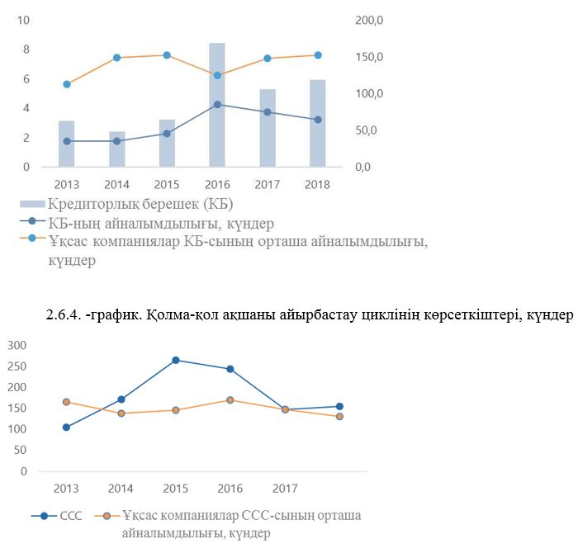

      Жеке ЕТҰ туралы айтатын болсақ, "Семей инжиниринг" АҚ мен "ҚИ R&D орталығы" ЖШС-ның қолма-қол ақшаны айырбастау циклі (Cash conversion cycle) ТМЗ-ны өткізу мен дебиторлық берешекті қайтару мерзімінің ұзақтығы салдарынан бір жылдан (тиісінше 1,5 және 3 жыл) асады. Көпшілік компаниялар 100-150 күн шегінде қолма-қол ақшаны айырбастау цикліне ие, бұл ұқсас компаниялардың орташа деңгейіне сәйкес келеді.

      2.6.2. Активтер мен запастарды басқару

      Негізгі құралдар (НҚ), әсіресе, "машиналар мен жабдықтар" бөлігінде ескіріп жатыр. Жаңарту коэффициентіне қарағанда НҚ тозу коэффициенті жоғары (2.6.5-график). Машиналар мен жабдықтардың тозу деңгейі ғимараттар мен құрылысжайлардың тозуынан әлдеқайда асып түседі (2.6.6-график), бұл Компанияның өндірістік әлеуетіне теріс әсер етеді.

      2.6.5. -график. Негізгі құралдардың жаңару және тозу коэффициенттері

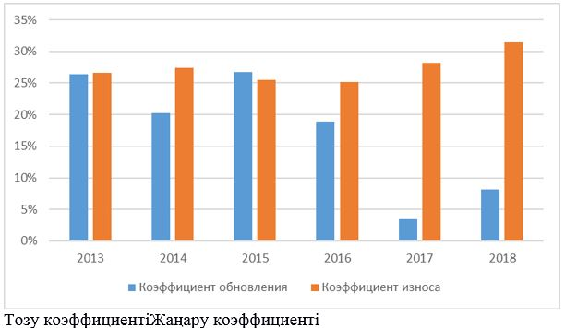

      2.6.6. -график. Негізгі құралдардың тозу динамикасы

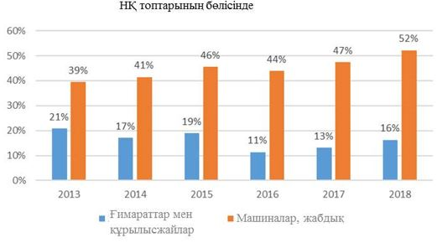

      Еншілес ұйымдар бөлінісінде "Гидроаспап" ҒЗИ" АҚ машиналар мен жабдықтардың әбден тозу деңгейіне ие болып отыр (2.6.7-график).

      2.6.7. -график. 2018 жылғы еншілес ұйымдардың негізгі құралдарының тозуы

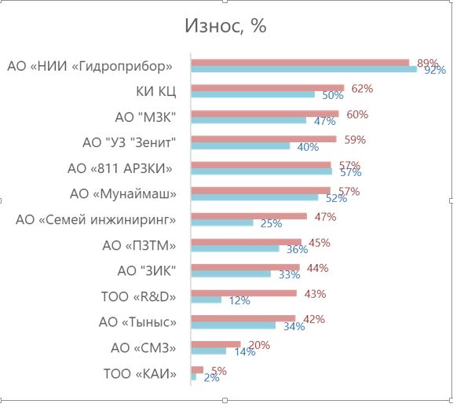

      Активтер мен запастардың тиімсіз басқарылып жатқаны байқалады, бұл төмен пайда көрсеткіштерінің себептерінің бірі болып табылады. Өтімсіз ТМЗ-ны сатып алуға және сақтауға жұмсалатын шығыстардың жоғары балама құны қолдан шығарылған пайда түріндегі жоғалту болып табылады. 1,32 млрд. теңге (2.6.8-график) есептен шығару сомасының мөлшерлемесі 8% болатын депозиттерге әлеуетті орналастырылуын қарастыратын болсақ, тек 2017 жылы қолдан шығарылған пайда 106 млн. теңгені құрайды. ТМЗ-ны есептен шығару теріс операциялық пайдаға апарып соғады, бұл қаржылық және өзге ковенанттардың орындалмау ықтималдығын арттырады.

      2.6.8. -график. Есептен шығарулар, млрд. теңге

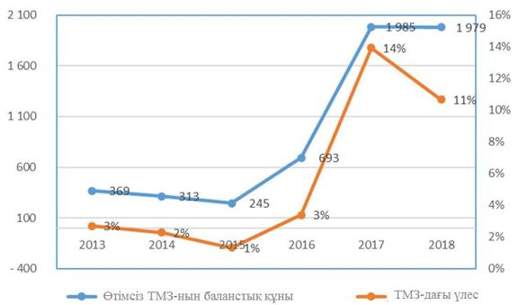

      Көпшілік зауыттардың өндірістік қуаты жаңғыртуды талап етеді. Күні бүгінге дейін ерекше жұмыс дағдысын талап ететін кеңестік жабдық пайдаланылып жүр.

      Кәсіпорындардың техникалық жарақтануын айта келе, бір қалада орналасқан зауыттарда қайталанатын процестер мен жабдықтың жиі болатынын атап өткен жөн. Өндірістің жаңғыртылуын жоспарлау кезінде зауытаралық кооперация деңгейін арттыру және бірнеше кәсіпорынның жалпы процестер мен жабдықтарды пайдалану мүмкіндігін ескеру қажет.

      Кәсіпорындарда бар АТ-инфрақұрылымды зерделеу бағдарламалық қамтылыммен жеткілікті түрде жарақтандырылмағанын көрсетті. Техникалық жарақтандырылу тұрғысынан жабдықтың қажетті саны бар екені байқалады, бірақ кәсіби бағдарламалық қамтылым жоғары деңгейде емес. Компания кәсіпорындары қызметінің өзіндік ерекшелігі бухгалтерлік есепке алу мен құжат айналымын жүргізу үшін бағдарламалық қамтылымның бар болуынан бөлек, әртүрлі мамандандырылған бағдарламалардың көмегімен өндіріс процесін модельдеуді, жобалау мен бақылауды да көздейді.

      "ПАМЗ" АҚ-жа жағдайдан шығудың стандартты емес жолы табылды – MS Access қосымшасының базасында әртүрлі өндірістік мақсаттағы дерекқорлар әзірленді, бұл қымбат бағдарламалық қамтылымды сатып алу қажеттігін жоққа шығарды. Сонымен қатар кейбір кәсіпорындарда АТ-құраушыны дамыту бойынша жоспарлар бар: мысалы, "Тыныс" АҚ бұйымның үш өлшемді моделін цифрлау көмегімен сызбалар мен технологиялық жабдықты дайындау өндірісін дайындауға кететін уақытты азайтуға қажетті 3D-сканерді іске қосуды жоспарлап отыр.

**2.7. Адами капиталды талдау**

      Корпоративтік орталықта бейінді инженерлік білімі бар мамандардың жетіспеушілігі байқалады, бұл техникалық процестерді түсінуді және зауыттармен кооперацияны қиындатуы мүмкін (2.7.1-график).

      2.7.1. -график. Жоғары білім бағыты бойынша КО қызметкерлерінің саны

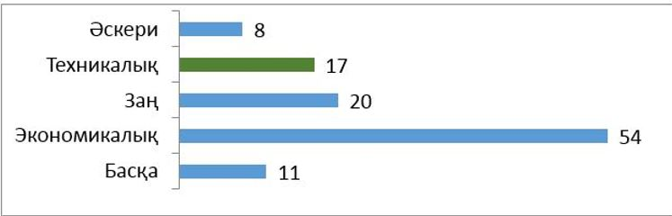

      Кадр құрамының "қартаюы" байқалады. Мысалы, "Зенит" ОЗ" АҚ-ның басқарушы құрамы, негізінен, зейнет жасында. Бұдан басқа, өндірістің өзіндік ерекшелігіне байланысты 130-ға жуық адам (16%) – кеңес кезеңінің мамандары – зейнеткерлер болып табылады (2.7.2-график). Сонымен бір мезгілде кәсіби кадрларды жаңарту мақсатында кәсіпорын студенттерді бейінді жоғары оқу орындарына (Санкт-Петербург мемлекеттік теңіз техникалық университеті) оқуға жіберу арқылы мамандарды оқыту саясатын жүргізуде.

      2.7.2. -график. КИ персоналының жасы бойынша құрамының құрылымы, %

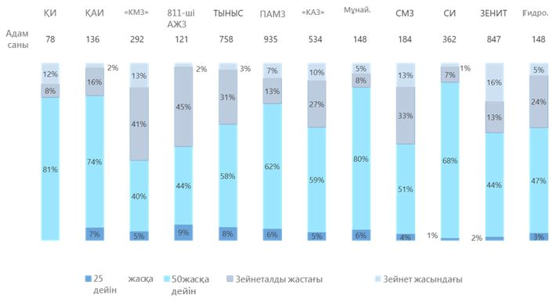

      Кадр құрамын жасарту талап етіледі:

      алты зауытта зейнет және зейнеталды жастағы жұмыскерлердің үлесі 30%-дан асады (ең жоғары көрсеткіш "МЗК" АҚ-да – 54%);

      жақсы еңбек жағдайын іздеуге (оның ішінде РФ-ға қоныс аударуға) байланысты 30 жасқа дейінгі мамандар арасында кадрлардың ең жоғары "ағымы" байқалады;

      жас кадрларды бейімдеу, әлеуметтік топтама және оқыту жүйесін жақсарту қажет. Әрбір қызметкердің жеке даму бағдарламасы болуға тиіс;

      өндірістік кәсіпорындарға үздік жас кадрларды тарту бойынша шаралар қажет.

      Тәжірибе және білім алмасу бойынша ұсыныстар:

      Холдинг ішіндегі коммуникация арналарын жақсарту;

      зауыттар арасында үздік практикаларды алмасу (барып көру, кадрлар ротациясы);

      ЕТҰ жұмыскерлерін оқытатын (маркетинг, IT, кадр саясаты және т.б.) корпоративтік орталық ұйымдастыру;

      ҚР ИИДМ-мен, ҒЗИ-мен, ЖОО-лармен өзара іс-қимыл жасасу;

      ЕТҰ өкілдерін басқа кәсіпорындардың ДК-ларына қосу;

      холдингішілік жарыстар өткізу.

      ҒЗТКЖ-ны қолдау:

      Әрбір дерлік ЕТҰ-да конструкторлық бюро бар, алайда кадрлар мен қаржыландырудың жетіспеушілігі орын алып отыр. Бар құзыреттілікті жоғалтпау, ұрпақтар сабақтастығын қамтамасыз ету, жоғары және орта оқу орындарымен ғылыми ынтымақтастықты ұйымдастыру маңызды.

**2.8. SWOT-талдау**

      Стратегиялық мақсаттар мен даму бағыттарын айқындау мақсатында сыртқы және ішкі ортаны талдау негізінде SWOT-талдау жүргізілді (2.8.1-кесте).

      2.8.1. -кесте. SWOT-талдау

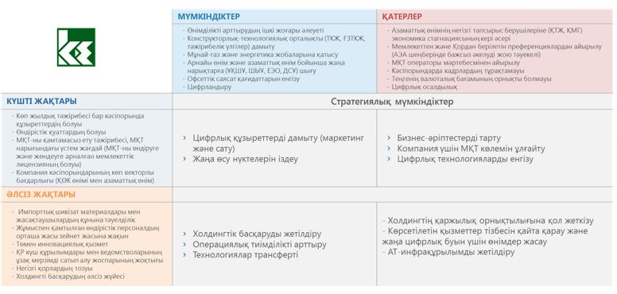

      Қолда бар күшті және әлсіз жақтарға негізделіп және сыртқы ортадан берілетін мүкіндіктер мен қатерлерді ескере отырып, стратегиялық бағыттар мен бастамаларды айқындауға негіз беретін әлеуетті мүмкіндіктер анықталды.

      Көп жылдық тәжірибе мен күшті өндірістік базаның болуы нарықтық құзыреттерді дамыту арқылы жаңа нарықтарға шығуға әлеует береді. Жергілікті мұнай-газ және энергетика жобаларын белсенді түрде дамыту азаматтық өнімнің көлемін ұлғайтуға және желісін кеңейтуге мүмкіндік береді. Сонымен қатар көрші және дос елдермен саяси және экономикалық келісімдер шеңберінде арнайы және азаматтық өнімнің жаңа нарықтарына шығуға болады.

      Жаңа технологиялық трендтер компанияларды жаңа технологияларды игеру және енгізу жолымен басымдықтарды ілгерілетуге және нақты жағдайға икемделуге мәжбүрлей отырып, нарықтық жағдайды өзгертеді. Компанияның инновациялық белсенділігінің төмен деңгейіне және негізгі құралдардың тозуына байланысты цифрлық технологияларды енгізу және жаңа цифрлық буын үшін өнімдер мен көрсетілетін қызметтер жасауға қажеттілік туындайды. Алайда Холдингтегі ағымдағы ішкі жағдайда құзыреттерді дамыту және жаңа нарықтарға шығу қиын. Осыған байланысты, қазіргі кезде операциялық тиімділікті арттыру және Холдингті басқару жүйесін жетілдіру өте қажет.

      Жүргізілген талдауға негізделе отырып, стратегиялық қызмет бағыттары (СҚБ) айқындалды және 5-тарауда берілген стратегиялық мақсаттар мен міндеттер ұсынылды.

      2.9. Ішкі орта бойынша түйінді тұжырымдар

      Операциялық қызмет тиімді емес, борышқа қызмет көрсетуге қажетті қаржы қаражатын генерациялауға қабілетсіз.

      Қазіргі борыштық жүктеме жаңғырту мен жаңа жобаларды инвестиция салуға мүмкіндік бермейді.

      МҚТ-ның қысқа мерзімділігі Холдингтің ұзақ мерзімді дамуын жоспарлауды шектейді.

      Компанияның корпоративтік басқару жүйесі мен бизнес-процестері пісіп-жетілмеуімен сипатталады.

      Корпоративтік орталық ЕТҰ қызметіне әлсіз әсер етеді.

      Холдинг ішіндегі әлсіз коммуникациялар төрешілдікті арттырып, ұжымның бірлігін төмендетеді.

      Корпоративтік орталықта жоғары тұрақтамаушылық және өндірістегі негізгі кадрлардың қартаюы байқалады.

      Қазіргі бар регламенттеуші рәсімдер (сатып алулар, инвестициялық қызмет, өндіріс) тиімділікті төмендетеді.

      Автоматтандырудың төмен деңгейі, жүйелердің әртүрлілігі және бірыңғай IT-саясаттың болмауы.

      Инвестициялық қызметтің төмен белсенділігі және айқын көрінетін басымдықтардың болмауы.

      Жобаларды пысықтаудың төмен сапасы және тиімсіз іске асыру.

**3. Миссиясы және пайымы**

      Ескерту. 3-бөлімге өзгеріс енгізілді - ҚР Үкіметінің 28.04.2022 № 261 қаулысымен.

      Бүгінгі күні "Қазақстан инжиниринг" ҰК" АҚ-ның миссиясы активтерді тиімді басқару және Холдингке кіретін ұйымдардың ұзақ мерзімді құнын ұлғайту жолымен мемлекеттің қорғаныс өнеркәсібі кешенін дамытудағы стратегиялық мүдделерін іске асырудан тұрады.

      Жаңартылған миссия технологиялық әлеуетті тиімді дамыту арқылы Қазақстан Республикасы Қарулы Күштерінің қажеттіліктерін сапалы қамтамасыз ету үшін бәсекеге қабілетті жоғары технологиялық шешімдер мен өнімдерді беруден құралады.

      Пайымға сәйкес стратегиялық перспективада "Қазақстан инжиниринг" ҰК" АҚ әскери және азаматтық машина жасауда инновациялық және технологиялық (өндірістік) құзыреттердің тиімді орталығына айналады.

      Компания қызметінің басым бағыты ҚР Ұлттық қауіпсіздік стратегиясының, ҚР ҚК-ті қайта қаруландыру және ҚӨК-ті дамыту тұжырымдамасының міндеттерін шешу:

      қорғаныс, қосарланған және азаматтық мақсаттағы өнімді өндіру;

      ҚӘТ-ті жөндеу және жаңғырту;

      МҚТ-ны орындауға қатысу;

      әскери, қосарланған және азаматтық мақсаттағы әзірлемелер саласындағы ғылыми-зерттеу және тәжірибелік-конструкторлық қызмет болып қала береді.

      "Қазақстан инжиниринг" ҰК" АҚ-ның жаңартылған миссиясы мен пайымының негізінде алты стратегиялық қызмет бағыты айқындалды:

      1) Өндірісті әртараптандыру.

      2) Инновациялық даму.

      3) Өндірістік әлеуетті дамыту және операциялық тиімділікті арттыру.

      4) Ұйымдық даму.

      5) Орнықты даму.

      6) Қаржылық орнықтылық.

      Әрбір стратегиялық бағыт бойынша стратегиялық мақсаттар мен міндеттер айқындалды, оларға қол жеткізген кезде Холдинг қаржылық орнықтылыққа қол жеткізе алады, активтер портфелін теңдестіреді және әртараптандырады, ұйымдық басқару процестерін жетілдіреді, операциялық тиімділікті арттыру мен орнықты дамуға қол жеткізеді.

      2029 жылға қарай "Қазақстан инжиниринг" ҰК" АҚ – бұл операциялық басқару элементтері бар холдингтік құрылым.

      Холдингті басқару жүйесінің түйінді параметрлері:

      "Жоспарла-Істе-Бақыла-Жақсарт" толық басқару циклінің болуы ұдайы жақсарту қағидатын іске асыруға мүмкіндік береді;

      жобаларды басқару үздік практикаларға сәйкес келеді және ҚӨК саласында, сондай-ақ азаматтық салада стратегиялық жобаларды жүзеге асыруға мүмкіндік береді;

      Холдингтің ішінде және мүдделі тараптармен тиімді коммуникациялары бар процестік-бағдарланған компания.

      "Қазақстан инжиниринг" ҰК" АҚ-ның корпоративтік орталығы мына салалар бойынша құзыреттер орталығына айналады:

      маркетинг және өнімді нарықтарда ілгерілету;

      кәсіпорындардың тиімділігін арттыру жөніндегі әдіснамашы;

      стратегиялық бизнес-әріптестерді тарту;

      жаңа өнім жасау жөніндегі ҒЗТКЖ;

      қазақстандық ҚӘТ өндірушілер үшін ҚӨК-ті дамыту институты (Қор).

      Қорды құру "Қорғаныс өнеркәсібі және мемлекеттік қорғаныстық тапсырыс туралы" 2019 жылғы 18 наурыздағы Қазақстан Республикасы Заңының 5-бабының 3) тармақшасында көзделген, ол отандық ғылыми-техникалық әзірлемелерді қаржылық қолдау және қорғаныс өнеркәсібі кешені ұйымдарын жаңғырту үшін құрылатын болады.

      Қор ҚӨК кәсіпорындарының тұрақты қаржыландыруға қол жеткізуіне мүмкіндік береді, бұл ҚР ҚК-нің мұқтаждықтары үшін капиталды қажетсінетін өндірістерді дамытуға мүмкіндік береді. Мұндай қорлар көптеген мемлекеттерде табысты жұмыс істеуде.

      Қор қызметінің тиімділігі ҚӨК-ті жалпы қолдау саясатының бір ұйымға шоғырланып, мемлекеттік қолдау тиімділігіне нақты мониторинг пен талдау жүргізілетініне байланысты болады.

      Бүгінгі күні ҚӨК-ті даму институттары мен екінші деңгейдегі банктер арқылы қаржыландыру мүлдем жоқ, сондықтан Қор пайдаланылмайтын әскери мүлікті өткізу, әскери полигондарды жалға беруден түскен қаражат, өзге де көздер есебінен қаржыландырылуы мүмкін. Қаражат ҚӨК кәсіпорындарын қаржыландыруға, атап айтқанда ҒЗТКЖ-ның әзірлемесіне (ҚӘТ-тің жаңа түрлеріне), кәсіпорындарды жаңғыртуға, жаңа жобаларды әзірлеуге және шетелдік ҚӘТ үлгілерін оқшаулауға бағытталатын болады.

      Сондай-ақ Жоспарда "Қазақстан инжиниринг" ҰК" АҚ-ның миссиясы мен пайымына сәйкес келетін мынадай түйінді стратегиялық ҚТК-лар айқындалды:

      Компанияның жалпы кірісіндегі инновацияларды дамытуға арналған шығыстардың үлесі;

      кірістердегі азаматтық мақсаттағы өнімдердің үлесі;

      еңбек өнімділігі;

      кірістердегі өзіндік құнның үлесі;

      ROIC (таза операциялық пайданың орташа жылдық жиынтық инвестицияланған капиталға қатынасы);

      борыш / EBITDA.

**3.1. Ұлттық мүдделерге және мемлекеттік даму бағдарламаларына сәйкестік**

      Ескерту. 3.1-кіші бөлімге өзгеріс енгізілді - ҚР Үкіметінің 28.04.2022 № 261 қаулысымен.

      Компанияның Қазақстан ҚӨК-ін дамыту локомотиві ретіндегі рөлі оның ерекшелігі болып табылады. Осыған байланысты Компанияға мемлекеттің мүдделері мен үміттеріне стратегия деңгейінде де, өзінің операциялық қызметінде де сәйкес келу маңызды.

      Жоспар әскери қауіп-қатерлерге барабар ден қою үшін елдің әскери әлеуетін арттыруды және мемлекеттің әскери қуатының әскери қауіп-қатерлердің сипатына сәйкес болуын көздейтін Қазақстан Республикасы Әскери доктринасының және Ұлттық қауіпсіздік стратегиясының мақсаттары мен қағидаттарына, сондай-ақ өз шеңберінде ҚӨК-ті дамыту, оның өнімінің бәсекеге қабілеттілігін арттыру көзделген ҚР ИИДМ-нің стратегиялық жоспарына толық сәйкес келеді.

      Сонымен қатар бүгінгі күннің маңызды міндеттерінің бірі еліміздің ҚК-сі үшін қару-жарақ, жабдықтар мен техника берілімдеріндегі қазақстандық қамтуды ұлғайту болып табылады. Бұл ретте ҚӨК кәсіпорындарын ұзақ мерзімді келісімшарттармен қамтамасыз ету қажет. ҚР ҚК-ні қайта қаруландыру және ҚӨК-ті дамыту тұжырымдамасын іске асыру ҚР ҚК-ні жаңа қару-жарақ үлгілерімен жабдықтау міндеттерін шешуге ықпал етуге тиіс.

      Жоспар өңдеуші өнеркәсіп орындарын әртараптандыру мен олардың бәсекеге қабілеттілігін арттыруға және бизнестің дамуын қамтамасыз етуге бағдарланған, бұл ИИДМБ және "Бизнестің жол картасы" мемлекеттік бағдарламаларының мақсаттарына сәйкес келеді.

      Өндірістік және операциялық процестерді цифрландыруға бағытталған операциялық тиімділікті арттыру және ҒЗТКЖ-ны дамыту жөніндегі стратегиялық бағыттар "Цифрлық Қазақстан" мемлекеттік бағдарламасын іске асыру шеңберінде цифрлық технологияларды енгізу жөніндегі қадамдардың бірі болады.

      "Қазақстан инжиниринг" ҰК" АҚ-ның жоғары технологиялық қорғаныс өнеркәсібі холдингі рөліндегі позициясын күшейту ҚР ҚК-ге қару-жарақты, жабдықтар мен техниканы берулердегі қазақстандық қамту үлесін ұлғайтуға арналған және Компания кәсіпорындарын ұзақ мерзімді келісімшарттармен қамтамасыз етеді.

**3.2."Қазақстан инжиниринг" ҰК" АҚ-ның стратегиялық рөлі**

      Күрделі геосаяси ахуал мен әлемдік нарықтардағы, атап айтқанда шикізат нарықтарындағы тұрақсыздық жағдайында қазақстандық өнеркәсіпті дамыту елдің экономикалық өсуінің шешуші факторына айналуда. Бұл процесте қатарына "Қазақстан инжиниринг" ҰК" АҚ кіретін ірі компаниялар ерекше рөл атқарады.

      Холдинг өзінің құрылымына Қазақстан үшін бірегей өндірістер мен технологияларды, сондай-ақ елеулі ғылыми әлеуетті шоғырландыра отырып, ҚӨК-ті инновациялық дамыту бойынша мемлекеттің сенімді әріптесі болып қалып отыр. Барлық қызмет бағыттары бойынша белсенді дамуды жалғастыра отырып, Холдинг Қазақстан Республикасының қорғаныс қабілетін қамтамасыз ету бойынша неғұрлым елеулі нәтижелерге қол жеткізе алады.

      ҚР-ның 2025 жылға дейінгі Стратегиялық даму жоспарына сәйкес негізгі мақсат бизнес пен адами капиталдың бәсекеге қабілеттілігін арттыру, технологиялық жаңғырту, институционалдық ортаны жетілдіру және табиғатқа барынша төмен теріс әсер ету негізінде адамдардың ЭЫДҰ елдерімен салыстырылатын өмір сүру деңгейін арттыруға жеткізетін экономиканың сапалы және орнықты өсуі болып табылады. Әсіресе, Компанияның өндірістік қуаттары ескеріле отырып, елдің алға қойған мақсаттарына қол жеткізудегі рөлі маңызды болып табылады. Осыған байланысты, "Қазақстан инжиниринг" ҰК" АҚ-ның стратегиялық мақсаттарды іске асыру жөніндегі стратегиялық рөлі мыналардан тұрады:

      МҚТ-ны сапалы орындауды қамтамасыз ету;

      операциялық тиімділікті арттыру;

      қаржылық орнықтылыққа қол жеткізу;

      корпоративтік басқаруды жетілдіру;

      нарықтық құзыреттерді дамыту (маркетинг және сату);

      еншілес ұйымдар үшін бизнес-әріптестерді тарту;

      жаңа өсу нүктелерін іздеу;

      технологиялар трансферті.

**4. Стратегиялық қызмет бағыттары**

      Стратегиялық қызмет бағыттарының басты мақсаты жаңа мүмкіндіктерді пайдалану және Компанияның заманауи нарықтық жағдайларға бейімделуін арттыру болып табылады. Бұл ретте ағымдағы түйінді қызмет бағыттары сақталып, дамытылатын болады.

      Компанияның миссиясы мен пайымын толық іске асыру үшін мынадай стратегиялық бағыттар бойынша белсенді іс-қимыл жасау қажет (4.1-сурет):

      1) Өндірісті әртараптандыру.

      2) Инновациялық даму.

      3) Өндірістік әлеуетті дамыту және операциялық тиімділікті арттыру.

      4) Ұйымдық даму.

      5) Орнықты даму.

      6) Қаржылық орнықтылық.

      4.1. -сурет. Холдингтің даму бағыттары

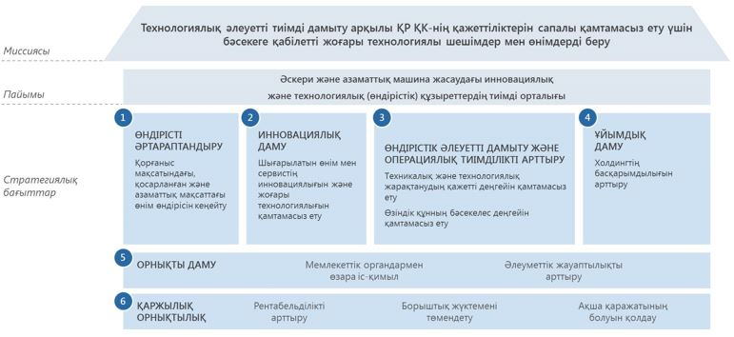

**4.1. 1-стратегиялық бағыт: өндірісті әртараптандыру**

      Ескерту. 4.1-кіші бөлімге өзгеріс енгізілді - ҚР Үкіметінің 08.04.2024 № 261 қаулысымен.

      Жақын 10 жылда кірістің тұрақты өсуіне қол жеткізу үшін Холдинг өзінің алдына мынадай стратегиялық мақсаттар қойды:

      1. Қорғаныс мақсатындағы өнім (көрсетілетін қызметтер) өндірісін кеңейту.

      2. Қосарланған және азаматтық мақсаттағы өнімнің сатылуын ұлғайту есебінен тұрақтылықты қамтамасыз ету.

      3. Маркетинг және экспортты ілгерілету функциясын дамыту.

      4.1.1. Стратегиялық мақсат: қорғаныс мақсатындағы өнім (көрсетілетін қызметтер) өндірісін кеңейту

      Компанияның негізгі құзыреті мамандандырылған өнімді өндіру және оған қызмет көрсету болып табылады, бұған басты тапсырыс берушілер ҚР Қорғаныс министрлігі, ҚР ІІМ Ұлттық Ұланы, ҚР ІІМ Төтенше жағдайлар комитеті, ҚР Ұлттық қауіпсіздік комитеті болып табылады.

      Алайда қазіргі сәтте елдің әскери бюджетінде Компания өндірген мамандандырылған өнімнің үлесі 7%-дан азды немесе қару-жарақты, әскери және өзге техниканы, әскери мақсаттағы жабдықтарды және байланыс жүйелерін жаңғыртуға, қалпына келтіруге және сатып алуға жұмсалатын шығыстардың 22%-ын құрайды4 (4.1.1.1-сурет).

      Бұл ретте "2019 – 2021 жылдарға арналған республикалық бюджет туралы" Қазақстан Республикасының Заңына сәйкес ҚР-ның қорғаныс бюджеті 2021 жылға қарай 72,9%-ға өсіп, 708 млрд. теңгеге жетеді5.

      МҚТ шеңберінде арнайы өнімді сатудан бөлек, ұзақ мерзімді перспективада Компанияның ҚР ҚК-нің өзін ұстау (жауынгерлік дайындықты қолдау, күрделі шығыстар, тылдық қамтамасыз ету және т.б.) жөніндегі қажеттіліктерін қамтамасыз етуге қатысу мүмкіндігін қарастыру керек, оған 2017 жылы 277,8 млрд. теңге бөлінді.

      Компания мемлекет тарапынан сұраныстың артуы, өзінің МҚТ-дағы үлесін кеңейту, сондай-ақ ҚР ҚК-нің өзін ұстау жөніндегі қажеттіліктерін қанағаттандыру есебінен арнайы өнімнің сатылымын ұлғайту әлеуетіне ие.

      4.1.1. 1-сурет. 2017 жылғы ҚР ҚК бюджетінің шығыс бөлігі, млрд. теңге

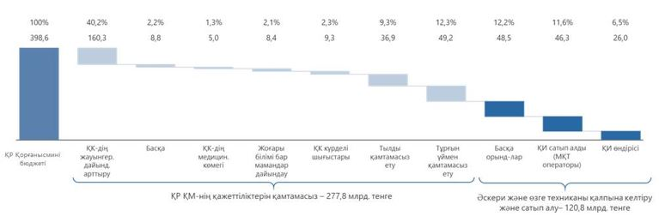

      ҚР ҚК-нің қажеттіліктерін қамтамасыз ету – 277,8 млрд теңге

      Мамандандырылған өнімді (көрсетілетін қызметтерді) сатудан түсетін кірістерді арттыру жөніндегі мақсатқа қол жеткізу үшін мынадай міндеттерді:

      МҚТ қалыптастыру процесіне проактивті қатысу.

      Жоғары технологиялы өнім өндіру.

      ҚӘТ-ті жөндеу мен жаңғыртудан түсетін кірісті арттыру міндеттерін шешу қажет.

      Міндет: МҚТ-ны қалыптастыру процесіне проактивті қатысу

      "Қазақстан инжиниринг" ҰК" АҚ сатылымдарды ұлғайту үшін өнімнің жаңа түрлерін ұсына отырып, МҚТ-ны қалыптастыру мен орындаудың барлық сатысына проактивті қатысуға тиіс.

      4.1.1 1-кесте. МҚТ-ны қалыптастыру және орындау кезеңдері

|  |  |  |
| --- | --- | --- |
| Кезең | Процесс | ҚИ-дің проактивті рөлі |
| Мұқтаждықтарды айқындау | Күш құрылымдары ҚӘТ жөніндегі мұқтаждықтарды айқындайды:  -- өнімнің атауы және саны;  -- өнімнің бағасы;  -- техникалық тапсырма;  -- стандарттарды айқындайды  (МЕМСТ, сертификаттар және т.б.);  -- мерзімдері мен басқа да шарттарды белгілейді. | -- күш құрылымдарының ұзақ мерзімді мұқтаждықтарын айқындау процестеріне қатысу;  -- тапсырыстарды орындау сапасы мен мерзімі бойынша талаптарды бірлесіп айқындау;  -- мемстандарттарды әзірлеу және енгізу. |
| Тапсырысты шоғырландыру | ҚР ИИДМ  - алынған сұрау салуларды шоғырландырады;  -- МҚТ-ны қалыптастырады. | -- ҚР ИИДМ-мен бірлесіп баға белгілеуге қатысу;  -- техникалық сараптама бөлігінде интегратор ретінде әрекет ету және оларды кейіннен МҚТ-ға ұсыну. |
| Конкурстар өткізу | МҚТ операторы  - орындаушыларды іздестіру;  - орындаушылар арасында тапсырыстарды бөлу;  - келісімшарттарды басқару | -- қажетті құжаттаманы дайындау, тексеру;  -- кәсіпорындардың келісімшарт жасасыуна жәрдемдесу;  -- кәсіпорындар ресурстарының күш құрылымдары талаптарына сәйкестігін мониторингтеу |
| Өндіріс | ҚӨК кәсіпорындары  - тапсырыстарды орындау;  - сапаны қамтамасыз ету;  - мерзімдерді сақтау. | -- шешуші қаржылық және өндірістік көрсеткіштерді талдау және мониторингтеу;  -- ЕТҰ үшін өнім берушілерді іздестіруге және өнім беру келісімшарттары бойынша барынша тиімді шарттар алуға жәрдемдесу. |
| Жеткізу | ҚИ және ҚӨК кәсіпорындары  - тапсырыстарды орындау;  - сапаны қамтамасыз ету;  - мерзімдерді сақтау. | Өнім мен көрсетелетін қызметтер үшін төлем алуды жеделдетуге жәрдемдесу. |

      "Ұйымдық даму" бағытында ұсынылған стандарттау мен сертификаттаудың орталықтандырылған функциясын күшейту сапа стандарттары мен техникалық талаптарды айқындау процесінде тапсырыс берушімен тиімді өзара іс-қимыл жасау үшін негіз болады.

      Сонымен қатар баға белгілеу тәсілдерін, сондай-ақ әскери өкілдердің рөлі мен өкілеттіктерін өзгерту қажет. Бүгінгі күні кәсіпорындарда әскери өкілдердің қызметіне байланысты бірқатар проблемалар бар:

      Ашық емес баға белгілеу

      МҚТ-ны орындау үшін пайда нормаларын әскери өкілдер белгілейді. Бұл ретте тиісті нұсқаулық, сондай-ақ пайда нормаларын есептеу әдістемесі жоқ.

      МҚТ-ны орындау кезінде өзіндік құнды төмендету үшін экономикалық уәждеменің болмауы

      Өзіндік құн тапсырыс беруші ұсынғаннан аз болған кезде, бұрын "тіркелген" пайда нормасы ескеріле отырып, келісімшарттық баға азайтылады және үнемделген қаражат қайтарылады. Өзіндік құн ұсынылғаннан жоғары болған кезде, келісімшарттық баға ұлғайтылмайды және орындаушы шығынға ұшырайды.

      Әскери өкілдердің құзыреттілігі

      Дайындаушы зауытта ҚӘТ-ті қабылдауды жүзеге асыратын әскери өкілдердің көбінесе тиісті техникалық білімі мен жұмыс тәжірибесі болмайды. Бұл қосымша түсіндірмелер мен келіссөздер қажет болуы салдарынан өндірісті түрлі кезеңдерде тежейді.

      Қайталанған әскери қабылдау

      Кейбір жағдайларда өндірілген ҚӘТ дайындаушы зауытта әскери өкілдер жүзеге асырған қабылдауға қарамастан, тікелей пайдалану орнында (әскери бөлімде) қайтадан қабылданады. Бұл ретте ҚӘТ-ті қайтадан қабылдау қорытындылары бойынша өнімді тапсырыс берушінің талаптарына сәйкес келмейді деп тану ықтималдығы сақталады.

      Импорт үшін ерекшелік, қазақстандық өндірістің көрінеу ұтымсыз жағдайы

      МҚТ шеңберінде импорттық сатып алу кезінде сатып алынатын ҚӘТ өндірістің түрлі кезеңдерінде бағасы мен сапасының тапсырыс беруші талаптарына сәйкестігі тұрғысынан тексерілмейді. Осылайша, МҚТ-ның отандық орындаушысы шетелдік өнім берушілер алдында көрінеу ұтымсыз жағдайда қалдырылады.

      Компанияның МҚТ-ны қалыптастыру процесіне, өнімге деген қажеттіліктер мен талаптарды бірлесіп айқындауды қоса алғанда проактивті қатысуы ұзақ мерзімді жоспарлауға жағдай жасайды. Компания қолда бар өндірістік қуаттарға негізделе отырып, өнім түрлерін ұсыну, сондай-ақ өндірістік процестерді тапсырыс берушілердің ағымдағы мұқтаждықтарына уақтылы бейімдеу арқылы икемділік таныту мүмкіндігіне ие болады. ҚӨК саласындағы баға белгілеу жөніндегі әдістемені жетілдіру зауыттардың процестерді оңтайландыру жолымен шығыстарды төмендетуге деген уәждемесін арттыруға мүмкіндік береді.

      Міндет: жоғары технологиялы өнім өндіру

      Қазіргі кезде МҚТ-ның елеулі үлесі шетелдік ҚӘТ-ті сатып алуға тиесілі. Импорттың негізгі үлесін авиациялық техника, ӘШҚ жүйелері, теңіз қару-жарағы мен техникасы, байланыс құралдары мен оқ-дәрілер құрайды. Көрсетілген позициялардың бір бөлігін саяси, институциялық және қаржылық себептерге байланысты ҚӨК-тің отандық кәсіпорындары қанағаттандыра алмайды, алайда жекелеген өнім түрлері бойынша Қазақстанда офсеттік саясатты (технологиялар трансфертін) іске асыру арқылы өндіріс құруға болады.

      Бүгінгі күні Қазақстанда офсеттік саясатты жүзеге асырудың нақты тетігі қалыптаспаған, атап айтқанда, тиісті заңнамалық база жоқ. Офсеттік саясатты табысты түрде іске асыру үшін ҚР министрліктері мен ведомстволарын үйлестіру қажет.

      Сонымен қатар жақын болашақта қорғаныс өнеркәсібі саласында технологиялардың дамуына қарай Қазақстанда жоғары технологиялы (инновациялық) өнімдерге, мысалы, киберқорғау құралдарына, ұшқышсыз ұшу аппараттарына, роботтарға, "ақылды" киімге және басқа да өнімге қажеттілік өсіп, олардың өндірісін Компанияның кәсіпорындарында ұйымдастыруға болады.

      Осыған байланысты ҚР ҚК-нің ағымдағы және болашақ қажеттіліктерін қамтамасыз ету, өндірістік қуаттарды дамыту және ЕТҰ кірістерін өсіру үшін одан әрі сыртқы нарықтарға шыға отырып, ҒЗТКЖ-ға және жоғары технологиялы өнімдер өндірісін құруға инвестиция салу қажет.

      ҰҰА өндірісі

      2017 жылы 48 елдің қару-жарағында 150 әртүрлі әскери ұшқышсыз жүйе болды. ҰҰА-ның әлемдік нарығы жылына орташа 6,8%-ға өсуде. 2020 жылы нарық көлемі 9,5 млрд. АҚШ доллары6 болады деп күтіліп отыр.

      4.1.1.2-кесте. ҰҰА сыныпталуы

|  |  |  |  |
| --- | --- | --- | --- |
| ҰҰА түрлері | Салмағы, кг | Ұшу уақыты, сағ. | Ұшу биіктігі, км |
| Микро | 10 | 1 | 1 |
| Мини | 50 | 5 | 3-5 |
| Миди | <1000 | 15 | <10 |
| Ауыр | >1000 | >24 | 20 |

      Ірі экспорттаушылар: АҚШ, Израиль, Қытай.

      Ірі импорттаушылар: Ұлыбритания, Үндістан.

      Ең ірі өндірушілер: General Atomics (АҚШ), Lockheed Martin (АҚШ), Northrop Grumman (АҚШ), Textron (АҚШ), Boeing (АҚШ), CASC, AVIC (ҚХР), Elbit, IAI (Израиль).

      "Тыныс" АҚ-мен және "С.М. Киров атындағы зауыт" АҚ-мен кооперациялау кезінде және шетелдік бизнес-әріптестерді тарта (технологиялар трансферті) отырып ҰҰА өндірісін "Қазақстандық авиациялық индустрия" ЖШС-нің базасында ұйымдастыруға болады.

      Киберқауіпсіздік

      Қорғаныс өнеркәсібіндегі процестерді басқарудың автоматтандырылған жүйелері өте маңызды ақпараттық инфрақұрылымға жатады. Әлемде бір өнеркәсіптік сектордың бір немесе бірнеше кәсіпорнына немесе өнеркәсіптік кәсіпорындардың кең тобына қарсы бағытталған ұйымдасқан шабуыл жағдайлары жиі туындауда.

      Киберқауіпсіздіктің жаңартылған жаһандық индексіне сәйкес Қазақстан 165 ел ішінде 83-ші орынды иеленді7. Сонымен қатар 2017 жылы Қазақстанда 2022 жылға дейінгі Киберқауіпсіздік тұжырымдамасы ("Қазақстанның киберқалқаны") бекітілді. Республиканың электрондық ресурстарының ақпараттық қауіпсіздігін қамтамасыз ету үшін ақпараттық-техникалық құралдарды енгізу жөніндегі толық ауқымды бағдарлама іске асырылып жатыр.

      Холдинг киберқауіпсіздік құралдарын өндіру саласында "С.М. Киров атындағы зауыт" АҚ-да бар әлеуетті арттыруы қажет.

      "Ақылды киім" – экзоқаңқалар өндірісі

      "Ақылды киім" – сигналдарды қабылдап, ақпаратты өңдеп және жауап реакцияны бере отырып, қоршаған ортамен интерактивті өзара іс-қимыл жасай алатын киім-кешек. Экзоқаңқа – "ақылды киім" бағытының барынша перспективалы өнімі болып табылады8:

      2016 - 2025 жылдары "ақылды киім" нарығының күтілетін өсімі – 21%;

      2016 - 2025 жылдары экзоқаңқалар нарығының күтілетін өсімі – 40%-дан астам.

      4.1.1.2-график. Экзоқаңқалардың әлемдік нарығы көлемінің өсуі, млрд. АҚШ долл.

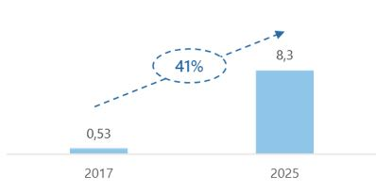

      Халықаралық тәжірибе

      Ресейде "Ратник-3" үшінші буынды жауынгерлік жабдықтау бойынша ғылыми-зерттеу жұмыстары аяқталды. Жабдықтауға арналған экзоқаңқалар электрқозғалтқыштардың есебінен жұмыс істейтін болады. РФ МҚТ шеңберінде және бастамашылық тәртіппен әртүрлі мақсаттағы инженерлік қару-жарақтың перспективалы құралдарын, атап айтқанда, инженерлік жабдықтаудың жаңа құрамдастарын: экзоқаңқаларды, жарылыстан қорғайтын аяқ киімді, сапер-штурмовиктің рюкзагын әзірлеу және жасау бойынша жұмыс жалғастырылуда.

      АҚШ-та Lockheed Martin компаниясы әзірлеген АҚШ армиясына арналған жаңа экзоқаңқаның сынағы өткізіліп жатыр. Экзоқаңқа солдаттың мықынына бекітілген микрокомпьютерге қозғалыс жылдамдығын, бағыты мен бұрышын хабарлайтын датчиктермен жабдықталған.

      Қытайлық Norinco жақсартылған аккумуляторы мен анағұрлым сенімді гидравликалық және пневматикалық жетектері бар жаңа буын экзоқаңқасын ұсынды.

      Қазақстанда "Өркен Әлем" ЖШС пассивті типтегі (сервожетектері, қоректендіру көздері, электроникасы мен датчиктері жоқ) ЭО-01 экзоқаңқаларын әзірледі.

      Әлемдік технологиялық трендтерді ескере отырып, активті типтегі экзоқаңқаларға көңіл бөлу қажет. Осы саладағы көшбасшылармен БК (мысалы, "Тыныс" АҚ базасында) құруға болады.

      Міндет: ҚӘТ-ті жөндеу мен жаңғыртудан түсетін кірістерді арттыру

      ҚР ҚК-де броньды техниканы жөндеуге тұрақты сұраныс бар. Қару-жарақта қымбат жөндеуді және техникалық қызмет көрсетуді талап ететін ескі әскери техника саны көп. Сараптамалық бағалаулар бойынша кеңестік әскери техниканың одан әрі жаңғыртылуға әлі де әлеуеті бар.

      Қазіргі кезде Компания мынадай жөндеу және жаңғырту тізбесін жүргізеді:

      броньды танктік техниканы, оның ішінде Т-72 танкін, ЖЖМ-1 және ЖЖМ-2, БТР-70 және басқаларды жөндеу және жаңғырту ("Семей инжиниринг" АҚ);

      электрондық-оптикалық жүйелер бөлігінде броньды техниканы, сондай-ақ авионика бөлігінде авиациялық құралдарды жаңғырту ("КАЕ" ЖШС);

      байланыс құралдарын жөндеу және жаңғырту ("С.М. Киров атындағы зауыт" АҚ);

      торпедалық қару-жарақты жөндеу және жаңғырту ("КМЗ" АҚ);

      ұшу алауының реактивті жүйелерін, зениттік зымыран жүйелерін жаңғырту ("ПАМЗ" АҚ);

      мемлекеттік авиацияның авиациялық техникасына техникалық қызмет көрсету, оны күрделі жөндеу және жаңғырту ("ҚАИ" ЖШС);

      ЕС145, Н125, Н130 тікұшақтарына сервистік қызмет көрсету және оларды жөндеу, техниктер мен ұшқыштарды орыс және ағылшын тілдерінде оқыту, қосалқы бөлшектерді беру ("ЕСКИ" ЖШС);

      катерлердің, корабльдердің регламенттік жұмыстары, оларға техникалық қызмет көрсету және оларды жөндеу ("Зенит" ОЗ" АҚ);

      жүк автомобиль техникасын жөндеу және жаңғырту ("ҚИ 811-ші автожөндеу зауыты" АҚ).

      Әлемдік броньды техника нарығы жылына 6%-ға өсуде. 2023 жылы нарықтың күтілетін көлемі 50 млрд. АҚШ долларын құрайды. Таяу Шығыс елдерінің, Қытайдың, Үндістанның, Оңтүстік Кореяның қорғанысқа арналған шығыстарының артуы өсу драйверлері болып табылады. Бұдан басқа құқық қорғау органдарын милитарландыру үрдісі байқалады.

      Нарықтың ең ірі сегменті – минаға қарсы қорғалуын жақсартуға технологиялық тренді бар ЖЖМ9. Холдинг кәсіпорындарының кеңестік броньды техника үлгілеріне терең жаңғырту жүргізу үшін де, тиісті технологиялар трансферті және өндірістің оқшаулануын арттыру арқылы лицензиялық үлгілерді құрастыру өндірісін ұйымдастыру үшін де ғылыми-техникалық және өндірістік әлеуеті бар.

      ҚӘТ-ті жөндеу мен жаңғыртудан түсетін кірістерді арттыру, сондай-ақ экспорттық әлеуетті дамыту үшін ҒЗТКЖ-ға елеулі инвестициялар салу, ҚӨК-тің отандық кәсіпорындары, ҒЗИ мен ЖОО-лар арасында кооперация, сондай-ақ шетелдік бизнес-әріптестермен ынтымақтастық талап етіледі.

      Әскерлердегі ҚӘТ-тің ағымдағы жөндеулерін игеру перспективалы бағыттардың бірі болуы мүмкін, осылайша Қарулы Күштерді өзіне тән емес функциялардан босату бағыты жалғасады. Бұл шешім, басқалардан бөлек:

      ҚӘТ-ке жүргізілетін техникалық қызмет көрсету мен ағымдағы жөндеулердің сапасын арттыруға;

      ҚӘТ-тің техникалық жай-күйін ұстап тұру есебінен әскерлердің жауынгерлік даярлық деңгейін арттыруға;

      ҚӘТ-тің жай-күйін талдау және жөндеудің барлық түрін жоспарлау үшін ақпараттық база құруға мүмкіндік береді.

      Міндет: пайдаланылмайтын оқ-дәрілерді жою және қайта өңдеу

      Пайдаланылмайтын мүлік ретінде танылған оқ-дәрілер мен жарылғыш заттардың қордаланып қалған запастарын жою мәселесі мемлекет алдында өткір мәселе болып тұр. Бұл функция "Қазақстан инжиниринг" ҰК" АҚ-ның жарғылық қызмет түрлерінің бірі ретінде айқындалған, алайда, Холдингте оны сапалы түрде іске асыру үшін қажетті өндірістік мүмкіндіктер мен құзыреттер жоқ.

      Жасалған талдау пайдаланылмайтын оқ-дәрілердің детонациялану қаупіне байланысты қауіпсіздік тәуекелдерін төмендетуден басқа, пайдаланылмайтын әскери мүлікті (атап айтқанда оқ-дәрілерді) өткізудің, жою мен қайта өңдеудің рентабельді процесс болып табылатынын және Компания үшін қосымша кіріс көзі бола алатынын көрсетеді.

      Компания үшін жаңа қызмет түрін игеру процесі де жаңа өнім түрлерін игеру перспективасы бар оқ-дәрілерді кәдеге жаратудың, қайта жарақтандырудың және жаңғыртудың жаңа технологияларын әзірлеу саласында ҒЗТКЖ-ны дамытуға түрткі болады.

      Компанияның кейіннен тиісті іс-қимыл бағдарламасын әзірлей отырып, осы бағыт перспективаларына талдау жүргізуі, оның ішінде ресурстық, өндірістік және ғылыми-техникалық мүмкіндіктерге, нормативтік-құқықтық, қаржылық, өндірістік сипаттағы бар проблемалар мен тәуекелдерге бағалау жүргізуі қажет.

      Бұл ретте Компания кәсіпорындарының қолда бар құзыреттерін ескеру қажет: мәселен, "ПАМЗ" АҚ ұшу алауының зымырандық жүйелері үшін реактивті снарядтарды жаңғыртуды игерді, ғылыми және тәжірибелік-конструкторлық жұмыстар жүргізілді; "ҚИ R&D-орталығы" ЖШС-да да осы бағыттағы ғылыми әзірленімдер бар.

      Жоғарыда аталған міндеттерді шешуді салалық (өнімдік) бағдарлама қабылдау жолымен іске асыруға болады, онда "Қазақстан инжиниринг" ҰК" АҚ кәсіпорындарының ұзақ мерзімді перспективаға арналған неғұрлым перспективалы қызмет бағыттары айқындалатын болады. Бұл бағдарлама барлығын қамтитын маркетингтік талдаудың тұжырымдарына негізделеді, сондай-ақ ҚР ҚК-ні қайта қаруландыру және ҚӨК-ті дамыту тұжырымдамасының, ҚР ИИДМ Стратегиялық даму жоспарының, ҚР күш құрылымдарын қайта жарақтандыру жоспарларының нысаналы көрсеткіштерін ескеретін болады.

      Күтілетін нәтижелер

      МҚТ қалыптастыру процесіне проактивті қатысу, ғылымды қажетсінетін, жоғары технологиялы өнімді әзірлеу және шығару, сондай-ақ ҚӘТ-ті жөндеу мен жаңғыртудың жаңа түрлерін игеру 2029 жылға қарай Холдингті:

      өнімді сатудан түскен кірістердің өсуімен;

      "Қазақстан инжиниринг" ҰК" АҚ қызметінің басым бағыттары бойынша әзірленген салалық (өнімдік) бағдарламамен қамтамасыз етеді.

      4.1.2. Стратегиялық мақсат: қосарланған және азаматтық мақсаттағы өнімнің сатылымдарын ұлғайту есебінен тұрақтылықты қамтамасыз ету

      "Қазақстан инжиниринг" ҰК" АҚ-ның ұзақ мерзімді перспективада елдің қорғаныс қабілетін қамтамасыз ету міндеттерін шешу қабілеті оның қаржылық-экономикалық орнықтылығына тікелей байланысты. Қорғаныс мақсатындағы, қосарланған және азаматтық мақсаттағы өнім өндірісінің теңгерімді құрылымы Холдингтің тұрақтылығын қамтамасыз етудің негізгі құралы болып табылады. Осы мақсаттарда Компанияның технологиялық, өндірістік, жобалық және басқа да мүмкіндіктері қосарланған мақсаттағы өнімді өндіруге бағытталуы тиіс.

      Халықаралық тәжірибе жоғарыда көрсетілген мақсаттарға қол жеткізу едәуір дәрежеде мемлекеттің тікелей қолдауымен ҚӨК кәсіпорындарының конверсиялық бағдарламалары арқылы шешілетінін көрсетеді. Осыған байланысты Компания уәкілетті салалық ведомствоның қолдауына сүйеніп, өз кәсіпорындарында конверсияны қолдану мүмкіндіктерін іздестіруге назар аударады. Мысалы, Ресейде өндіріс бағытын әртараптандыру және өзгерту үшін ҚӨК кәсіпорындарын қайта жабдықтау бойынша бірқатар тетіктер бар. РФ-да "Қорғаныс өнеркәсібін конверсиялау туралы" Федералдық Заң бар, "Конверсия" ҮЕҰ (нарықтың қажеттіліктерін айқындауға, ҚӨК кәсіпорындарының азаматтық өнімін ілгерілету және өткізу үшін мүмкіндіктер іздеуге маманданған) ұйымы құрылған, "Конверсия" өнеркәсіпті дамыту қорының ҚӨК кәсіпорындарына ұзақ мерзімді кредит беру бойынша арнайы бағдарламасы бар.

      Сонымен қатар МҚТ-дан тәуелділікті төмендету мақсатында Холдинг кәсіпорындарының азаматтық өнім нарығында бәсекеге қабілеттілігін арттыру талап етіледі. 2018 жылы Холдингтің жалпы түсімінде азаматтық мақсаттағы өнімнің үлесі бар-жоғы 7,1%-ды құрады.

      ҚР Статистика комитетінің мәліметтеріне сәйкес соңғы 5 жылда Қазақстан жылына орташа 3,8 трлн. теңгеге жуық сомаға машина жасау өнімін импорттаған, оның өндірісі Компанияның өндірістік қуаттарына сай келеді. Сатылымдарды арттыру үшін өндірілген өнімдерді сату арналарын күшейту және импортталатын бұйымдар өндірісін оқшаулау, кейіннен мына салаларда сыртқы нарықтарға шығу талап етіледі:

      1) мұнай-газ машина жасау: ұңғымаларды игеруге және бұрғылауға арналған кешендер, мұнай-газ ұңғымаларын жөндеуге арналған көтергіш қондырғылар, ыдыстар, тереңге арналған қарнақты сорғылар, катализаторлар, станок-тербелме, қысу құрылғысы, өнеркәсіптік электроника, автоматика құрылғылары және т.б.;

      2) энергетикалық машина жасау: ЖЭО-ға, МАЭС-ке арналған жабдық, жылу алмастырғыштар, қазандықтар, ЖЭК қондырғылары, электр шкафтар, қазандық агрегаттарының элементтері және энергия жабдықтары және т. б.;

      3) көліктік машина жасау: т/ж платформалары, жүк автомобильдері, тіркеме техника, өрт техникасы, қышқыл тасымалдауға арналған контейнерлер, т/ж пойыздарының автоматты жабдығының қосалқы бөлшектері, жүк вагондарына арналған қосалқы бөлшектер, локомотивтерге арналған қосалқы бөлшектер, арнайы техника, жол құралы және шағын механикаландыру құралдары, жылжымалы құрамға қосалқы бөлшектер, азаматтық мақсаттағы теңіз және өзен кеме техникасы және т. б.;

      4) ауыл шаруашылығы машина жасау: аспалы жабдық, а/ш техникасына арналған жұмсалатын материалдар, а/ш кешендері, өңдеу және қайта өңдеу кешендері және т. б.;

      5) жоғарыда санамаланған салалардағы машина жасау техникасына сервистік қызмет көрсету (жөндеу және техникалық қызмет көрсету).

      Міндет: мұнай-газ машина жасауды дамыту

      Мұнай-газ саласы мұнай-газ машина жасау өніміне тұрақты сұраныс танытып отыр. Негізінен Теңіз, Қарашығанақ және Қашаған ірі мұнай кен орындарында өндірудің ұлғаюы есебінен мұнай өндіру көлемінің 2017 жылғы 73 млн. тоннадан 2020 жылы 88 млн. тоннаға дейін өсуі күтілуде.

      Қазіргі кезде мұнай-газ жабдығының негізгі көлемі Қытайдан, АҚШ-тан, Германиядан, Италиядан, Франция мен Нидерландыдан импортталады.

      4.1.2.1-кестеде көрсетілген еншілес кәсіпорындар Қазақстанның мұнай-газ машина жасау нарығында Компания атынан өкілдік етеді.

      4.1.2.1-кесте. Қазақстанның мұнай-газ саласы үшін машина жасау өнімін шығаратын Холдингтің кәсіпорындары

|  |  |  |
| --- | --- | --- |
| № | Кәсіпорын | Өнімнің атауы |
| 1. | "С.М.Киров атындағы зауыт" АҚ | Мұнай айдауды басқару блоктары және т.б. |
| 2. | "ПАМЗ" АҚ | МБУ-125 ұтқыр бұрғылау қондырғылары, мұнай-газ ұңғымаларын жөндеуге арналған көтергіш қондырғылар, мұнай кәсіпшілігіне арналған арнайы техника, сорғы жабдығы және т.б. |
| 3. | "Мұнаймаш" АҚ | Тереңге арналған қарнақты сорғылар, тереңге арналған қарнақты сорғылардың қосалқы бөлшектері, есептегіштер, шығыс өлшегіштер, пакерлер |
| 4. | "Зенит" ОЗ" АҚ | Төмен және орташа қысымды резервуарлар (газгольдерлер, цистерналар), бұрғыштар, тығыздағыш аралық төсемдер, сорғы-компрессиялық құбырлар, металл конструкциялар |
| 5. | "Семей машина жасау зауыты" АҚ | Ұңғымаларды бұрғылауға, жоғары вольтты ЖЭК-терді жөндеу мен оларға қызмет көрсетуге, тасымалдауға арналған әртүрлі модификациядағы ГТ-Т базалық шассидегі шынжыр табанды транспортер-тартқыштар |
| 6. | "Гидроаспап" ҒЗИ" АҚ | Құбыржолдарды, бұрғылау мұнараларын, суасты объектілерін су астында зерттеп-қарауға және жөндеуге арналған жабдық; буйлар |

      ЕТҰ жетекші қазақстандық және шетелдік кәсіпорындарға кен орнын игеру, бұрғылау және ұңғымаларға қызмет көрсету үшін жабдық береді. Қазақстандық, сондай-ақ шетелдік компаниялар топ кәсіпорындарының осы саладағы бәсекелестері болып табылады. Бұл ретте Қазақстанда өндірілген мұнай-газ жабдықтарындағы "ПАМЗ" АҚ мен "Мұнаймаш" АҚ-ның үлесі 40%-дан астамды құрайды.

      Холдинг кәсіпорындары мұнай-газ машина жасауды дамытуда шығарылатын жабдықтың технологиялық деңгейін арттыруға, әлемдік стандарттарға сәйкес сертификаттау жүргізуді қамтамасыз етуге, сервистік қызмет көрсетуге ерекше назар аударатын болады. Өзінің сипаттамалары жөнінен әлемдік деңгейдегі аналогтарға сәйкес келетін перспективалы әзірлемелерге барынша көңіл бөлінетін болады. Прогрессивті технологияларды енгізу үшін тозған жабдықты жоғары өнімді техникамен ауыстыру жұмысы жалғастырылатын болады.

      Компанияның мұнай-газ машина жасаудағы бәсекелестік артықшылықтары:

      "ПАМЗ" АҚ-да халықаралық стандарттар бойынша сертификатталған (қысымдағы қазандықтар мен ыдыстар бойынша стандарттарға сәйкестігіне арналған ASME сертификаты) өндірістер бар;

      Компанияда Қашаған және ТШО ККЖ жобаларына қатысу үшін ірі шетелдік компаниялармен кооперациялану үшін шетелдік әріптестермен жұмыс тәжірибесі бар;

      "ПАМЗ" АҚ-да мұнай өндіру техникасының 10-нан астам бұйымын және мұнай-химия жабдығының 40-тан астам түрін өндіруді және оларға сервисті жүзеге асыруға мүмкіндік беретін көп бейінді өндірістік қуаттар (2 мыңға жуық технологиялық жабдық, конструкторлық орталық іске қосылған 19 өндірістік цех пен учаскелер) бар;

      "Мұнаймаш" АҚ-да дәлдігі жоғары түпнұсқа технология бойынша өнім (ұңғымалық қарнақты сорғыларды) шығару жөніндегі құзыреттер бар;

      "Зенит" ОЗ" АҚ-да мұнай-газ өндіру циклінің ірі габаритті консрукцияларын жөндеу және оларға қызмет көрсету бойынша өндірістік қуаттар мен жабдықтар бар;

      шығарылатын өнімді тапсырыс берушінің қосымша/өзіндік ерекшелікті талаптарын ескере отырып пысықтау мүмкіндігі бар;

      Компания кәсіпорындарының географиялық тұрғыдан тиімді орналасқаны (тапсырыс берушілерге жақындығы) және логистикалық жүйенің дамығандығы.

      Мұнай-газ машина жасаудағы проблемалы мәселелер:

      мұнай бағасының құлдырауы және қолда бар мұнай кен орындарын кеңейтудің мүмкін болмауы салдарынан мұнай-газ секторындағы машиналар мен жабдыққа сұраныстың төмендеуі;

      кіру жолындағы жоғары кедергілер және мемлекеттен салықтық және өзге де преференциялардың болмауы. Мәселен, ірі шетелдік мұнай-сервистік компаниялар инжинирингте және R&D-да үлкен құзыреттерге ие, бұл ретте әкелінетін тауарларға ҚҚС және импорттық баждар төлеуден босатылады;

      ЭЫДҰ елдері бойынша орташа көрсеткіштермен салыстырғанда отандық кәсіпорындардың еңбек өнімділігінің төмендігі.

      Мұнай-газ машина жасауды дамыту үшін Компания мынадай іс-шаралар жүргізуді жоспарлап отыр:

      Қазақстанға импортталатын жабдықтарды талдау және мониторингтеу, тұрақты негізде барынша қажет етілетін жабдықты анықтау;

      қажет етілетін жабдықты шығаратын барынша құзыретті компанияларды айқындау;

      ҚР-да міндетті түрде оқшаулай отырып, лицензиялық келісімдер бойынша өнімді бірлесіп өндіру немесе өнім өндіру туралы шарттар жасасу арқылы технологиялар трансферті ("Мұнаймаш" АҚ, "ПАМЗ" АҚ, "С.М.Киров атындағы зауыт" АҚ және т.б. базасында);

      мұнай-газ саласына арналған жабдықтарды қалпына келтіріп жөндеу бойынша заманауи технологияларды игеру ("Зенит" ОЗ" АҚ және "ПАМЗ" АҚ базасында);

      жағалау бойындағы мұнай кәсіпшілігі кәсіпорындарына қызмет көрсету және игеру үшін қажетті кеме жасауды, суасты және суүсті жабдықтарын өндіруді дамыту ("Зенит" ОЗ" АҚ және "Гидроаспап" ҒЗИ" АҚ базасында);

      мұнай өнімдерінің қалдықтарын: автошенді, полиэтиленді, РТБ-ны қайта өңдеу үшін жабдықтар жасау бойынша ҒЗТКЖ жүргізу және мұнай өнімдерін алу;

      мұнай-газ машина жасау өнімдерінің өңірлік нарықтарға экспорты.

      Міндет: энергетикалық машина жасауды дамыту

      Қазақстанда соңғы үш жылда өндірілетін жылу энергиясы көлемінің орташа 15%-ға өсуіне, сондай-ақ энергетика саласы жабдықтары тозуының жоғары болуына (орташа 60-80%) байланысты энергетикалық жабдыққа сұраныс ұлғайып келеді. Бұл ретте Қытай, Ресей және Беларусь өндірушілері тарапынан бәсекелестік арта түсуде.

      Электр жабдығын шығаратын отандық кәсіпорындардың бәсекеге қабілеттілігін арттыруға электр жабдығы өнімдерінің экспорттық нарықтарына қол жеткізу, технологиялық және инновациялық әлеует сияқты фактор әсер етеді.

      Қазақстанда электр жабдықтарының негізгі тұтынушылары электр энергиясын және электр жабдықтары секторының түпкі өнімін өндіретін кәсіпорындар, сондай-ақ теміржол жабдығын өндіру секторының кәсіпорындары болып табылады.

      Машина жасаудың осы кіші саласын дамыту кейіннен өндіріс технологиясын тереңдете отырып, шетелдік өндірушілермен кооперациялану арқылы ішкі тұтынушыға бағдарланған өнімді шығара отырып, түпкілікті өндірістерді ұйымдастыру жолымен жүзеге асырылатын болады.

      4.1.4.2-кесте. Холдингтің энергетикалық жабдық нарығында өкілдік ететін кәсіпорындары

|  |  |  |
| --- | --- | --- |
| № | Кәсіпорының атауы | Өнімнің атауы |
| 1. | "Петропавл ауыр машина жасау зауыты" АҚ | 2-секциялы жылу алмастырғыш, ауамен суыту аппаратының секциялары және т.б. |
| 2. | "С.М. Киров атындағы зауыт" АҚ | Тоқ және кернеу трансформаторлары, электр энергиясын бөлек есепке алу шкафтары, қоректендіру көздері, дизель-генераторлар, электр аспаптарына арналған қорғағыш қаптар және т.б. |

      Барлық электр-техникалық өнім мемлекеттік стандарттарға, электр-техникалық қондырғыларды орнату қағидаларына сәйкес өндіріледі және Қазақстан өңірлерінің климаттық жағдайларына бейімделген.

      Компания кәсіпорындарының энергетикалық машина жасаудағы өнімдерінің негізгі тұтынушылары, әдетте, ірі қазақстандық энергетикалық, тау-кен өндіруші және мұнай-химия кәсіпорындары болып табылады. Энергетикалық машина жасауда негізінен ресейлік зауыттар топ кәсіпорындарының бәсекелестері болып табылады.

      Холдинг кәсіпорындары энергетикалық машина жасауды дамытуда шығарылатын жабдықтың техникалық деңгейін арттыруға, ірі энергетикалық жобаларды іске асыруда "Атомэнергомаш" АҚ-мен, "Подольск машина жасау зауыты" ААҚ-мен консорциумдар құруға назар аударатын болады.

      Компанияның энергетикалық машина жасаудағы бәсекелестік артықшылықтары:

      Компанияда ірі энергетикалық жобаларға қатысу мақсатында ірі шетелдік компаниялармен кооперациялану үшін әкімшілік ресурс және шетелдік әріптестермен жұмыс тәжірибесі бар;

      "ПАМЗ" АҚ-да энергетикалық машина жасау үшін өнім өндіруді жүзеге асыруға мүмкіндік беретін көпбейінді өндірістік қуаттар бар;

      "С.М. Киров атындағы зауыт" АҚ-да ресейлік және қытайлық аналогтарымен бәсекеге қабілетті өнім (электр энергиясын есептеуіштер, ток трансформаторлары) шығару бойынша құзыреттер бар;

      Компания кәсіпорындарының географиялық тұрғыдан тиімді орналасқаны (тапсырыс берушілерге жақындығы), логистикалық жүйенің дамығандығы және көлік иығының артықшылығы (ірі стандартты емес, габаритті жүктерді тасымалдау кезіндегі шығасылардың шамалы болуы).

      Энергетикалық машина жасаудағы проблемалы мәселелер:

      өнімдер бөлінісінде ішкі нарықтың шағын көлемі, энергетикалық машина жасаудың негізгі тауашаларын отандық жекеше өндірушілер алып қойған, бұл Компанияның "Yellow Pages" қағидаттарына сәйкес осы сегментке кіруіне мүмкіндік бермейді;

      ірі энергетикалық жобаларға қатысу үшін инжинирингтік құзыреттердің болуы жөніндегі талаптар;

      инженер кадрлардың тапшылығы.

      Энергетикалық машина жасауды дамыту үшін Компания мынадай іс-шараларды жүргізеді:

      өңірдің жаңа энергетикалық объектілерін салу және жұмыс істеп тұрғандарын жаңғырту жөніндегі ірі жобаларға тұрақты негізде мониторинг жүргізу;

      ірі энергетикалық жобаларға қатысуға қажетті құзыреттер алу үшін энергетикалық жабдықтарды өндіруші – ірі компаниялармен ("ПАМЗ" АҚ "Атомэнергомаш" АҚ-мен, "Подольск машина жасау зауыты" ААҚ-мен немесе қытайлық China Shenhua Energy Company-мен, China Huadian Corporation-мен, Huaneng Power International Inc.-пен және басқалармен) консорциум құру;

      Компанияның ірі энергетикалық жобаларды іске асыруға тапсырыс беруші ұсынған консорциумға қатысушылардың ("ПАМЗ" АҚ) құзыреті жөніндегі талаптар мен шарттарға қарай, консорциумға қатысушы ретінде де, көшбасшы рөлінде де қатысуы;

      энергетикалық жабдықтың дайындалуын ҚР аумағында және технологиялар трансфертін Компанияның кәсіпорындарында міндетті түрде оқшаулай отырып, тапсырыстарды орындау;

      тапсырыстарды орындау кезінде тәжірибе алу және технологиялар трансферті арқылы берілген, енгізілген инновациялар есебінен Компания кәсіпорындарының құзыреттерін арттыру;

      экспортқа бағдарланған кәсіпорындар қолдауын алу мақсатында қажет болуына қарай даму институттарымен іс-шаралар өткізу.

      Міндет: көліктік машина жасауды дамыту

      Республиканың көліктік машина жасау құрылымында 50% ең үлкен үлес салмақ машиналар мен жабдықтарды жөндеу мен орнатудың еншісінде, автокөлік құралдарын, трейлерлер мен жартылай тіркемелерді өндіру үлесіне 16%-ы тиесілі.

      Қазақстан ірі вагон және локомотив паркіне және бәсекеге қабілетті өндірісті дамытудың елеулі перспективаларына ие. Бұл сектордың айрықша ерекшелігі теміржол техникасын, негізінен ТМД елдерінің аумағына экспорттау әлеуеті болып табылады. Теміржол жабдықтарын өндіру нарығындағы бәсекелестікті монопсония – нарықта бір ғана сатып алушы ("ҚТЖ" ҰК" АҚ) және көптеген сатушы болатын жағдай ретінде сипаттауға болады.

      Ішкі сұранысты жүк вагондары мен локомотивтерді тұтынушылар – "Қазақстан темір жолы" ҰК" АҚ және жекеше тасымалдаушы кәсіпорындар қалыптастырады. ҚТЖ-ның жоспарларына сәйкес жыл сайын көптеген вагондар мен локомотивтер сатып алынып, қолда бар паркке күрделі жөндеу жүргізілетін болады.

      Теміржол машина жасау өніміне сұраныстың артуын негіздейтін негізгі факторлар жүк айналымының өсуі (соңғы 5 жылда жылына орташа – 5%-ға) және теміржол техникасы паркі тозуының жоғарылығы (шамамен 61%) болып табылады. Қазақстанда пайдаланылатын тепловоздардың орташа тозуы 68%-ды, жолаушылар вагондарының орташа тозуы 64%-ды құрайды. Жүк вагондарының қызмет ету мерзімі және техникалық жай-күйі бойынша істен шығуы инвентарьлар паркінің жаңартылу және толықтырылу қарқынынан едәуір алда.

      "ЛКЗ", "ЭКЗ", "Тұлпар Тальго" сияқты негізгі ірі отандық теміржол машина жасау компаниялары негізінен қосылған құн тізбегінің құрастыру сегментінде өкілдік етеді. Әдетте, осы құрастыру сегментіндегі ішкі қосылған құн шамамен 20%-ды құрайды.

      4.1.2.3-кесте. Холдингтің қазақстандық көліктік машина жасау өнімінің нарығында өкілдік ететін кәсіпорындары

|  |  |  |
| --- | --- | --- |
| № | Кәсіпорынның атауы | Өнімнің атауы |
| 1. | "С.М. Киров атындағы зауыт" АҚ | Кешенді локомотив қауіпсіздік құрылғыларын, теміржол саласына арналған радиостанцияларды, СОБ блоктары мен шкафтарын, автоматика құралдарын өндіру. Автомобиль және ауыл шаруашылығы техникасы үшін кабельдік бұрау өнімін өндіру. |
| 2. | "ПАМЗ" АҚ | "Қазақстан темір жолы" ҰК" АҚ-ның мұқтаждықтары үшін жол құралы және жылжымалы құрамға қосалқы бөлшектер, автомотрис, дрезина, қар жинау техникасын жаңғыртып және қызмет көрсету мерзімін ұзарта отырып, күрделі жөндеу жөніндегі көрсетілетін қызметтер. |
| 3. | "КАМАЗ Инжиниринг" АҚ | Жүк көтергіштігі әртүрлі КАМАЗ автоөзі төңкергіштері, бортты автомобильдер, ершікті тартқыштар, шасси, қалалық бағдарлар бойынша жолаушыларды тасымалдауға арналған, жалпы сыйымдылығы 114 адамға дейін болатын НЕФАЗ-5299 І сыныпты автобустар, тіркемелер. |
| 4. | "Семей машина жасау зауыты" АҚ | ГТ-Т шынжыр табанды транспортер-тартқыш, шынжыр табанды транспортер-тартқышқа қосалқы бөлшектер, теміржол көлігі жылжымалы құрамының жасақтауыштары (жүк ашық вагоны және тұғырнама борттарының люк қақпақтары, МАЗ өзі төңкергіштерінің тіркемелері). |
| 5. | "Еурокоптер Қазақстан Инжиниринг" ЖШС | ЕС145, Н125, Н130 тікұшақтарын құрастыру, сату, оларға техникалық қызмет көрсету. |

      "Қазақстан темір жолы" АҚ мен оның еншілес кәсіпорындары, сондай-ақ басқа да теміржол кәсіпорындары Холдинг кәсіпорындарының теміржол машина жасау өнімдерінің негізгі тұтынушылары болып табылады.

      Көліктік машина жасауда ресейлік кәсіпорындар, сондай-ақ жекелеген қазақстандық зауыттар топ кәсіпорындарының дәстүрлі бәсекелестері болып табылады.

      Холдинг кәсіпорындары көліктік машина жасауды дамытуда шығарылатын жабдықтың техникалық деңгейін арттыруға, сондай-ақ көліктік машина жасау үшін жаңа өндірістер құруға көңіл бөлетін болады. Компанияның ҚР-да автомобиль жасауға және теміржол машина жасауға арналған жасақтауыштар өндірісінен өз орнын иеленгені жөн.

      Компанияның көліктік машина жасаудағы бәсекелестік артықшылықтары:

      бірлескен кәсіпорындарда – "Еурокоптер Қазақстан инжиниринг" ЖШС мен "Камаз Инжиниринг" АҚ-да мықты әріптестер бар;

      Компания кәсіпорындары көліктік машина жасаудың бірегей өнімін шығарады: "СМЗ" АҚ – ТМД елдерінде 8,5 тонна сыныпты ГТ-Т шынжыр табанды транспортер тартқыштарды және олардың модификацияларын жалғыз өндіруші; "С.М. Киров атындағы зауыт" АҚ бағасы мен сапасы жағынан әлемдік аналогтардан кем түспейтін КЛҚҚ бұйымдарын өндіруші болып табылады; "Тыныс" АҚ бұрын РФ-ның конструкторлық бюролары әзірлеген авиациялық бұйымдардың 45 атауын шығару бойынша калька ұстаушы болып табылады;

      ҚР мемлекеттік органдарының отандық автомобиль жасауда оқшаулауды арттыру жөніндегі талаптары.

      Көліктік машина жасаудағы проблемалы мәселелер:

      жаңа өнім өндіруді игерген немесе игеруді жоспарлайтын, оның ішінде әлі өндірісті игеру сатысында тұрған кәсіпорындардың кепілдік берілген тапсырысты алуының қиындығы;

      холдингішілік кооперацияны жоғалту (Қордың бірыңғай сатып алу қағидалары шеңберінде "ҚТЖ" АҚ-ның сатып алуларына қатысу);

      теміржол саласы өнімін өндірудің бірыңғай технологиялық саясатын қамтамасыз ету мақсатында машина жасау кәсіпорындарының конструкторлық-технологиялық бюроларын үйлестірудің жеткіліксіздігі;

      бүгінгі күні отандық машина жасауды дамыту жолындағы басты кедергілердің бірі Қазақстанда өзіміздің сертификаттау орталығының болмауы болып табылады. ЕАЭО жағдайларында қатысушылардың барлығында машина жасаудың кез келген өнімі сертификаттауды қажет етеді. Қазіргі таңда мұндай сертификаттау орталықтары РФ-да шоғырланған, бұл ҚР-ны осы аспектіде тәуелді етеді (рұқсат беру құжаттарын беруді созып жіберу). Осыған байланысты Қазақстанда тиісті аккредиттеумен өзіміздің толыққанды сертификаттау базасын құру талап етіледі.

      Көліктік машина жасауды дамыту үшін Компания мынадай іс-шаралар өткізуді жоспарлап отыр:

      "Азия Авто" ірі автоқұрастыру кәсіпорындарын кеңейтуге, жабдықтарды, конвейерді, стеллаждарды және техникалық ыдыстың табандықтарын дайындауға, металл конструкциялар мен ғимараттардың элементтерін дайындауға қатысу ("СМЗ" АҚ, "Семей инжиниринг" АҚ);

      автоқұрастыру кәсіпорындары үшін құрамдастар шығаруды игеру ("СМЗ" АҚ, "Тыныс" АҚ және т.б.);

      шетелдік әріптестерді тарту арқылы (Unimetal түрік компаниясымен уағдаластықтар бар) қозғалтқыштардың корпустарын, трансмиссиялық тораптарды (беріліс қорабы, гидромуфталар, көпірлер) өндіру үшін газдалған модельдер бойынша дәл құю технологиясын игеру ("Тыныс" АҚ, "С.М. Киров атындағы зауыт" АҚ);

      трансмиссиялық тораптар, су және май радиаторлары өндірісін ұйымдастыру ("Семей машина жасау зауыты" АҚ, "Семей инжиниринг" АҚ);

      таза энергияда жұмыс істейтін заманауи күш агрегаттарын құру бойынша ҒЗЖ және ТКЖ жүргізу бойынша ынтымақтастыққа шетелдік компанияларды тарту (электромобильдер мен сутегіде жұмыс істейтін қозғалтқыштар үшін заманауи аккумуляторлық (литийлік) батареялар құру).

      Міндет: ауыл шаруашылығы машина жасауды дамыту

      "Қазақстан-2050" стратегиясына сәйкес агроөнеркәсіптік кешенді дамыту мемлекеттің басым міндеттерінің бірі болып табылады. Осылайша, 2050 жылға қарай ел ЖІӨ-сіндегі ауыл шаруашылығы өнімінің үлесі 5 есе ұлғаюға тиіс, бұл ауыл шаруашылығы техникасына деген сұранысты арттырады.

      Қазіргі кезде ауыл шаруашылығы техникасын (комбайндар, тракторлар) өндіретін отандық кәсіпорындар ресейлік, белорусьтік және қытайлық брендтердің құрастырушы кәсіпорындары болып отыр.

      4.1.2.5-кесте. Қазақстандық ауыл шаруашылығы техникасын өндірушілер

|  |  |  |
| --- | --- | --- |
| Кәсіпорын | Қала | Өнім |
| "АГРОМАШХОЛДИНГ" АҚ "Гомсельмаш" ААҚ-мен ынтымақтастық | Қостанай | -астық жинау комбайндары: ESSIL  -жем-шөп жинау комбайндары: КСК-600, КДП-3000  -қосымша өнім: Алтын Дән сепкіші, картоп жинайтын комбайн, астық қаптайтын машина, қопсытқыш және басқалар |
| "БК "Петропавл трактор зауыты" ЖШС Петербург машина жасау зауыты компанияларының тобына кіреді | Петропавл | -тракторлар: К-704-4Р "БАТЫР-СК"  -жол-құрылыс техникасы  -пісіруші дөңгелекті агрегаттар  -аспалы жабдық  -"СТЕПАН" егіс кешеңі |
| "СемАЗ" ЖШС ГАЗ-бен, АЗ Уралмен (РФ), МТЗ-мен (Беларусь), SHAANXI-мен, FOTON Int.-пен (ҚХР), Daewoo-мен (Корея) ынтымақтастық | Семей | -автобустар: ПАЗ, Daewoo, ЛИАЗ  -жүк арнайы техникасы: Foton, ГАЗ, Урал, Shacman  -тракторлық техника: Беларус |
| "KAZKIOTI" ЖШСDaedong Industrial Co LTD-мен (Оңтүстік Корея) және Gungor Tarim Sulama Makinalari San. Tic. A.S.-мен (Түркия) БК | Шымкент | -тракторлар: Kioti  -сепкіштер  -аспалы (тіркемелі жабдық) |
| "КАРАТАЛ АГРОТЕХ" ЖШС YTO Group-пен (Қытай) БК | Алматы облысы | -шағын габаритті тракторлар: тракторларға жабдық |

      Компанияның ЕТҰ-лары ауыл шаруашылығы техникасының бөліктерін өндіру бойынша тәжірибеге ие, бірақ бүгінгі күні өндіріс ұсақ сериялы сипатта болып отыр. Компанияның жоғарыда көрсетілген компаниялар үшін жасақтаушыларды өндіру бөлігінде оларға ынтымақтастықты ұсынуы, сол арқылы өндірілетін ауыл шаруашылығы техникасының оқшаулануын арттыруы қажет.

      4.1.2.6-кесте. Компанияның қазақстандық ауыл шаруашылығы машина жасау өнімінің нарығында өкілдік ететін кәсіпорындары

|  |  |  |
| --- | --- | --- |
| № | Кәсіпорынның атауы | Өнімнің атауы |
| 1 | "Тыныс" АҚ | ПСО-2000 бүріккіштері және дестелегіштерге қосалқы бөлшектер, тіркеме дестелегіштерге пневмогидроаккумуляторлар |
| 2 | "Семей машина жасау зауыты" АҚ | Жүк тіркемесі, жартылай тіркеме, аспалы жабдық, құрамалы-ажырамалы блок-контейнерлер, қайырмалар |
| 3 | "Петропавл ауыр машина жасау зауыты" АҚ | Тіркеме құрылғысы, арбаша білдегінің жасақталымы, арбаша білігі, комбайндардың, дестелегіштердің, сепкіштердің басқа элементтері |

      Ауыл шаруашылығы машина жасау өндірісі, ең алдымен, ішкі тұтынуға, атап айтқанда ауыл шаруашылығы кәсіпорындары мен шаруа қожалықтарына бағдарланған.

      Қазақстанда ауыл шаруашылығы техникасының машина жасау өніміне деген сұраныс негізінен импорт есебінен (80%-ға) қанағаттандырылады. Қазақстандық компаниялар сүт сауу кешендері, ауыл шаруашылығы өнімін өңдеуге арналған машиналар, құрамдастар мен қосалқы бөлшектер сияқты сегменттерде бәсекеге қабілетті артықшылықтарға ие. Комбайндар мен аспалы жабдықтар сегментінде ең аз үлеске ие болып отыр. Компания 3 және 4-сыныпты астық жинайтын комбайндар, доңғалақты тракторлар, аспалы жабдықтар мен дәнді және жем-шөп дақылдарын өңдеуге арналған машиналар сегментінде даму үшін мейлінше жоғары әлеуетке ие. Сонымен қатар Қазақстанда, оның ішінде Компания кәсіпорындарында ауыл шаруашылығы машина жасау өнімінің санамаланған түрлерін құру үшін мүмкіндіктер бар.

      Осылайша, ауыл шаруашылығы машина жасауды дамытуда сыртқы, сондай-ақ ішкі салалық сипаттағы проблемалар тұр. Оларға мыналар жатады: негізгі қорлардың физикалық тозуы, шығынды жоғары қажетсіну, өнімнің бәсекеге жеткілікті қабілетті болмауы; кәсіпорындардың көпшілігінің инвестициялау мүмкіндігін шектейтін қаржылық жағдайы; сала өніміне сұраныстың маусымды болуы; бәсекеге қабілетті өнімнің жаңа түрлерін әзірлеу үшін меншікті жобалау-конструкторлық базаның жеткілікті түрде дамымауы.

      Холдинг кәсіпорындары ауыл шаруашылығы машина жасауды дамытуда шығарылатын жабдық пен жасақтаушылардың техникалық деңгейін арттыруға, сондай-ақ жаңа өндірістер құруға көңіл бөлетін болады.

      Холдингтің ауыл шаруашылығы машина жасаудағы бәсекелестік артықшылықтары:

      ауыл шаруашылығы машина жасау үшін өнім өндіруді жүзеге асыруға мүмкіндік беретін көп бейінді өндірістік қуаттарының, конструкторлық орталықтарының болуы;

      "СМЗ" АҚ-да ресейлік және қытайлық аналогтармен бәсекеге қабілетті өнім (аспалы жабдық, тіркемелер) шығару бойынша құзыреттердің болуы;

      Компания кәсіпорындарының географиялық тұрғыдан тиімді орналасуы (тапсырыс берушілерге жақындығы), логистикалық жүйенің дамығандығы және көлік иығының артықшылығы (ірі стандартты емес, габаритті жүктерді тасымалдау кезіндегі шығасылардың шамалы болуы);

      ҚР мемлекеттік органдарының отандық ауыл шаруашылығы машина жасауда оқшаулауды арттыру жөніндегі талаптары.

      Ауыл шаруашылығы машина жасаудағы проблемалы мәселелер:

      аграрлық сектордың сатып алу қабілетінің төмендігі және оның климаттық өзгерістерге байланысты құбылмалылығы;

      ауыл шаруашылығы техникасын өндірушілерді субсидиялау тетігінің жеткілікті түрде дамымағандығы;

      ресейлік кәсіпорындар, сондай-ақ Ресей аумағындағы құрастыру өндірістері (JоhnDeer, СLААS, АGСО, Сасenewhllаnd, Lemken, Grоmme жетекші шетелдік агротехника өндірушілермен бірлескен кәсіпорындар) тарапынан жоғары бәсекелестік;

      "Yellow Pages" қағидаттарына сәйкес осы нарық сегментінде Компания кәсіпорындарының қатысуы үшін болмашы тауаша.

      Ауыл шаруашылығы машина жасауды дамыту мақсатында Компания мынадай іс-шаралар өткізуді жоспарлап отыр:

      агроөнеркәсіптік кешендерді (жылыжайлар, сиыр қоралары және т.б.) және қайта өңдеу кәсіпорындарын (майлы дақылдарды, томат дақылдарын, ет өнімдерін қайта өңдеу) құру бойынша заманауи құзыреттерге ие шетелдік компанияларды тұрақты негізде мониторингтеу және талдау;

      агроөнеркәсіптік кешендер мен қайта өңдеу кәсіпорындарының өндірісі, монтажы және аутсорсингі бойынша кәсіпорындарды ұйымдастыру үшін БК құру кезінде немесе лицензиялық келісімдер бойынша технологиялар трансферті;

      трактор құрастыру және комбайн құрастыру кәсіпорындары үшін құрамдастар өндірісін оқшаулау ("ПАМЗ" АҚ, "Тыныс" АҚ, "СМЗ" АҚ);

      ауыл шаруашылығы техникасы үшін аспалы жабдықтар өндірісін игеру және ең тозатын құрамдастарды (сепкіштер, топырақ қопсытқыштар, шөміш) өндіру ("ПАМЗ" АҚ, "СМЗ" АҚ, "Семей инжиниринг" АҚ);

      жайылымдарды суландыру үшін таза энергия өндіретін жабдықтарды (күн батареялары, жел генераторлары) қолданып кешенді шешімдер әзірлеу;

      ауыл шаруашылығында пайдалану үшін суды тұщыландыруға және тазалауға арналған кешенді шешімдерді әзірлеу.

      Міндет: сервистік қызмет көрсетуді дамыту

      Энергетикалық, мұнай-газ, көліктік, ауыл шаруашылығы машина жасау үшін сервистік көрсетілетін қызметтерді ұйымдастыру перспективалы бағыт болып табылады.

      Холдингтің кәсіпорындары өз жұмысын клиенттерді жоғары сапалы сервиспен қамтамасыз ету жөніндегі құрылымды кезең-кезеңмен құру арқылы өз өніміне уақтылы сервистік қызмет көрсету проблемаларын шешуге бағдарлайды.

      Мәселен, сервистік қызмет көрсетуді дайындаушы кәсіпорындар, оның ішінде Компанияның ЕТҰ-лары не құрылған сервистік орталықтар жүзеге асыратын болады, олар Компанияның барлық кәсіпорнының өнімдері бойынша қызмет көрсетеді. Бұл ретте, сервистік орталықтар Компанияның жұмыс істеп тұрған кәсіпорындарының базасында тапсырыс берушілерге аумақтық жақындығы қағидаты бойынша құрылатын болады.

      Өндірістік қуаттарды жаңғыртуға арналған шығындарды оңтайландыру мақсатында ЕТҰ қандай да бір жабдықты сатып алу туралы шешім қабылдау кезінде алуан салалы жабдықтарды сатып алуға бағдарланатын болады.

      Бүгінгі күні Компанияның ЕТҰ-лары өндірілген өнімнің басқа өңірде болуына байланысты ол бойынша сервистік қызметтер көрсету кезінде қиындықтарға тап болып отыр. Осыған орай, Қазақстанның төрт өңірінде Компанияның мына кәсіпорындарының: "С.М. Киров атындағы машина жасау зауыты" АҚ (Алматы қаласы), "Зенит" ОЗ" АҚ және "Гидроаспап" ҒЗИ" АҚ (Орал қаласы), "Семей инжиниринг" АҚ және "СМЗ" АҚ (Семей қаласы), "811 "Автожөндеу зауыты" АҚ (Ерейментау қаласы) базасында сервистік орталықтар құру болжанып отыр. Бұл кәсіпорындардың қажетті өндірістік қуаттары, жүк көтергіш техникасы, білікті мамандары бар. Бұл ретте, орталықтар өндіруші кәсіпорындардың техникалық құжаттамасын пайдалануға тиісті лицензиялық келісімдерге қол қояды. Осы орталықтарда сервистік бригадалар жасақталып, сапа жөніндегі мамандар, сондай-ақ сервистік жобаларды басқару жөніндегі менеджерлер анықталады.

      Көрсетілген міндетті іске асыру мақсатында компания ЕТҰ-мен бірлесіп мынадай іс-шаралар өткізуді жоспарлап отыр:

      корпоративтік орталықта сервистік қызмет көрсетуді басқару саласындағы құзыреттерді жетілдіру;

      сервистік қызмет көрсету мен аутсорсингті ұйымдастыру үшін Алматы, Семей, Орал, Ерейментау қалаларында сервистік орталықтар құру;

      оқытуды ұйымдастыру және сертификаттау орталықтарын құру.

      Күтілетін нәтижелер

      Мұнай-газ, энергетика, көлік, ауыл шаруашылығы секторларында машина жасау өнімінің сатылымын дамыту, сондай-ақ оларға сервистік қызмет көрсету 2029 жылға қарай мынадай нәтижелерге жеткізеді:

      Компанияның жалпы түсіміндегі азаматтық өнім үлесі 40% деңгейге жетеді.

      4.1.2.7-сурет. Компанияның еншілес және тәуелді ұйымдарының өнімдерін өткізуден түсетін кірістің жиынтық көлемі

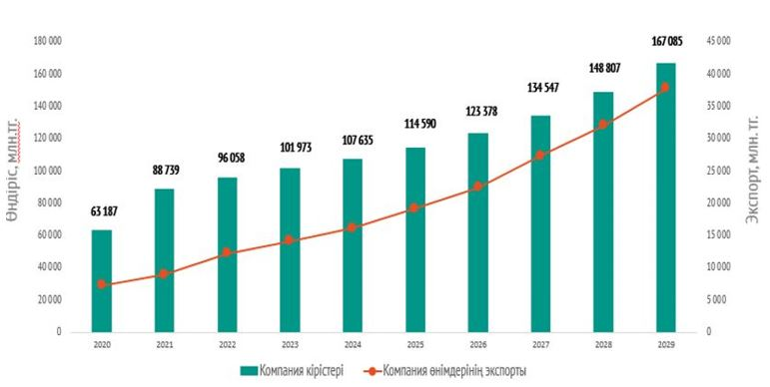

      2022 жылдан бастап Компания кәсіпорындарының өнімді өткізуден түсетін кірістерінің өсімі жыл сайын орташа алғанда 10 % құрайтын болады.

      4.1.2.8-сурет. Компанияның еншілес және тәуелді ұйымдарының азаматтық өнімді өткізуден түсетін кірісі

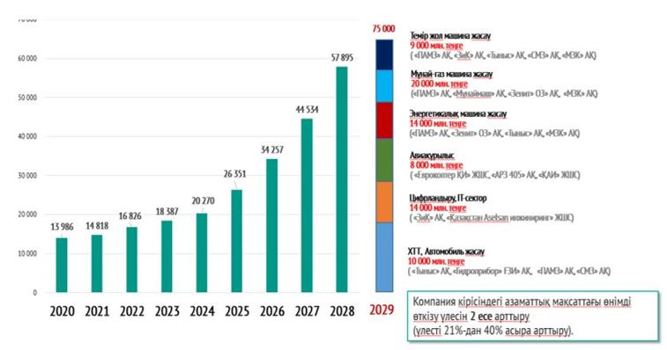

      4.1.3. Стратегиялық мақсат: маркетинг және экспортты ілгерілету функциясын дамыту

      ҚӨК жүйесінде жұмыс істейтін кәсіпорындарға бәсекелес артықшылықты табысты түрде сатып алу және іске асыру үшін инновациялық және өндірістік процестермен тығыз байланыста маркетинг тұжырымдамасын пайдалану өте маңызды.

      Жаңа өнім түрлерін әзірлеуге қомақты қаржылық шығын мен ұзақ уақыт қажет болатынын, сондай-ақ нарықты алдын ала болжап білуге болмайтынын ескертін болсақ, ҚӨК саласындағы инновациялық қызметте жоғары тәуекелдер бар. Мұқият жоспарланған және басшылыққа алынған маркетинг стратегиясын пайдалану әскери мақсаттағы өнімді өндірушіге инновациялық процестің белгілі бір идеяны қалыптастырудан бастап оны табысты түрде коммерциялық іске асыруға дейінгі барлық кезеңінде тәуекелдерді барынша азайтуға мүмкіндік береді.

      Міндет: перспективалы нарықтарды, өнім мен көрсетілетін қызметтерді нұсқай отырып, басым қызмет бағыттарын айқындау

      Талдау негізінде "Қазақстан инжиниринг" ҰК" АҚ үшін тартымды, орташа тартымды және тартымсыз нарықтар айқындалды.

      4.1.3.1-сурет. "Қазақстан инжиниринг" ҰК" АҚ еншілес және тәуелді ұйымдарының экспорттаудан түсетін кірістерінің сомасы

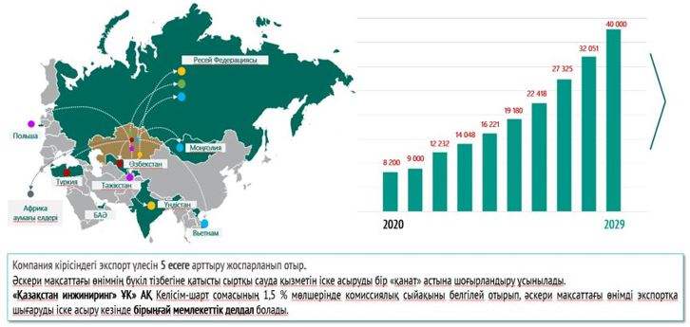

      4.1.3.2-сурет. "Қазақстан инжиниринг" ҰК" АҚ үшін нарықтардың тартымдылығы

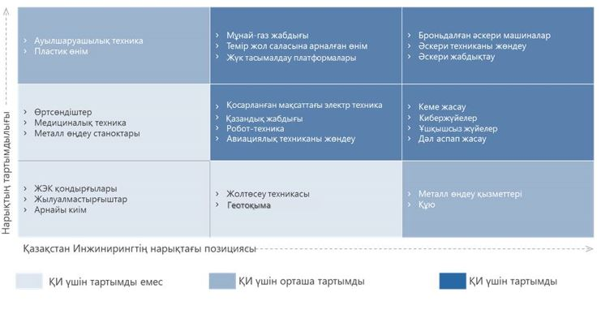

      4.1.3.3-график. Компанияның 2029 жылы10 қатысу картасы

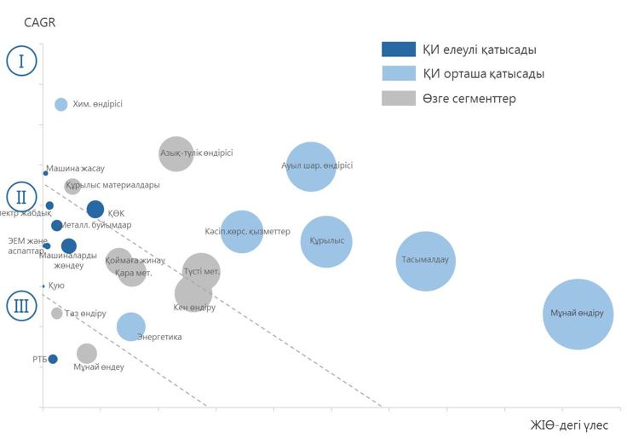

      I. Озыңқы өсу нарықтары және неғұрлым сыйымды нарықтар

      Салалардың өнімдеріне сұраныстың өсуі.

      Мемлекеттік қолдау және импорт алмастыру бағдарламаларын іске асыру.

      ІІ. Орташа өсу нарықтары

      Салалардың өніміне сұраныстың өсуі.

      Мемлекеттік қолдау және импорт алмастыру бағдарламаларын іске асыру.

      III. Толыққан нарықтар

      Импорт алмастыру және экспорт үшін шектеулі мүмкіндіктер.

      Жалпы алғанда, "Өндірісті әртараптандыру" стратегиялық бағытының 1 және 2-стратегиялық мақсаттарында егжей-тегжейлі сипатталған инновациялық өнімдер өндірісі және импорт алмастыру инвестициялық қызмет үшін басым бағыттар болып табылады.

      Мемлекеттің қолдауымен алмастырылуға жататын импорттық өнімнің тізбесі ҚР Үкіметінің 2013 жылғы 27 ақпандағы № 187 қаулысымен бекітілген (2013 жылғы 20 желтоқсандағы өзгерістермен және толықтырулармен қоса) Басым тауарлар мен қызметтердің бірыңғай картасында жазылған.

      Импорт алмастыратын өнімдер өндірісін дамыту мақсатында "Қазақстан инжиниринг" ҰК" АҚ-ның Қор мен оның ЕТҰ-лары тұрақты негізде тұтынатын тауарлар есебінен импорт алмастыруды қолдау үшін "Самұрық-Қазына" Қоры іске қосқан "Жұмыс істеп тұрған өндірістерді жаңғыртуға және жаңа өндірістерді құруға жәрдемдесудің 2014 – 2022 жылдарға арналған бағдарламасына" белсенді қатысуы қажет. Осы бағдарлама Қор кәсіпорындарының тікелей сатып алуы (тендерсіз) жолымен тауарларды кепілді түрде сатып алуын көздейді. Қазіргі кезде импортталатын тауарлар тізілімі 600-ге жуық бірліктен тұрады, негізінен бұл мұнай-химия, машина жасау, ауыр өнеркәсіп және энергетика өнімдері. Бағдарлама "Даму" қоры мен Қазақстанның Даму Банкінен қаржыландырылады. Бағдарламаны іске асыру 2022 жылға дейін есептелген, бірақ ол ұзартылуы мүмкін11.

      Міндет: ішкі және сыртқы нарықтардың қажеттіліктерін егжей-тегжейлі зерттеу мен әскери және азаматтық мақсаттағы өнім мен көрсетілетін қызметтердің оңтайлы ассортиментін қалыптастыру

      Ағымдағы жағдай маркетингтің әлсіз дамуымен және нарықтар туралы ақпараттың жоқтығымен сипатталады. Әсіресе кәсіпорындарда жаңа өткізу нарықтарын іздеу үшін ақпарат пен білімнің – тауарлар мен көрсетілетін қызметтерге шетелде бар сұраныс туралы, басқа елдер экспорттайтын өнімге қойылатын талаптар туралы ақпараттың болмауы экспортты дамыту және кеңейту үшін өзекті мәселе болып табылады.

      Көбінесе Компанияның ЕТҰ-ларында сыртқы нарықтарда қандай өнімнің сұранысқа ие екені, өздерінің қандай өнім өндіруі керек екені және қандай нарықтарға экспорттау керек екені туралы нақты түсінік жоқ. Кәсіпорындардағы өткізу және сату бөлімдері әлеуетті өткізу нарықтарына егжей-тегжейлі талдау жүргізбей, жаңа клиенттерді тартпай, өнімді өткізу географиясын кеңейтпей, негізінен қазіргі бар клиенттерге қызмет көрсетумен айналысады. Нарықта бағдарлану БАҚ-тан немесе кәсіпорындар басшыларының жеке байланыстарынан алынатын, шектеулі ақпарат негізінде, интуициялық деңгейде жүзеге асырылады.

      Мұндай ақпараттық жүйенің – шетелдік нарықтар туралы маркетингтік, салалық және сауда ақпаратының болмауы бизнес үшін тәуекелдерді арттыратыны және оның экспорттық қабілетіне тікелей әсер ететіні анық.

      Осыған байланысты Компанияда жоғары кәсіби маркетингтік қызмет құрылатын болады, ал еншілес ұйымдарда сатудан кейінгі қызмет көрсету жүйесі жолға қойылады.

      Компания ҚР ҚК-ні қайта қаруландыру және ҚӨК-ті дамыту тұжырымдамасының және ҚР күш құрылымдарын қайта жарақтандырудың ұзақ мерзімді жоспарларының, сондай-ақ азаматтық өнім нарығын маркетингтік талдаудың көрсеткіштерін негізге ала отырып, өндірістің перспективалы мерзімдері берілген өнімдер мен көрсетілетін қызметтердің қолданыстағы тізбесін қайта өңдейді. Бұл ақпарат Компания мен оның ЕТҰ-ларының ҒЗТКЖ жоспарын және салалық (өнімдік) бағдарламасын қалыптастыруға негіз болады.

      Міндет: сыртқы нарықтардағы сатылымдарды дамыту

      Ішкі нарық көлемінің шектеулі болуына байланысты, сондай-ақ қосымша кірістер алу және валюта бағамдары ауытқуларының әсерін төмендету мақсатында мамандандырылған өнімнің де, азаматтық мақсаттағы өнімнің де сыртқы нарықтардағы сатылымдарын дамыту қажет.

      2017 жылы экспорттық берілімдер арасында:

      торпедаларды жөндеу мен кеме гидравликасын беруді ("КМЗ" АҚ – РФ);

      авиациялық агрегаттарды ("Тыныс" АҚ – РФ);

      мұнай-газ жабдығы мен энергетикалық жабдықты ("ПАМЗ" АҚ – РФ);

      электрондық-оптикалық аспаптарды ("KAE" ЖШС – Түркия, Өзбекстан) атап өтуге болады.

      Қазақстанның геосаяси жағдайын, көліктік-логистикалық маршруттарды және ресейлік (кеңестік) техниканы пайдалану тәжірибесінің болуын ескере отырып, ҚӘТ-ті сату бойынша экспорттық саясатты табысты жүргізу үшін мына елдер:

      Азияда – Өзбекстан, Қырғызстан, Түрікменстан, Тәжікстан, Ауғанстан, Вьетнам, Үндістан, Индонезия, Пәкістан;

      Таяу Шығыста - Иордания, Ирак, Йемен, Қатар, Кувейт, Ливан, БАӘ, Сауд Арабиясы;

      Африкада - Алжир, Ангола, Мали, Эфиопия және т.б. барынша қызығушылық туғызады.

      Компанияның қорғаныс мақсатындағы отандық өнімді сату географиясын сақтауы мен кеңейтуі, келісімшарттық қызметті жетілдіруі, сервистік және сатудан кейінгі қызмет көрсетуі, берілген өнім мен көрсетілетін қызмет үшін есеп айырысу нысандарын әртараптандыруы үшін жаңа тәсілдер қажет.

      Офсеттік келісімдер жасасу практикасын енгізу Компания кәсіпорындарының импортталатын өнімге қызмет көрсету бойынша сервистік қызмет көрсетуіне мүмкіндік береді. ҚӘТ-ті техникалық сүйемелдеуді аутсорсинг шеңберінде көшпелі сервистік орталықтарды құру жолымен Компанияның мамандандырылған кәсіпорындарына бекітіп беруге болады.

      Сонымен бірге 2022 жылға дейінгі Ұлттық экспорттық стратегияға сәйкес шикізаттық емес тауарлар мен көрсетілетін қызметтер экспортын ілгерілету үшін Қазақстанның шет елдерде сауда өкілдіктерін ашу болжанып отыр. Қазіргі кезде тек екі өкілдік: Мәскеу мен Новосибирскіде жұмыс істейді. Жақын болашақта басым және жоғары экспорттық қызығушылық туғызатын елдерде 11 сауда өкілдігін: РФ-да – 2, Қытайда – 2 және Беларусьта, Үндістанда, Иранда, Қырғызстанда, Түркияда, Өзбекстанда, Украинада бір-бірден ашу жоспарланып отыр12.

      "KazakhExport" экспорттық сақтандыру компаниясы" АҚ-ның 2017 – 2023 жылдарға арналған даму стратегиясына сәйкес "KazakhExport" қазақстандық экспорттаушылардың тауарларын ілгерілету мақсатында басым және жоғары қызығушылық туғызатын елдерде өз өкілдіктерін ашуды, сондай-ақ орташа және ұзақ мерзімді қызығушылық туғызатын елдерде агенттік желісін құруды жоспарлап отыр13.

      4.1.3.4-сурет. "KazakhExport" ЭСК" АҚ қатысатын елдер

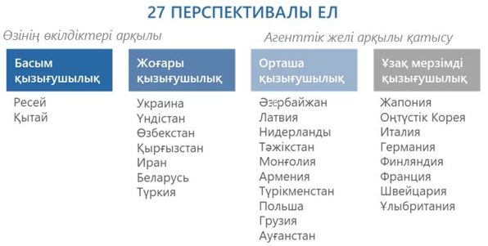

      Көрсетілген міндетті іске асыру мақсатында Компания мынадай іс-шаралар өткізуді жоспарлап отыр:

      ҚР күш ведомстволарын қайта жарақтандырудың ұзақ мерзімді жоспарларына сәйкес жаңа инвестициялық жобаларды (жаңғырту және/немесе БК құру) іске асыру;

      корпоративтік орталық деңгейінде өнімдер мен көрсетілетін қызметтердің жаңа нарықтарға экспорты бойынша маркетингтік саясатты жүргізу және ЕТҰ-лардың жұмыскерлерін оқыту;

      ұйымдастырушылық-қаржылық сипаттағы мәселелерді ілгерілету:

      ҚӘТ экспортын ұйымдастыруда ҚР ИИДМ-нің қолдауы;

      ҚӨК-тің экспорттаушы кәсіпорындары үшін ЕДБ кредиттерінің мөлшерлемелерін субсидиялауға бастама жасау;

      Ұлттық экспорттық стратегияны іске асыруға белсене қатысу;

      шет елдердің сауда-өнеркәсіп палаталарымен жолға қойылған байланысы бар "Атамекен" ҰКП-мен ҚӨК-тің ұлттық экспорттаушыларын бірлесіп қолдау жөніндегі меморандумға қол қою;

      Белсенді ақпараттық-жарнамалық қызмет жүргізу:

      Google AdWords және/немесе Яндекс директорларының мәтінмәндік жарнамасын белсенді пайдаланып, Компания өнімін корпоративтіқ сайт арқылы ілгерілету. Не болмаса ҚИ кәсіпорындары өнімдерінің сатылымын ілгерілету үшін жеке сайт құруға болады (аутсорсингте);

      шетелдегі көрме және жарнама іс-шараларына қатысу және оларды өткізу (Road show);

      ЕТҰ сайттарын ағылшын тіліне аудару;

      ҰҚШҰ, ШЫҰ және ТМЫК шеңберінде әріптес елдермен бірлескен ҒЗЖ және ТКЖ, стандарттау және сертификаттау, қорғаныс өнімдерінің нарығын құру және басқалар бөлігінде халықаралық әскери-техникалық ынтымақтастық;

      "ЭКА" АҚ-мен белсенді өзара іс-қимыл жасасу, шетелдік нарықтарда сатылымдарды дамыту үшін оның өкілдіктері мен агенттік желісін пайдалану.

      Міндет: әріптестерді, франшизалар мен технологияларды тарту (өнімнің немесе нарықтың басымдығына сәйкес)

      Бизнес-әріптестікті тарту есебінен жаңа жоғары технологиялық өнім түрлерін әзірлеу мен игеруге тиімді түрде қол жеткізуге болады. ҚӨК саласындағы жетекші компаниялармен өзара тиімді әріптестік технологиялар трансфертіне, Холдингте құзыреттерді арттыруға және R&D-ға елеулі шығын жұмсамай, жаңа нарықтарға шығуға ықпал ететін болады.

      KADEX Халықаралық қару-жарақ және әскери-техникалық мүлік көрмесі компаниялар арасында ынтымақтастық орнату үшін тиімді алаң болып табылады. "Ішкі ортаны талдау" бөлімінде атап өтілгендей, KADEX көрмесі аясында халықаралық компаниялармен ынтымақтастық туралы бірқатар меморандумдарға қол қойылды.

      Мақсатқа қол жеткізу тетігі "Ұйымдық даму" стратегиялық бағытында егжей-тегжейлі түрде жазылған.

      Міндет: брендтің оң имиджін қалыптастыру

      Қазіргі кезде зауыттар бірыңғай "Қазақстан инжиниринг" брендіне фокус жасамай, өзінің брендімен өнім шығаруда. Холдингтің бірлігі мен тұтастығы жоқ. ЕТҰ-лардың вебсайттарына жасалған шолу (4.1.3.5-график) кәсіпорындардың барлығы бірдей өздерінің "Қазақстан инжиниринг" ҰК" АҚ-ға тиесілі екенін көрсетпейтінін байқатады:

      ЕҰ-лардың жартысының бас веб-парақшасында "Қазақстан инжиниринг" ҰК" АҚ-ның логотипі жоқ;

      ЕҰ-лардың 33%-ының веб-сайттарының "Біз туралы" деген бөлімінде Холдингке тиесілі екені туралы ақпарат жоқ.

      4.1.3.5-график ЕТҰ-лардың веб-сайттарын шолу

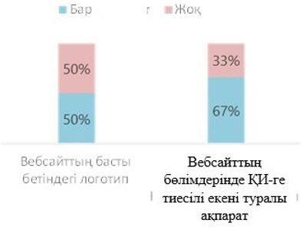

      Нарықтарда өнімнің танылуын арттыру және "Қазақстан инжиниринг" ҰК" АҚ-ның өнеркәсіптік көшбасшы ретіндегі позициясын нығайту мақсатында "Қазақстан инжиниринг" "қолшатыр" брендін ілгерілету қажет.

      "Қолшатыр" брендін ілгерілетудің сәтті мысалдары арасынан Safran тобы мен "Ресей тікұшақтары" АҚ-ны атап өтуге болады14. 2016 жылы Safran тобының барлық компаниялары бірыңғай брендке біріктірілді. Компанияның жаңа атауы Safran брендін және компаниялар қызметінің түрін қамтиды (4.1.3.6-сурет).

      4.1.3.6-сурет. Safran қолшатыр бренді

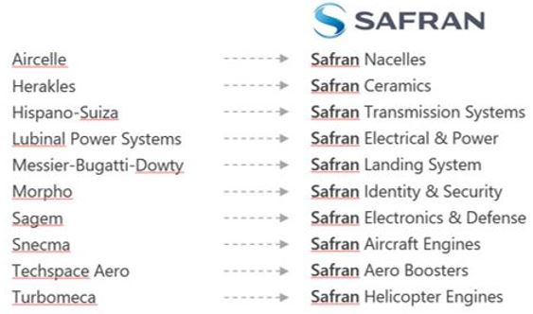

      "Ресей тікұшақтары" АҚ Холдингі ЕТҰ-ларының барлық логотиптері бірыңғай корпоративтік стильге көшті15 (4.1.3.7-сурет).

      4.1.3.7-сурет. "Ресей тікұшақтары" АҚ-ның қолшатыр бренді

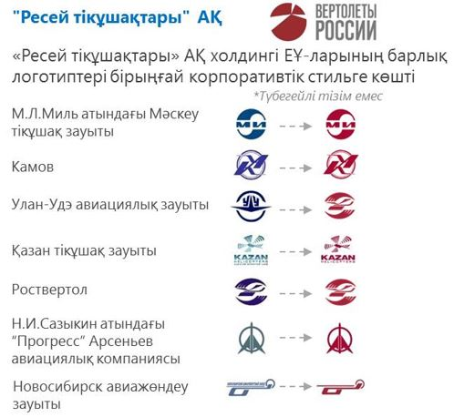

      Қажетті іс-шаралар:

      1. Бренд-бук (холдингтік бренд саясатын) әзірлеу.

      2. Еншілес ұйымдардың өнімдерінде "Қазақстан инжиниринг" және ЕТҰ логотипінің міндетті түрде болуы.

      3. ЕТҰ веб-сайттарының бас парақшаларында – "Қазақстан инжиниринг" логотипін, бөлімдерінде Компанияға тиесілігі екендігі туралы ақпаратты орналастыру.

      4. ЕТҰ мен БК-ның "Қазақстан инжиниринг" брендіне акцент жасалған маркетингтік стратегиясы.

      Алайда, бір Компанияның тиімсіз қызметі бүкіл Холдингтің имиджіне теріс әсер етуі мүмкін деген тәуекелді ескеру қажет.

      Күтілетін нәтижелер:

      Перспективалы нарықтарды айқындау, ішкі және сыртқы нарықтарды мұқият талдау бизнесті одан әрі дамыту үшін бағыттарды ұсынады. Жаһандық технологиялық трендтерді ескере отырып, сұранысқа ие өнім туралы нақты түсініктің болуы ұзақ мерзімді жоспарлау мен қаржылық орнықтылыққа қол жеткізуге мүмкіндік береді. Маркетинг пен ҒЗТКЖ-ның тығыз байланысы, сондай-ақ әлемдік компаниялармен бизнес-әріптестік құру жаңа технологияларды игеру жолымен технологиялық серпіліске серпін береді.

      ЕТҰ өнімінің "қолшатыр" брендімен танылуы жақсарады деп күтілуде. Өнімді бірыңғай брендпен ілгерілету Холдингтің жекелеген кәсіпорындарының күшті жақтарына назар аударту есебінен синергетикалық әсер береді. Еншілес ұйымдардың маркетингтік шығындары бірыңғай брендке назар аудару ескеріле отырып, оңтайландырылатын болады. Бірыңғай брендті күшейту қызметкерлердің бір Холдингке тиесілік сезімін нығайтуға көмектеседі.

      Күтілетін іс-қимыл нәтижелері:

      стратегиялық маркетинг пен сатылымның дамыған функциясы;

      әскери және азаматтық мақсаттағы өнімдер мен көрсетілетін қызметтердің оңтайлы ассортименті;

      2029 жылға қарай Холдингтің жалпы түсіміндегі экспорттан түскен кірістің үлесі 15%-ға жетеді.

**5.2. 2-стратегиялық бағыт: инновациялық даму**

      Серпінді экономикалық өсу компаниялардың бәсекеге қабілеттілігінің маңызды факторы болып табылады. Нарықтық экономика моделін жетілдіру процесінде басым назар өндірісті жаңа техникалық негізде дамытуға, ғылыми-техникалық әзірлемелердің нәтижесін өндіріске енгізу, жаңа технологиялық процестер құру жөніндегі инновациялық қызметті жандандыруға аударылуға тиіс.

      Инновациялық өнімді құру ғылыми-техникалық ойды өндіріске енгізуге дейін жеткізуге байланысты іс-шаралар кешенінен тұрады:

      маркетингтік зерттеулер;

      инновациялық өнімді әзірлеуге арналған ҒЗТКЖ;

      инновациялық өнімді игеру және шығару;

      өндірілген инновациялық өнімді өткізу;

      экономикалық тиімділікті бағалау.

      Маркетингтік талдау кейіннен инновациялық өнімді шығара отырып, ҒЗТКЖ жүргізу үшін негіз болуға тиіс. Нарықтың қажеттіліктері мен соңғы трендтерді толық қамтып зерттемей, өнім сатылымының өсуі түрінде елеулі қаржылық нәтижелер әкелетін тиімді ҒЗТКЖ-ны жолға қою мүмкін емес.

      Ішкі және сыртқы нарықтарды маркетингтік зерттеулер нәтижесінде алынған мәліметтер негізінде жалпы стратегияның ҒЗТКЖ процесінің беймәлімділігін еңсеруге, осы саладағы қызметтің өзіндік ерекшелігін белгілеуге, жаңа өнім үлгілерін игеру бойынша ҒЗЖ мен ТКЖ жүргізуді жоспарлауға мүмкіндік беретін бір бөлігі ретінде ҒЗТКЖ жөніндегі стратегияны әзірлеу қажет.

      Жалпы алғанда инновациялық даму шеңберінде шығарылатын өнім мен ұсынылатын қызметтердің инновациялығы мен технологиялығын арттыру мақсатына қол жеткізу қажет.

      5.2.1. Стратегиялық мақсат: шығарылатын өнім мен ұсынылатын қызметтердің инновациялығы мен технологиялығын арттыру

      Шығарылатын өнім мен ұсынылатын қызметтердің инновациялығы мен технологиялығын арттыру жөніндегі мақсатқа қол жеткізу үшін мынадай:

      Холдинг құрылымында көп бейінді инновациялық орталық (ҒЗТКЖ) құру;

      қызметкерлерді оқыту және олардың біліктілігін арттыру;

      өндірістік процестерді цифрландыру есебінен Индустрия 4.0 технологияларын енгізу іс-шараларын іске асыру қажет.

      Міндет: Холдинг құрылымында көп бейінді инновациялық орталық (ҒЗТКЖ) құру

      Ғылыми және конструкторлық әлеуеттің қолдауынсыз ҚӨК-ті дамыту мүмкін емес. Әлемдік тәжірибе ғылыми әлеуеттің дамытылуы қорғаныс өнеркәсібіне оң әсер етіп қана қоймай, елдер дамуының экономикалық аспектісін қолдайтынын да көрсетеді. Көптеген дамыған елдерде қорғаныс өнеркәсібі ғылымды дамытуға баса мән береді, айталық, АҚШ-та – DARPA, Оңтүстік Кореяда DAPA мамандандырылған ұйымы бар.

      Перспективалы қорғаныс зерттеулерінің DARPA (Defense Advanced Research Projects Agency) агенттігі АҚШ Қорғаныс министрлігінің әскерилердің пайдалануы үшін жаңа технологиялар әзірлеуге жауап беретін агенттігі болып табылады. DARPA қосымша жақсартулардан гөрі трансформациялық өзгерістер жасауға ұмтылады. DARPA штатында 240-қа жуық қызметкер бар, оның ішінде шамамен 140-ы – техникалық мамандар. Агенттік елдің әскери қызметіне ұдайы мән бере отырып, академиялық, корпоративтік және үкіметтік әріптестерді қамтитын ғылыми, инновациялық экожүйе шеңберінде жұмыс істейді.

      Оңтүстік Корея үкіметінің DAPA (Defence Acquisition Program Administration) қорғанысты қамтамасыз ету бағдарламасының әкімшілігі елдің қорғаныс қабілетін арттыруға, әскери берілімдерге және қорғаныс өнеркәсібін дамытуға жауап береді. Ғылымды қажетсінетін процестерді дамыта отырып, DAPA озық және күрделі қару жүйесінің өндірісін әзірлеумен және оқшаулаумен де айналысады, сол арқылы қорғаныс саласындағы ұлттық ғылым мен техниканың дамуына ықпал етеді. DAPA қорғаныс мүмкіндіктерін жақсартуға, әскери керек-жарақтарды сатып алуға және қорғаныс өнеркәсібіне жәрдемдесуге бағытталған, бизнеспен байланысты қызмет түрлерін жүзеге асыру үшін қорғанысты сатып алуға маманданған әкімшілік орталық ретінде құрылды.

      Соңғы жылдары ҚР-да ҚӨК саласындағы ғылымды дамытуға жеткілікті қаражат бөлінбеді, алайда отандық өндірушілерден үнемі жаңа технологиялар мен инновациялар талап етіледі. Бұл ретте ҚӨК саласындағы Safran SA, Leonardo S.p.A, Aselsan сияқты табысты компаниялар жыл сайын кірісінің 3%-дан 30%-ға дейінгісін ҒЗТКЖ-ға инвестициялайды.

      Соңғы жылдары ЭЕМ-нің есептеу қуатының қарқынды дамуы және компьютерлендірудің кең таралуы салдарынан кибержүйелер мен киберқауіпсіздік барған сайын үлкен өзектілікке ие болып отыр. Әсіресе, бұл оның ішінде, машина жасау саласында байқалады.

      Инновациялық технологиялардағы кибербағыттар ұсынатын жаңа ауқымды мүмкіндіктерге және олардан туындайтын дәл сондай қауіптерге орай, дамыған елдердің ҚӨК-тегі жаңа трендтері айтылған бағыттарда ҒЗТКЖ-ға инвестиция салу қажет екенін көрсетеді, өйткені киберқауіпсіздік пен кибер қорғаныс қабілетін жақсарту көптеген дамыған мемлекеттердің ұлттық қауіпсіздігі күн тәртібінде жоғары басымдыққа айналып отыр.

      Сонымен қатар соңғы жылдары қару-жарақ кешендеріндегі автономия тақырыбы да үлкен өзектілікке ие болуда, бұл кибержүйелерді жобалау мен құрудағы жетістіктерге байланысты. Бүгінгі күні қару-жарақ кешендеріндегі автономия төмендегі бағыттарда қолданылады:

      қару-жарақ кешендерінің ұтқырлықты, бағыттауды, интеллектті, үйлесімділікті және медициналық басқаруды қамтитын түрлі функцияларын қолдау үшін;

      автобағыттау технологиясы – нысананы автономды зақымдау жүйесі;

      әуе қару-жарағы – қару-жарақ кешендерінің нысананы автономды түрде зақымдауға немесе оған қарсы тұруға қабілетті жалғыз шабуылдаушы түрі.

      Алайда, жоғарыда көрсетілген трендтер Компания ұзақ мерзімді перспективада бағдарлануға тиіс бағыттар болып табылады. Көрсетілген бағыттарда даму басқалармен қатар жоғары деңгейлі құзыретті үздіксіз қалыптастыруға және жетілдіруге мүмкіндік береді.

      Халықаралық тәжірибе

      5.2.1.1-кесте. Халықаралық компаниялардың ҒЗТКЖ-ы бойынша шолу

|  |  |  |  |
| --- | --- | --- | --- |
| SAFRAN SA | LEONARDO S.P.A | ASELSAN | ST ENGINEERING |
| › жыл сайын кірісінің 3-4%-ын ҒЗТКЖ-ға инвестициялайды (2016 жылы 718 млн. АҚШ доллары).  ›ҒЗТКЖ-да 2400-ден астам қызметкер (жалпы санының 3,5%-ы) | ›жыл сайын кірісінің 11%-ын ҒЗТКЖ-ға инвестициялайды (2016 жылы 1,6 млрд. АҚШ доллары).  ›ҒЗТКЖ-да  10 000-нан астам қызметкер (жалпы саннының 20%-ы) | ›2016 жылы кірісінің 30%-ын (1,4 млрд доллар) ҒЗТКЖ-ға инвестициялады  ›қызметкерлерінің 35%-ы – магистрлер  ›қызметкерлерінің 4%-ы – PhD | ›Мемқорғаныс тапсырыс кірістерінің негізгі көзі болып табылмайды  ›Азаматтық бағыт кірістерінің 65%-ын құрайды |

      Жаңа технологияларды әзірлеу және коммерцияландыру орталығының Даму қоры (Сколково)

      Сколково прототиптеу, сынау, метрология және биомедицина сияқты технологиялық сервистерді ұсынады. Қордың мамандары жобаға барлық кезеңдерде көмектеседі.

      5.2.1.1-сурет. Сколковода өнім жасауға арналған технологиялық тізбек

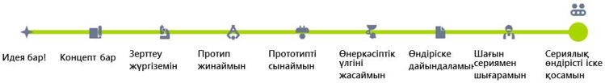

      Осының барлығы үлкен инвестициялардың арқасында мүмкін болды. Осылайша, Сколковода үлкен жұмыс аймағы бар өнеркәсіптік 3D-принтер Fortus 900MC, вибрациялық стендтер, жарық беретін электрондық микроскоп сияқты және басқа да алуантүрлі жабдық қолданылады. Аккредиттелген 55 өнім берушіден алынған 540-тан астам жабдықта ай сайын орташа 26-ға жуық тапсырыс орындалады.

      Қажетті іс-қимылдар

      Бастапқы кезеңде мынадай:

      киберқауіпсіздік және бағдарламалық қамтылым саласындағы IT-әзірлемелер;

      қолда бар ҒЗТКЖ-ны, жобалық құжаттаманы және басқа да зияткерлік меншікті Корпоративтік орталықта шоғырландыру;

      ортақ конструкторлық-технологиялық орталық құру (ұзақ мерзімді перспективада) бағыттары бойынша жұмысты ұйымдастыру ұсынылады.

      Міндет: қызметкерлерді оқыту және олардың біліктілігін арттыру

      Қызметкерлерді оқыту және олардың біліктілігін арттыру міндетін шешу кешенді тәсілді талап етеді. Өзгелермен қатар Компания қызметкерлерінің құзыреттерін арттыруды ынталандыруға, сондай-ақ жас мамандарды тартуға бағытталған құралдар қамтылатын Инновацияларды дамыту бағдарламасын әзірлеу қажет.

      Қазіргі таңда көптеген кәсіпорындар үшін персоналды оқыту және оның біліктілігін арттыру ерекше маңызға ие болып келеді. Жаһандану, технологиялардың жылдам жаңаруы және персоналдың кәсіптік дағдыларының тез ескіруі жағдайында кәсіпорындардың өз қызметкерлерін дамыту қабілеті шешуші табыс факторларының бірі болып табылады. Бұған сыртқы ортаның жылдам өзгергіштігі, оның үдемелі инновациялық сипаты, өндірісті басқару мен ұйымдастырудың жаңа модельдерінің ұдайы пайда болуы да айтарлықтай әсер етеді.

      Кәсіпорындар осы өзгерістерге жауап ретінде қызметті жүргізудің заманауи технологиялары мен жаңа тәсілдерін бұрынғыға қарағанда жиірек енгізуге және бәсекеге қабілеттілікті қамтамасыз ету үшін практикада анағұрлым икемді стратегияларды қолдануға мәжбүр болып отыр. Бұл мән-жайлар қазіргі заманғы ұйымдардан қызметкерлердің білімі мен дағдыларын үздіксіз және толық жаңартуды талап етеді, бұл өз кезегінде бірқатар құнды артықшылықтарды береді:

      нәтижелілікті арттыру. Қажетті білім алатын қызметкер өз жұмысын сапалы және тиімді орындай алады. Жұмысты жақсы түсіну қызметкерге сенімділік береді, бұл өз кезегінде Компанияның қызметіне оң әсер етеді;

      қызметкерлерді уәждеуді жақсарту. Адами капиталды дамытуға салынатын инвестициялар қызметкерлердің өзін-өзі бағалауын және жұмысқа қызығушылығын арттыруға ықпал етеді;

      қызметкерлердің әлсіз жақтарын дамыту. Оқыту және дамыту барлық қызметкерлердің құзыреттілігі мен кәсіпқойлығының тиісті деңгейін қамтамасыз ете отырып, біліміндегі олқылықтардың орнын толтыруға ықпал етеді;

      шығарылатын өнімнің өнімділігі мен сапасын арттыру. Жекелеген процестердің жоғарылатылған тиімділігі бүкіл Компанияның тиімділігін арттыруға мүмкіндік береді;

      инновацияларға қабілеттілікті арттыру. Ұдайы оқыту жаңа идеяларды генерациялауға мүмкіндік береді.

      Халықаралық тәжірибе

      Lockheed Martin. Компаниядағы көшбасшылық даму бағдарламасы көшбасшылық дағдыларды дамытуды, техникалық оқытуды, конференцияларға қатысуды, ротациялық тағайындауларды, түрлі тренингтер мен тәлімгерлікті қамтиды16.

      Boeing. Компанияның өзінің Құзыреттер орталығы ("Boeing Leadership Center") бар, онда бүгінгі көшбасшылар тренингтер өткізу, үздік практикаларға оқыту және өздерінің жинақталған тәжірибесін беру арқылы болашақ көшбасшыларды оқытады. Компания "Learning Together" бағдарламасы шеңберінде қызметкерлерді оқытуға 1 млрд.-тан астам АҚШ долларын инвестициялады17.

      Safran. Компанияның философиясына сәйкес, озық технологиялық шешімдерді әзірлеу мен дамытуда артықшылықтарды сақтау қазірдің өзінде талантты қызметкерлердің дағдыларын ұдайы жетілдіру қажет екенін білдіреді. Қызметкерлерге, клиенттер мен әріптестерге арналған "Safran University" құрылды, оның негізгі үш мақсаты бар: қызметкерлердің дағдыларын күшейту (жеке тиімділік ретінде қажетті түрлі дағдылар, тілдер және т.б.), негізгі кәсіптер бойынша таланттарды/қызметкерлерді дамыту және басқару дағдыларын дамыту18.

      Оқыту және біліктілікті арттыру ұйымдық даму жөніндегі бастамалар шеңберінде құрылуы жоспарланып отырған Құзыреттер орталығы шеңберінде жүзеге асырылатын болады ("Ұйымдық даму" бөлімін қараңыз). ЕТҰ қызметкерлерінің құзыреттерін арттыру жөніндегі корпоративтік орталықтың әдіснамалық көмегінен басқа, орталық оқыту бағдарламалары, тренингтер және т.б. арқылы мамандардың жекелеген дағдыларын да дамытатын болады.

      Міндет: өндірістік процестерді цифрландыру есебінен Индустрия 4.0 технологияларын енгізу

      Инновацияларды дамыту ҒЗТКЖ саласындағы жұмыстарды қарқындатуды көздейді. Практикада тиімділікті, оның ішінде қаржылық тиімділікті, зерттеу және тәжірибелік-конструкторлық жұмыстардың нәтижесін қамтамасыз ету үшін соңғыларды ішкі және сыртқы нарықтардың қажеттіліктеріне сәйкес жүргізу қажет. Нарықтық қажеттіліктер, өз кезегінде, маркетингтік стратегияны және оның негізінде әзірленген маркетингтік жоспарды іс жүзеіне асыру нәтижесінде анықталатын болады. Тек осындай тәсіл ғана ресурстардың тиімді жұмсалуын қамтамасыз етіп, қызметтің барынша пайдалы нәтижесін береді.

      Өндірісті жаңғыртудың басты мақсаты шығасыларды азайту және пайданы ұлғайту болып табылады. Бірақ одан басқа өте өзекті міндет – компанияның нарықтағы бәсекеге қабілеттілігін сақтау міндеті туындайды.

      Компанияның кәсіпорындарында Индустрия 4.0 технологияларын енгізу өндірісті айтарлықтай арзандатып, оның тиімділігін арттыруға көмектеседі. Бұл ЕТҰ-ның жаппай өндірістің өзіндік құны бойынша дербестендірілген өнім шығаруына мүмкіндік береді, бұл ретте ресурстар аз қатыстырылатын болады. Жоғары икемділік инновациялар мен инвестициялар үшін қосымша мүмкіндіктер аша отырып, шығыстарды қысқартуға және нарыққа шығу жолындағы кедергілерді азайтуға мүмкіндік береді. Мысалы, ұзақ мерзімді перспективада заттардың өнеркәсіптік Интернетін енгізу кезінде мына факторларды басшылыққа алу қажет (неғұрлым кең таралғаннан аз таралғанына қарай):

      операциялық тиімділікті арттыру;

      өнімділікті арттыру;

      бизнес үшін жаңа мүмкіндіктердің пайда болуы;

      бос тұрып қалуды қысқарту және т.б19.

      Болашақта өзіне-өзі дербес қызмет көрсетуге, талдау жүргізуге және технологиялық процесті түрлі міндеттерге (цифрлық өндіріс) бейімдеуге қабілетті кибермеханикалық жүйелер мен когнитивтік технологияларды өндіріске енгізу өндірістік процестерді модельдеуге, технологияларды оңтайландыруға, өнімді жаңартуды жедел іске қосуға және жеке тапсырыстар бойынша жаппай өндірісті іске асыруға мүмкіндік береді, бұл, өз кезегінде, өнімнің бағасын төмендетуге мүмкіндік береді.

      Индустрия 4.0 элементтерін енгізу үшін мынадай:

      автоматтандырылған өндірістік желілерді енгізу және оларды Компанияның бірыңғай бұлтты серверінде деректерді жинақтай отырып, бірыңғай ақпараттық желіге қосу;

      алынатын деректерді одан әрі Компанияның бірыңғай бұлтты ортасына интеграциялай отырып, барлық учаскелерде өндірістік процестерге сенсорлық бақылауды енгізу;

      аддитивті өндірісті (көп өлшемді баспа) енгізу;

      өндірістік процестерге интеграциясы бар ERP-жүйесін енгізу;

      кәсіпорындарда ақпараттық жүйелердің жұмыс істеуін қамтамасыз етуге қажетті мамандардың сыни массасын шоғырландыру үшін кадр саясатын әзірлеу іс-шаралары кешенін жүргізу қажет.

      Компанияның ЕТҰ-лары өз қызметін жүзеге асыратын машина жасау өндірісінің бағыттары да импорт алмастыру және сыртқы нарықтарда ілгерілету үшін жоғары әлеуеті бар, бәсекеге қабілетті және инновациялық өнім шығару үшін инновациялық технологияларды, "Ақылды өндіріс" элементтерін енгізу мүмкіндіктері тұрғысынан жоғары перспективалы болып табылады.

      Күтілетін нәтижелер

      Өндірістің инновациялық технологияларын енгізу және көрсетілген бағыттар шеңберінде ҒЗТКЖ-ға инвестиция салу Компания үшін жаңа, бұрын қолжетімді болмаған тауашаларды ашады және оның бәсекелестер арасындағы позициясын нығайтады.

      2021 жылға қарай Холдинг құрылымындағы көп бейінді инновациялық орталық (ҒЗТКЖ);

      2021 жылға қарай Инновацияларды дамыту бағдарламасы;

      2029 жылға қарай Холдингтің жалпы кірістерінде инновацияларды дамытуға арналған шығыстар үлесі кемінде 5% болады.

**5.3. 3-стратегиялық бағыт: өндірістік әлеуетті дамыту және операциялық тиімділікті арттыру**

      Бәсекеге қабілеттілікті арттыру үшін өндірілетін өнімнің (көрсетілетін қызметтердің) сапасын үнемі жақсартып отыру, бұл ретте оның төмен өзіндік құнын ұстап тұру қажет. Өндіріс, логистика, сатып алу және жөндеу процестерін оңтайландыру жөніндегі шаралар оң нәтижені қамтамасыз етіп, барынша орнықты бәсекелестік артықшылықты жасай алады.

      Операциялық тиімділік:

      процестерді дұрыс ұйымдастыруға;

      шығындар мен жолғалтуларды төмендетуге;

      еңбек өнімділігін арттыруға;

      өзінің нені және қалай істеу керектігін, ал аутсорсингке нені беру немесе нені сатып алу керектігін айқындауға;

      оңтайлы ұйымдық құрылымды құруға және адамдарды қалайша уәждеуге көмектеседі.

      Өндірістік әлеуетті дамыту және операциялық тиімділікті арттыру үшін мына стратегиялық мақсаттарға:

      1. Техникалық және технологиялық жарақтандырудың қажетті деңгейін қамтамасыз етуге.

      2. Өндірістік өзіндік құнды төмендетуге қол жеткізу бойынша белсенді шаралар қажет.

      5.3.1. Стратегиялық мақсат: техникалық және технологиялық жарақтандырудың қажетті деңгейін қамтамасыз ету

      Техникалық және технологиялық жарақтандыру деңгейін арттыру өндірілетін өнімнің сапасына ғана емес, еңбек өнімділігіне де әсер етеді. Өндірістің қазіргі ауқымын, тауарларға, көрсетілетін қызметтерге деген қажеттіліктің артуын және шектеулі еңбек ресурстарын ескерер болсақ, еңбек өнімділігін арттыру экономикалық өсудің негізгі көзіне айналады.

      Өндірістің технологиялық жабдықталуының негізгі параметрлері:

      өндірістік циклдің учаске, цех, зауыт шегінде тұйықталуы;

      берілген бұйымды бірлесіп технологиялық өңдеу бойынша учаскелер, цехтар мен зауыттар арасындағы оңтайлы кооперация;

      өндірістік процестерді барынша автоматтандыру және механикаландыру болып табылады.

      5.3.1.1-сурет. ЕТҰ-лардың ағымдағы техникалық жарақтандырылуы

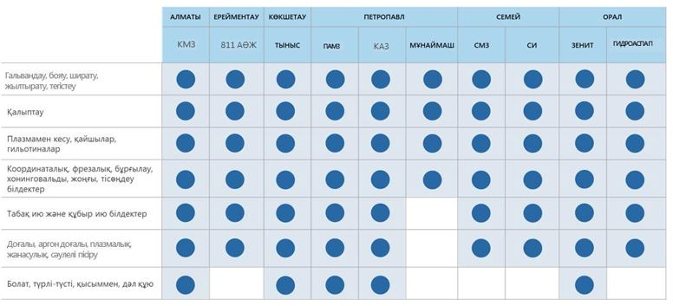

      Компанияның ЕТҰ-лары кеңінен техникалық жарақтандырылған. Іс жүзінде әрбір зауытта металдарды өңдеуге арналған жабдық орнанатылған негізгі цехтар бар. Алайда олардың көпшілігінің физикалық және моральдық тозу деңгейі жоғары, бұл зауыттардың өнімділігіне теріс әсер етеді.

      2017 жылы жаңару коэффициенті бар-жоғы 3%-ды құрады, ал тозу коэффициенті 28%-ға тең (5.3.1.1-график).

      5.3.1.1-график. Жабдықтың тозуы және жаңартылуы бойынша деректер

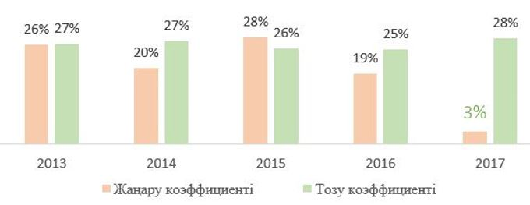

      Техникалық және технологиялық жарақтандырудың жоғары деңгейін қамтамасыз ету үшін өндірістік бағдарламаны іске асыру тұрғысынан жабдықтың әлеуеті мен нақты жай-күйінің сәйкестігін айқындау мақсатында кәсіпорындарға техникалық аудит жүргізу қажет.

      Техникалық аудиттің нәтижелері бойынша:

      кәсіпорындарды техникалық толық жабдықтау және қайта жабдықтау есебінен жөндеу мүмкіндіктерін кеңейту;

      жөндеудің жаңа технологияларын игеру;

      әскери техниканың жасақтаушы бөліктерін, тораптары мен агрегаттарын өндіруді игеру (өндірісті оқшаулау);

      бірнеше кәсіпорынмен бірлесіп пайдалануға болатын жабдықтарды сатып алуға жұмсалатын шығындарды қысқартуға және жұмыс жағдайында ұстап тұру бағытталған зауытаралық кооперация әлеуетін іске асыру (Компанияның Петропавл және Көкшетау қалаларындағы кәсіпорындары пилоттық жоба бола алады) үшін ұзақ мерзімді өндірістік бағдарламаны әзірлеу талап етіледі.

      Міндет: инженерлік консалтинг пен технологиялық аудит бойынша бөлімшелер құру

      Инженерлік консалтинг – өндіріс техникалық қайта жарақтандырылған және жаңа технологияларға көшкен кезде бұйымдардың сапасына, оларды өндіруге жұмсалатын шығындарға және жаңа бұйымдарды нарыққа шығару мерзімдеріне қатысты жоғары нәтижелерге қол жеткізуге бағытталған қызмет.

      Мыналарды:

      жаңа технологиялық процестерді әзірлеуді және қолданыстағыларын оңтайландыруды;

      жаңа бизнес-процестерді әзірлеуді және қолданыстағыларын оңтайландыруды;

      жобаларды басқару жүйесін қамтиды.

      Технологиялық аудит – бұл кәсіпорынның технологиялық жай-күйін оның күшті және әлсіз жақтарын айқындауға мүмкіндік беретін белгілі бір өлшемшарттардың көмегімен тексеру тәсілі, мұның өзі кәсіпорын жұмысының тиімділігін арттыруға бағыттылған стратегияны тұжырымдауға әкеледі.

      Бөлімшенің функцияларына сондай-ақ:

      құжаттаманы инженерлік-техникалық сүйемелдеу;

      энергия тиімділігін арттыру;

      "жасыл" технологияларды енгізу;

      сертификаттау;

      қызметкерлерді оқыту кіреді.

      Бөлімшені құру үшін:

      1. Білікті кадрларды жалдау.

      2. Мыналарды:

      өнеркәсіптік қауіпсіздікті қамтамасыз ету;

      технологиялық жобалау;

      құрылыстық жобалау және конструкциялау;

      құрылыс-монтаждау жұмыстары;

      сапаны (металдар) бақылау саласында қызметті жүргізуге лицензиялар, куәліктер, аттестаттар және басқа да рұқсат беру құжаттарын алу.

      3. Қажетті жабдықтар мен техниканы сатып алу.

      4. Еңбекке ақы төлеу қорынан қаражат іздестіру қажет.

      Табысты жұмыс үшін жағдайлар:

      команданы біліктілігі және уәждемесі;

      ЕТҰ-лардың мүдделілігі және жәрдемдесуі;

      мемлекеттің (ҚР ИИДМ, ҚР ҰЭМ, қатысы бар мемлекеттік органдар, мемлекеттік бағдарламалар) қолдауы;

      кейіннен ЕТҰ өзі дербес қолданатын нақты және түсінікті әдіснаманы әзірлеу.

      Инженерлік консалтинг және технологиялық аудит бойынша бөлімшені құру мынадай оң нәтижелерге:

      ЕҰ-ны тиімді технологиялық жаңғыртуға;

      Компанияда құзыреттерді дамытуға, қолдану мен сақтауға;

      қаражатты үнемдеуге;

      Холдингтен тыс кәсіпорындарға қызметтер көрсету арқылы қосымша кіріс алу мүмкіндігіне әкелуі мүмкін.

      Күтілетін нәтижелер

      Жабдықты жаңғырту Компанияның барлық зауыттарында тозу деңгейін 50%-дан төмен азайтуға алып келеді.

      Сонымен қатар, 2029 жылға қарай:

      әрбір ЕҰ-да машиналар мен жабдықтардың 50%-дан төмен тозу деңгейі қамтамасыз етілуі;

      жарнамалар бойынша нөлдік деңгейге қол жеткізілуі мүмкін.

      5.3.2. Стратегиялық мақсат: өндірістік өзіндік құнды төмендету

      Өзіндік құн – кәсіпорын жұмысының ең маңызды сапалық көрсеткіштерінің бірі. Кез келген кәсіпорын үшін барынша аз шығын жұмсап, барынша көп әсер алу, яғни өнімнің өзіндік құнын төмендету өзекті болып табылады. Оның оңтайлы жолы кәсіпорын өнімінің және түпкі өнімге құн қосатын барлық функциялардың өзіндік құнына мұқият құрылымдық талдау жасау болып табылады.

      Міндет: өндірістік және бизнес-процестерді цифрландыру

      Бизнесті жүргізудің операциялық тиімділігі мен ашықтығын арттырудың негізгі драйверлерінің бірі күрделі процестерді (келісулер мен т.с.с.) оңайлату және осы процестерді цифрландыру жолымен бизнес-процестерді оңтайландыру болып табылады.

      5.3.2.1-сурет. Өндірістік және бизнес-процестерді цифрландырудың түйінді қадамдары

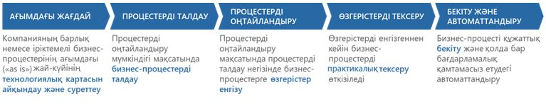

      Цифрландыру үшін Компанияда бірыңғай ақпараттық жүйе болуы қажет. Холдингтің барлығына ERP-жүйені біржолғы енгізу әрбір ЕТҰ-дағы жеке имплементацияға қарағанда ыңғайлы және ұтымды болатынын ескерген жөн.

      5.3.2.1-кесте. Ақпараттық жүйелердің артықшылықтары мен кемшіліктері

|  |  |  |
| --- | --- | --- |
| Атауы | Артықшылықтары | Кемшіліктері |
| SAP | -Компанияның барлық бизнес-процестерін қамтуға болады | -Құны жоғары  -Ұзақ іске қосу/орнату  -Қолдау қымбат |
| 1С | -Құны төмен  -Конфигурацияларды қосу/ өзгерту жеңіл | -Компанияның барлық бизнес-процестерін қамтымайды – әр бағыт үшін жеке бағдарлама қажет |

      Міндет: стратегиялық және операциялық жоспарлаудың интеграцияланған жүйесін құру

      Стратегиялық және операциялық жоспарлаудың интеграцияланған жүйесін енгізумен сұранысты айқындау мен өндірістік жоспарлаудан бастап стратегиялық қаржылық көрсеткіштерді бекіткенге дейін барлық кезеңдерде жоспарлау процесін өзгерту болжанады. Өзгерістер жоспарлаудың барлық деңгейіне – желіліктен корпоративтікке дейін және жоспарлаудың барлық көкжиегіне қатысты болады – стратегиялық (>5 жыл), орта мерзімді (1-5 жыл) және жедел (<=1 жыл).

      Стратегиялық және операциялық жоспарлаудың интеграцияланған жүйесін іске асырудың түйінді қадамдары:

      1. Стратегиялық диагностика

      Стратегиялық шешімдер қабылдау үшін кәсіпорынның қаржы-экономикалық жай-күйінің дәл диагнозы ғана емес, оның нарықтағы жағдайы да қажет.

      2. Стратегиялық мақсаттарды таңдау

      Мақсаттар мүмкіндіктердің, шектеулер мен амбициялардың ымырасы ретінде туындайды, содан кейін "беріктікке" тексеріледі. Бұл ретте стратегиялық баламаларға талдау, қандай да бір стратегияны іске асыруға байланысты пайда мен тәуекелдерді бағалау жүргізіледі.

      3. Стратегиялық жоспарлау

      Компанияның қол жеткізуге ұмтылатын ағымдағы жай-күйі мен жағдайы арасында Компанияны белгіленген мақсаттарға жетелейтін өзгерістер жүргізуді қамтамасыз ететін стратегиялық жобалармен толтырылатын алшақтық бар.

      4. Стратегиялық контроллинг

      Компанияның топ-менеджменті түйінді көрсеткіштер бойынша стратегияны орындау процесін қадағалауға және қажет болған жағдайда стратегиялық жоспарларды түзетуге немесе стратегиялық мақсаттарды қайта қарауға мүмкіндігі болуға тиіс. Бұл контроллинг кәсіпорынның жай-күйін диагностикалауға арналған индикатор болып табылады. Осылайша, тізбек стратегиялық басқару процесінің үздіксіздігін қамтамасыз ете отырып тұйықталады.

      Міндет: шығындардың бөлек есебін енгізу

      Өндірістік және өндірістік емес үстеме шығыстарды бөлу бойынша бірыңғай әдістемені енгізу қажет.

      Шығындарды бөлудің бірыңғай әдістемесінің болмауы:

      шоғырландырылған қаржылық есептілікті бұрмалауға;

      дұрыс емес басқару шешімдеріне әкелуі мүмкін.

      Шығындарды бөлек есептеу тауарлар мен көрсетілетін қызметтердің әрбір түрі бойынша кірістер мен шығыстар туралы деректерді жеке жинау, өңдеу және ұсыну жүйесін реттейді.

      Сату шарттары:

      өндірістік үстеме шығыстар тікелей шығындармен салыстырғанда жоғары болып табылады;

      өзара айтарлықтай ерекшеленетін өнімдердің үлкен ассортименті;

      қолдау процестерінің көптігі;

      өндірістік үстеме шығыстардың әртүрлілігі.

      Іс-қимылдардың реттілігі:

      1. Өндіріске байланысты негізгі процестерді айқындау.

      2. Әрбір анықталған процесс бойынша шығындарды айқындау.

      3. Әрбір анықталған процесс бойынша шығындар драйверін айқындау.

      4. Процестер бойынша барлық шығындар жинақтаушылары үшін шығындар драйверінің мөлшерлемесін есептеу.

      5. Өнімдерге шығындар драйверлерінің мөлшерлемесін қолдану.

      Міндет: қоймаларды автоматтандыру

      Қойма қорларының айналымдылық коэффициенті қойманы басқару тиімділігінің негізгі көрсеткіштері болып табылады. Қоймалық қорды оңтайландыру айналым коэффициентін арттыруға және тауар қорында жұмсалмай тұрған инвестицияларды неғұрлым тиімді пайдалануға көмектеседі.

      5.3.2.2-сурет. Қоймаларды автоматтандыру кезіндегі іске асырудың түйінді қадамдары

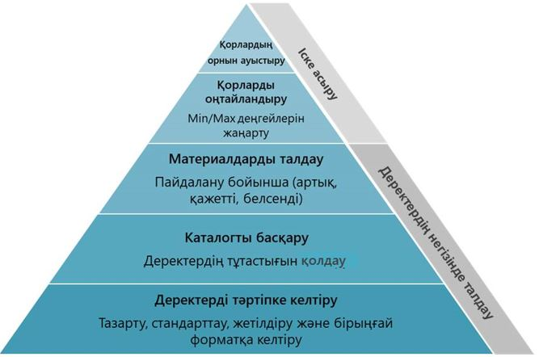

      Міндет: Жабдыққа ТҚжЖ жаңа моделін енгізу

      Бюджеттегі шығындардың маңызды баптарының бірі техникалық қызмет көрсету мен жөндеуге (ТҚжЖ) арналған шығындар болып табылады, олар көбінесе бюджет үшін "қара тесік" болып табылады. Өндірісте пайдаланылатын жабдықтарды жөндеудің жаңа тәсіліне көшу 15%-ға дейін үнем беруі мүмкін.

      5.3.2.3-сурет. Бастаманы іске асырудың түйінді қадамдары

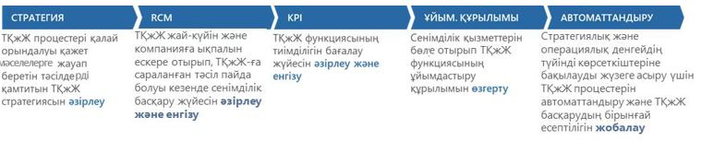

      Міндет: ТМҚ қысқарту

      Пайдаланылмайтын ТМҚ монеталау, сондай-ақ қойма алаңдарын ескірген, пайдаланылмайтын материалдар мен өнімдерден босату.

      5.3.2.4-сурет. Компанияның ТМҚ, млрд. теңге

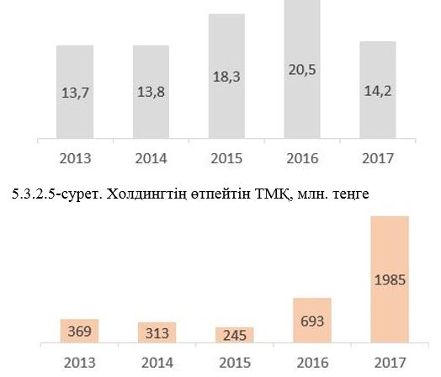

      ТМҚ қысқартудың түйінді қадамдары:

      1. Ескірген, пайдаланылмайтын және өтпейтін материалдар мен өнімдерді айқындау:

      3-5 жылдан астам қозғалыстың болмауы;

      енді пайдаланылмайтын жабдықтар үшін сатып алу;

      өндірісте одан әрі пайдалануға жарамсыз;

      артылғаны бірнеше жыл бұрынға шығыстарды жабады.

      2. Орнын ауыстыру қажет материалдар мен өнімдердің тізімін жасау.

      3. Одан әрі іс-қимыл жасау жөніндегі шешім:

      сату;

      басқа мақсаттарда пайдалану;

      кәдеге жарату/жою.

      ТМҚ қысқарту кезіндегі түйінді тәуекелдер:

      нарықта жойылуы қажет материалдар мен өнімдерге қажеттіліктің болмауы;

      ұзақ уақыт бойы қоймада сақталатын материалдар мен өнім құнының амортизациясына байланысты залалды тану;

      материалдар мен өнімдерді кәдеге жаратуға/жоюға арналған қосымша шығыстар;

      ерекше материалдарды кәдеге жарата алатын компаниялардың нарықта болмауы.

      Міндет: сатып алуды санаттық басқаруды енгізу

      Сатып алынатын тауарлар мен көрсетілетін қызметтерді санаттарға бөлу арқылы сатып алуды басқару және әрбір санат бойынша іс-қимыл әдістемесімен сатып алудың жекелеген саясатын енгізу.

      Сатып алуды санаттық басқаруды енгізудің түйінді қадамдары:

      1. Стратегиялық санаттық жоспарлау

      сатып алу мен шығындарды талдау

      жеткізу нарығын талдау

      тәуекелдерді және күтпеген мән-жайларды талдау

      әр санат бойынша стратегия

      2. Енгізу

      жеткізу нарығын дамыту

      сұранысты басқару

      жөнім берушілерді басқару

      стратегиялық сатып алу (Strategic sourcing)

      3. Санаттың көрсеткіштері

      санатты салыстырмалы талдау

      келісімшартты және өнім берушіні басқару

      есептілікті құру

      қызметтің тиімділігін басқару.

      Міндет: үнемді өндірісті енгізу

      Үнемді өндіріс – бұл шығынның барлық түрін жоюға орнықты ұмтылысқа негізделген өндірістік кәсіпорынды басқару әдіснамасы. Үнемді өндіріске негізделген Тойота философиясы компанияны әлемдегі тиімділігі ең жоғары өндірістік кәсіпорындардың біріне айналдыруға мүмкіндік берді. Үнемді өндірісті енгізу өндірістік кәсіпорындардың өнімділігін жақсартуға және өзіндік құнын азайтуға мүмкіндік береді.

      5.3.2.2-кесте. Тойота өндірістік жүйесінің 8 кезеңі

|  |  |
| --- | --- |
| Кезеңдер | Іс-қимыл |
| 1. Проблеманы айқындау | -- мақсатты айқындау  -- "Мінсіз" сценарийді айқындау  -- "Осы" сценарийді айқындау  -- "Мінсіз" және "осы" арасындағы алшақтықты визуализациялау |
| 2. Проблеманы жекелеген бөліктерге бөлу | - процестерді егжей-тегжейлі зерттеу  - проблемаларды өлшемшарттар бойынша бөлу |
| 3. Мақсатты айқындау | - міндеттемелер қабылдау  - нақты және өлшенетін міндеттерді айқындау |
| 4. Проблеманың негізгі себептерін талдау | - жалпы себептерді айқындау үшін деректерді жинау және осы жағдайды талдау  - түпкілікті себептерді белгілеу үшін егжей-тегжейлі талдау |
| 5. Қарсы іс-қимыл шараларын дамыту | - "Cost-benefit" талдау  - барлық қатысушылармен консенсусқа қол жеткізу  - нақты және егжей-тегжейлі жоспарды айқындау |
| 6. Қарсы іс-қимыл шараларын имплементациялау | - команданың брейнстормингі, прогресс есептері  - қарсы іс-қимыл шараларын кезекпен имплементациялау және әсердің мониторингі |
| 7. Нәтижелер мен процестердің мониторингі | - іс-қимылдарды бағалау  - табыс/сәтсіздік факторларын түсіну  - іс-қимылдарды түзету |
| 8. Табысты процестерді стандарттау | - табысты процестерді құрылымдау және құжаттау |

      5.3.2.3-кесте. Үнемді өндірістегі жоғалулардың сегіз түрі

|  |  |
| --- | --- |
| 1. Ақаулар | Тауарларды, жұмыстар мен көрсетілетін қызметтерді талап етілетін сападан төмен өндіру |
| 2. Қайта өндіру | Тауарларды талап етілгеннен көп өндіру |
| 3. Күту | Процестің алдыңғы кезеңдерінің аяқталуын күту |
| 4.Талантты басқарудың болмауы | Дарынды қызметкерлерді айқындау және кадрларды басқару тетіктерінің болмауы |
| 5. Тасымалдау | Тауарлар мен материалдарды қажетсіз тасымалдау |
| 6. Сақтау (ТМҚ) | Бөлшектер мен бөліктерді талап етілгеннен көп мөлшерде сақтау |
| 7. Қозғалыс | Қажетсіз орын ауыстыру |
| 8. Қосымша өңдеу | Жұмыс істеп тұрған өнімді немесе көрсетілетін қызметті жасау үшін қажет емес кез келген әрекеттерді орындау |

      5.3.2.6-сурет. Үнемдеуші өндірісті енгізу кезеңдері

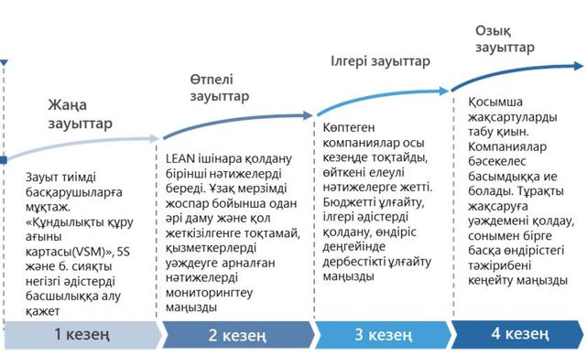

      "Ростех"-те үнемді өндірісті енгізу тәжірибесі

      "Ростех" кәсіпорындарында үнемді өндірісті енгізу шеңберінде өндірістік жүйені дамыту практикасы "КамАЗ" кәсіпорнында енгізіліп, табысты болды. Қол жеткізілген нәтиже - 2006-2012 жылдары жиынтық экономикалық нәтиже шығын 153 млн. рублге жуық болған кезде 22 млрд. рубльден астамды құрады.

      Күтілетін нәтижелер

      2021 жылы өндірістік қызметті басқару және ұйымдастыру жүйесін трансформациялау аяқталған кезде (өндірістік және бизнес-процестерді цифрландыру, қоймаларды автоматтандыру, жабдықтың ТҚжЖ жаңа моделін енгізу, ТМҚ қысқарту, сатып алуды санаттық басқаруды және үнемді өндіріс жүйесін енгізу):

      ТМҚ сақтауға арналған шығыстарды қысқарту;

      өндіріс кезінде ысырапты азайту;

      2029 жылға қарай түсімдегі өзіндік құн үлесі 15%-ға төмендейді.

**5.4. 4-стратегиялық бағыт: ұйымдық даму**

      Сыртқы орта факторларының орнықты өзгеруі және еншілес кәсіпорындардағы ішкі өзгерістер барлық Холдингті ұйымдық басқаруды үздіксіз жақсарту қажеттілігін жасайды. Барлық тең ресурстар мен мүмкіндіктер кезінде кәсіпорынның бәсекеге қабілеттілігінің негізгі факторы тиімді құрылған ұйымдық басқару болуы мүмкін. Ұйымдық даму өндірістік активтері бар холдингті компаниялардың қызметінде аса маңызды рөл атқарады, бұл жалпы алғанда Холдингтің өнімді жұмыс істеуін қамтамасыз ете отырып, жалпы мақсаттар мен миссияда барлық еншілес кәсіпорындардың қызметін дұрыс құруға ықпал етуі мүмкін.

      Тиімді ұйымдық басқаруға қол жеткізу үшін жуырдағы 10 жылда Холдингтің алдына мынадай стратегиялық мақсаттар қойылады:

      1. Холдингтің басқарымдылығын арттыру.

      2. Холдинг активтері портфелінің рентабельділігін арттыру.

      5.4.1. Стратегиялық мақсат: Холдингтің басқарымдылығын арттыру

      Бүгінгі таңда корпоративтік орталықтың тиімсіз жұмысы байқалуда, атап айтқанда: құрылымдық бөлімшелер арасындағы жауапкершіліктің ара-жігін айқын ажыратудың болмауы, шешімдер қабылдаудың төрешілдік процесі, ішкі коммуникацияның әлсіздігі, құзыреттер мен адами ресурстардың жеткіліксіздігі, кадрлардың тұрақтамауы. Бұл проблемалар Компанияның басқарымдылығына теріс әсер етеді.

      Міндет: "Қазақстан инжиниринг"ҰК" АҚ ЕТҰ үшін құзыреттілік орталығы болуға тиіс

      Еншілес кәсіпорындардың бәсекелестік компаниялар деңгейіне дейін өсуі үшін Корпоративтік орталық одан әрі дамыту үшін әдіснамалық көмек көрсетуі қажет. Кәсіпорындардың бәсекелестік компаниялар деңгейіне көшуіне қарай Холдингтің рөлі кеңейтілетін болады және сыртқы өткізу нарықтарын іздеу, әлемдік трендтерді қадағалау және басқару практикасын жақсарту, стратегиялық бизнес-әріптестерді тарту сияқты міндеттерді қамтитын болады (төмендегі диаграмманы қараңыз). Осы міндетті орындау үшін Холдинг өз кезегінде өз құзыретін арттыруы да қажет.

      5.4.1.1-сурет. ЕТҰ үшін құзыреттілік орталығының құрылуы

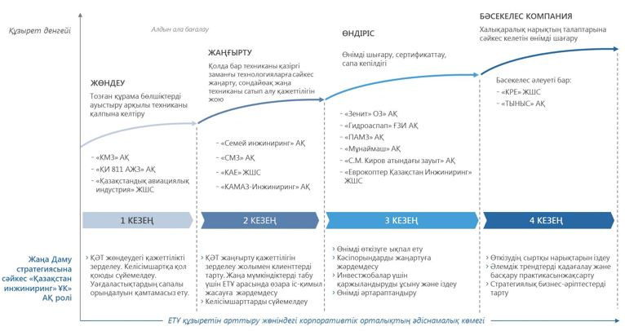

      Міндет: өндірістік қызметті басқару мен ұйымдастыру жүйесін трансформациялау – басқарудың жаңа моделін енгізу

      Холдинг пен ЕТҰ қызметкерлерін басқарудың ағымдағы моделінде мынадай негізгі проблемалар атап өтіледі: құрылымдық бөлімшелер арасындағы жауапкершіліктің ара-жігін айқын ажыратудың болмауы, шешімдер қабылдаудың төрешілдік процесі, ішкі коммуникацияның әлсіздігі, адами ресурстар мен құзыреттердің жеткіліксіздігі, кадрлардың тұрақтамауы20.

      Басқарудың жаңа моделі корпоративтік орталықтың рөлін жаңартуды болжайды, ол Холдингтің еншілес кәсіпорындардың мүддесін ілгерілетуде белсенді рөлін, өнімді өткізу кезінде және жекелеген кәсіпорындарда басқару практикасын жақсартуда жәрдемдесуді білдіреді. Сондай-ақ, жоғарыда аталған проблемаларды шешу мақсатында жаңа модель бизнес-процестердің реинжинирингін, тиімді ұйымдық құрылым қалыптастыруды, корпоративтік орталықтың құзыреттілігін арттыруды және жеке және Компания Басқармасының Төрағасына есеп беретін орган ретінде ішкі бақылау мен тәуекел-менеджменті функцияларын дамытуды қамтитын болады.

      Тапсырманы орындауға арналған құралдар:

      бизнес-процестерді автоматтандыру (цифрландыру, IT-жүйелер);

      деректерді жүйелеу және рәсімдерді стандарттау арқылы бизнес-процестерді оңтайландыру. Өлшенген шешімдерді қабылдау үшін деректердің үлкен көлемін талдау мүмкіндігі;

      жалпы бақылау және тәуекелдерді басқару;

      тәуекелдерді сапалы, сандық бағалау және олардың әсерін және/немесе оларды іске асыру ықтималдығын азайту жөніндегі іс-шараларды айқындау мақсатында тәуекелдерді басқару бойынша бірыңғай әдіснамалық базаны қалыптастыру;

      қызметкерлерді ынталандыру жүйесі;

      қызметкердің міндетін Компанияның мақсаты мен ҚТК байланыстыру үшін ҚТК енгізу. Тапсырмаларды орындау үшін жеткілікті уақыт пен ресурстар беру арқылы стресстік жағдайды азайту.

      Мынадай салалар бойынша Құзыреттер орталығын құру:

      маркетинг және ілгерілету;

      кәсіпорындардың тиімділігін арттыру бойынша әдіснама;

      стратегиялық бизнес-әріптестерді тарту;

      жаңа өнім жасау бойынша ҒЗТКЖ.

      Міндет: уәждеменің жаңа жүйесін енгізу

      Уәждеме жүйесі қызметкерлерді материалдық және материалдық емес сыйақылар жолымен еңбек өнімділігінің жоғары деңгейіне жетуге ынталандыруға, сондай-ақ Компания қызметкерлерін ұстап қалуға және жоғары білікті кадрлардың келуіне арналған. Жүйе әрбір қызметкер Компанияның мақсаттары мен міндеттерін іске асыруға қандай үлес қосуға тиіс екендігіне нақты түсінік қалыптастырады.

      Бүгінгі таңда Холдингте қызметкерлердің нәтижесін тиімді бағалауға және оларды неғұрлым жоғары нәтижелерге қол жеткізуге ынталандыруға мүмкіндік беретін нақты құрылған уәждеме жүйесі жоқ.

      Бұл ретте, көптеген ЕТҰ-да инженерлер мен техникалық мамандар үшін мансаптық өсу моделі және жағдайларын жақсарту көзделмеген. Демек, техникалық білімі бар жас мамандардың топ ішінде ұзақ мерзімді мансапты жоспарлау үшін жеткілікті уәждемесі жоқ, ал аға мамандар үшін маңызды технологиялық нәтижелерге қол жеткізу үшін жеткілікті ынталандыру байқалмайды.

      Бұдан басқа, көптеген өндірістік кәсіпорындарда кадрлар жасының ұлғаюы байқалады. Мысалы, 11 зауыт бөлінісінде 25 жасқа дейінгі қызметкерлер тобы 1-ден 9%-ға дейін, орта есеппен - 5%-ды құрайды; зейнеткерлік жас алдындағы қызметкерлердің үлесі 21%-ды және зейнеткерлік жастағы қызметкерлердің үлесі 8%-ды құрайды. Алынған деректер жас кадрлардың жетіспеуі және негізгі кадрлар тобының ескіруі туралы растайды21.

      Сондай-ақ, жекелеген кәсіпорындарда кадрлардың тұрақтамауының жоғары деңгейі байқалады. Корпоративтік орталықта 2016 және 2017 жылдары кадрлардың тұрақтамау деңгейі тиісінше 30% және 20%-ды құрады. Топтың бірқатар кәсіпорындарында кадрлардың тұрақтамау көрсеткіші өндірістегі кадрлардың жалпы тұрақтамауының халықаралық орташа деңгейінен асады - 16%22.

      Уәждеменің жаңа жүйесі менеджерлік бағытпен қатар инженерлер/техникалық мамандар үшін нақты белгіленген мансаптық өсуді болжайтын мансаптық баспалдақтың "дуальды моделі" қағидатына негізделуге тиіс. Инженерлерге арналған мансаптық баспалдақ нақты белгіленген және өсудің әрбір кезеңінде басқарушылық лауазымдардағы салыстырмалы позицияда ұқсас мәртебе мен өтем деңгейі бар. Ынталандырудың дуальды моделінің қағидаттарын енгізу сараптама деңгейін арттырады, инновациялар мен технологиялық дамуға қабілеттілікті ынталандырады. Бұдан басқа, қызметкерлер қызметінің тиімділігін бағалау жүйесі (KPI бойынша) әкімшілік-басқару және техникалық блоктар үшін енгізілетін болады.

      Жүйені енгізу әсері:

      қызметкерлердің нәтижелілігі мен өнімділігін арттыру

      инновацияларға қабілеттілікті арттыру

      ұжымдағы ахуалды жақсарту

      негізгі қызметкерлерді ұстау

      жаңа сапалы адами ресурстардың ағыны

      кадрлардың жалпы тұрақтамауын азайту.

      Халықаралық тәжірибе

      Rolls-Royce компаниясында дуальды модель техникалық және басқарушы мамандар үшін тең мәртебе мен төлем деңгейін қамтамасыз етуге мүмкіндік берді. Техникалық мамандар үшін үш бағыт көзделген: мамандар, техникалық басшылар және жобалық басшылар23.

      Компанияда 3М ғалымдар мен инженерлер басқарушылық қызметке қатыспай, мансаптық баспалдақ бойынша көтерілуі мүмкін. Олар корпоративтік басқарушылар сияқты беделге, жалақы мен артықшылықтарға ие. Нәтижесінде: ғылыми және инженерлік қызметкерлер сараптамалық мансаптық баспалдақ бойынша даму уәжімен қалады; жаңашылдар персоналды басқару қажеттілігінсіз жаңа өнімдерге эксперимент жасауды және оларды жасауды жалғастыруда24.

      Міндет: стандарттау мен сертификаттаудың орталықтандырылған функциясын күшейту

      Холдинг жаңа мемлекеттік және әскери стандарттарды әзірлеуге жүйелі түрде қатысуы, сондай-ақ қажетті сертификаттауды алу арқылы шығарылатын өнім сапасының халықаралық сапа стандарттарына сәйкестігін қамтамасыз етуі қажет. Стандарттау функциясының болуы инновацияларды дамытуға және ЕТҰ кірісінің өсуіне оң әсер ететін болады.

      Ағымдағы жағдай мынадай параметрлермен сипатталады:

      мемлекеттік қорғаныстық тапсырыс өніміне стандарттарды әзірлеу бойынша құзырет берілген мемлекеттік органның нақты тетігінің болмауы25;

      ескірген стандарттарға сәйкес келетін физикалық және моральдық жағынан ескірген технологиялар мен жабдықтар;

      халықаралық стандарттарға сәйкес келмеуіне байланысты өнімді өткізу нарығының шектеулілігі;

      әскери өнімге стандарттардың болмауына байланысты сыбайлас жемқорлық тәуекелдері26.

      Жағдайды жақсарту үшін мынадай негізгі іс-қимылдар қажет:

      1. Компанияда стандарттау және сертификаттау бойынша бөлімше құру.

      2. Озық стандарттау әдістерін қолданып, халықаралық деңгейге сәйкес келетін ұлттық стандарттарды әзірлеу.

      3. Стандарттарды жетілдіру жөніндегі ұсыныстарды келісу үшін мемлекеттік органдармен өзара іс-қимыл жасау.

      4. Өнімнің сипаттамаларын жақсарту және өндіріс өнімділігін арттыру мақсатында стандарттарға өзгерістер енгізу үшін кәсіпорындармен белсенді өзара іс-қимыл жасау.

      5. Ескірген стандарттарды ауыстыру бағдарламасы.

      6. Тапсырыстарды қалыптастырудағы белсенді рөл. Тапсырыс берушімен өнім бойынша ұсыныстар енгізу және талаптарды бірлесіп айқындау.

      Компаниялардың стандарттар әзірлеудегі тәжірибесі

      "Қазақстан темір жолы" ҰК" АҚ-ның Кеден одағы шеңберінде теміржол көлігін реттеу үшін нормативтік құжаттама мен техникалық стандарттарды әзірлеу бойынша жұмыс тобы бар27

      "Газпром" ААҚ құрылымдық бөлімшелері мен ЕТҰ мамандары РФ мен Кеден одағының техникалық регламенттерін әзірлеуге белсенді қатысуда.

      "Ростех" корпорациясы полярлық зерттеулерді (қолданылатын техниканы қоса алғанда) реттеу бойынша ресейлік стандарттарды әзірлеу жөніндегі комитеттің құрамына кіреді;

      "Сургутнефтегаз" ААҚ-ның жыл сайынғы негізде стандарттар әзірлеумен, қайта қараумен және енгізумен айналысатын стандарттау қызметі бар28.

      Міндет: процеске бағдарланған басқаруды енгізу

      Процеске бағдарланған басқару – бұл құрылымдық бөлімшелер оқшауланған бірліктер ретінде жұмыс істейтін функционалдық-бағдарланған басқару кезінде жиі жіберілетін бөлімшелердің өзара іс-қимылына көп көңіл бөлінетін жұмыс қағидаты. Процестерге негізделген ұйым жалпы өнімділікті жақсарту үшін процестерді орындайды, басқарады және жақсартады.

      Процеске бағдарланған басқару клиенттер жеке процестерді көрмейтіндіктен, басшылыққа клиенттердің күтулеріне назар аударуға мүмкіндік береді, олар бірге жұмыс істейтін барлық процестердің нәтижесін көреді. Дәстүрлі түрде клиенттердің қажеттілігіне бірнеше функцияларды орындау арқылы немесе бір немесе бірнеше процестерді бөліп көрсету арқылы қызмет көрсетіледі. Бұл бірқатар проблемаларды тудырады:

      Функционалдық-бағдарланған ұйымдар функционалдық шекаралар бойынша жұмысты үйлестіру кезінде тиімсіз. Функционалдық салалардың мақсаты жиі қақтығысады және клиенттің қажеттілігінен басымдыққа ие.

      Негізгі позициядағыларды қоспағанда, қызметкерлер клиенттер үшін құндылықты қалай қамтамасыз ету керектігін жиі түсінбейді.

      Қызметкерлер процестерді талдауға және жетілдіруге жиі уәкілетті емес. Олар осындай өкілеттіліктерге ие болған кезде, олар көп күш жұмсауға бәсекелеседі, олар табысты болған жағдайда, жиі жеке функцияны жақсартады, бұл ретте бүкіл процестің өнімділігін жақсартады29.

      Процесті басқару жүйесін құру қорғаныс және зымыран-ғарыш өнеркәсібі кәсіпорындарын қоса алғанда, көптеген кәсіпорындар үшін өзекті мәселе болып отыр30. Процестік тәсіл "Қазақстан инжиниринг" ҰК" АҚ-ға барлық кезеңдерде бірыңғай логикалық тізбекке бизнес пен өндірісті басқару процестерін құруға мүмкіндік береді. Бұл тәсіл сыртқы ортаның өзгеруіне икемді ден қоюға және басшылықтың араласуынсыз көптеген міндеттерді шешуге мүмкіндік береді. Процестік-бағдарлы басқаруды құру кезінде Компанияның жеке ЕТҰ процесінің ерекшеліктерін ескеру қажет.

      Міндет: қолданыстағы ҚТК жүйесін жетілдіру

      Қолданыстағы ҚТК жүйесі жетілдіру бөлігінде елеулі өзгерістерді талап етеді, өйткені онда стратегиялық басымдықтарға сәйкес нақты өлшенетін міндеттерді қою көзделмеген. Қажетті өзгерістер төмендегі кестеде берілген:

      5.4.1.1-кесте. Қолданыстағы ҚТК жүйесін жетілдіру бойынша ұсынымдар31

|  |  |
| --- | --- |
| Ағымдағы жағдай | Ұсынымдар |
| - бас директорлар өздерінің ҚТК әзірлеуге ықпал етеді;  - ҚТК бас директормен келісіледі және ДК бекітеді, ол әдетте, бас директорды қоса алғанда, тек 3-5 адамнан тұрады; | - ДК құрамын кеңейту;  - объективті ҚТК қалыптастыру үшін ДК-нің теңгерімделген құрамы; |
| - ҚТК SMART қағидаты бойынша емес  (мысалы: өнімді өткізу көлемі бойынша мақсат - 100%, бірақ ненің %-ы екендігі көрсетілмеген); | - SMART негізінде ҚТК;  - түсінікті және нақты міндеттерді әзірлеу; |
| - жобалар бойынша ҚТК жоқ;  - бас директорлар іске асырылған жобалардың сәттілігіне қарамай көтермелеуі мүмкін; | - жобалар үшін ҚТК;  - жобалардың релеванттығы және оларды іске асыру бойынша көрсеткіш қажет; |
| - 100%-дан артық орындалуға тиіс төмендетілген күту қойылады. Мысалы, жергілікті қамту бойынша мақсат - 125%; | - стратегиялық мақсаттар мен бенчмаркинг негізінде талапшыл, бірақ шынайы міндеттер;  - өсуді ынталандыратын өршіл міндеттерді қою; |
| - ҚТК негізінен қаржылық көрсеткіштерді көрсетеді, мысалы, EVA, ДДБҚ, борыш/EBIDTA, EBIDTA-margin, сату көлемі, еңбек өнімділігі, сыртқы аудиторлардың ұсыныстарын орындау; | - қаржылық және қаржылық емес көрсеткіштерді қоса алғанда, кәсіпорынның кешенді міндеттері;  - қаржылық емес, бірақ стратегиялық маңызды көрсеткіштерді қосу. Мысалы, кадрлардың тұрақтамауын азайту; |
| -стратегиялық міндеттерді көрсетпейтін ҚТК болуы, мысалы, қаржылық есептілікті уақтылы ұсыну; | - Холдингтің стратегиялық мақсаттарына барлық ҚТК байланыстыру; |

      ҚТК әзірлеу кезінде мынадай үздік практиканы пайдалану қажет:

      салаға сәйкес ҚТК құру: мысалы, өндіріс үшін – өзіндік құнын азайту, ТМҚ;

      динамикадағы ҚТК: контекст пен көрсеткіштердің серпіні талап етіледі. Мысалы, өткен жылдармен салыстырғанда өсу немесе төмендеу;

      әрбір бизнес-сегмент үшін жеке ҚТК: қызметтің әртүрлі ерекшелігіне байланысты, әскери және азаматтық салалар үшін әртүрлі ҚТК қажет;

      ұқсас компаниялармен салыстыру: ішкі деректерге ғана емес, сонымен қатар бәсекелестерге және сала бойынша орташа көрсеткіштерге сүйену;

      көрсеткіштердің теңдестірілген жүйесін енгізу: қаржылық мақсаттардың клиенттерді тарту, бизнес-процестерді жақсарту және өсуді қамтамасыз ету жөніндегі міндеттермен байланысы;

      ҚТК жаңарту: сыртқы және ішкі ортаның өзгерістеріне байланысты, ҚТК жыл сайынғы талдау және жаңарту;

      ҚТК арақатынастарында: арақатынастағы көрсеткіштер абсолюттік сандарға қарағанда жақсы. Мысалы, ROIC кірістен гөрі ақпараттандырылған32.

      Міндет: ОҚКО (ортақ қызмет көрсету орталығы) құру арқылы көмекші функцияларды орталықтандыру

      Ортақ қызмет көрсету орталығы (ОҚКО) – ЕҰ үшін қызмет көрсететін Холдинг құрамындағы оқшауланған бөлімше/компания. ОҚКО құру холдинг ішіндегі операциялық процестерді жақсартады және оларға жұмсалатын ағымдағы шығыстарды азайтады.

      2025 жылға қарай бухгалтерлік, салықтық және басқарушылық есеп, қазынашылық, персоналды басқару сияқты процестерді орталықтандыру жекелеген кәсіпорындардың қызметіне нұқсан келтірмей әкімшілік залалды азайтуға мүмкіндік береді.

      Осылайша, ОҚКО құру мақсаттары мыналар болып табылады:

      қосалқы (бейінді емес) функцияларды жүзеге асыруға арналған шығындарды азайту;

      жалпы техникалық платформаны пайдалану;

      бейінді бизнес-процестердің тиімділігін арттыру;

      қайталанатын функцияларды жою.

      Қазақстандағы ОҚКО жұмысының табысты мысалдары: "Самұрық-Қазына" ҰӘҚ, ҚМГ, ҚТЖ, ERG және басқалары.

      ОҚКО-ға беру үшін ұсынылған процестер:

      бухгалтерлік және салықтық есеп;

      қаржылық есептілікті дайындау;

      ХҚЕС бойынша есептілікті дайындау;

      жұмыс уақытын есепке алу және ЕТҚ есептеу;

      персоналды басқару;

      IT;

      қазынашылық және банктік операциялар;

      бюджеттеу және жоспарлау;

      заңдық қолдау;

      сатып алуды басқару/жабдықтау;

      сатуды басқару;

      жөндеу қызметтері.

      ОҚКО сәтті құру үшін жағдайлар

      ОҚКО құрудың нақты пысықталған тұжырымдамасы;

      жобада ауқымды өкілеттіктер берілген уәжді басшылықтың болуы;

      ОҚКО-да сервистік ұйымдарды құру саласында сарапшының болуы.

      Мынадай тәуекелді ескеру керек:

      ЕТҰ басшыларының кедергісі;

      өтпелі кезеңде функциялардың қайталануының сөзсіз болуы.

      Күтілетін нәтижелер

      Жаңа модель шеңберінде барлық қызметкерлердің өнімділігін арттыруға мүмкіндік беретін, олардың инновацияларға деген қабілетін қолдай отырып, бұл ретте негізгі кадрларды ұстай отырып және жаңа сапалы адами ресурстарды тарта отырып және ұжымда атмосфераны жақсарта отырып, Ынталандырудың жаңа жүйесін енгізу күтілуде.

      Стандарттау және сертификаттау қызметін күшейту инновацияларды енгізу есебінен ішкі және сыртқы нарықтарда өнімнің бәсекеге қабілеттілігін арттыруға мүмкіндік береді. Озық технологиялар мен жаңа материалдарды пайдалану есебінен өнімнің өзіндік құнын азайту мүмкін болады.

      Жекелеген қызметтер жұмыстарының тиімділігін өлшеу үшін нақты, өлшенетін мақсаттарға бағдарланған, Холдингтің стратегиялық басымдықтарына сәйкес келетін ҚТК жаңа жүйесі енгізілетін болады.

      5.4.2. Стратегиялық мақсат: Холдинг активтері портфелінің рентабельділігін арттыру

      Холдингтің негізгі мақсатының бірі кәсіпорындардың нарықтық құнын арттыру болып табылады. Холдинг портфеліндегі жекелеген активтердің рентабельділігін арттыру осы мақсатты іске асыруға ықпал етеді.

      Осы стратегиялық мақсатқа қол жеткізудің бастапқы нүктесі басым бағыттар:

      ҚӘТ және азаматтық мақсаттағы өнім өндірісі;

      қару-жарақ пен әскери техниканы жаңғырту;

      әскери техниканы жөндеу және оған техникалық қызмет көрсету;

      Әскери мақсаттағы инновациялық әзірлемелер саласындағы ҒЗТКЖ негізінде ROA көрсеткіштерінің өсуін арттыруға бағдарланған Холдинг активтерінің портфелін қайта құрылымдау жоспарын әзірлеу және іске асыру болып табылады.

      Компания консорциумдарды біріктіру, иеліктен айыру, тарату және құру арқылы өз миссиясын барынша іске асыруды және Холдинг рентабельділігінің қажетті деңгейін қамтамасыз ететін активтердің оңтайлы портфелін қалыптастыруға тиіс.

      Міндет: бизнес-әріптестерді тарту

      "Қазақстан инжиниринг" ҰК" АҚ халықаралық компаниялармен өнімді ілгерілету және инвестициялар мен технологияларды тарту бойынша әріптестік қарым-қатынас құру жөнінде белсенді жұмыс жүргізуде. Компаниялар жаңа технологияларды игеру және жоғары технологиялық өнімдер нарығына шығу үшін бизнес-әріптестікті дамытуды жалғастырады.

      Әлемдік технологиялық компаниялар бас директорларының 75%-дан астамы бұл тәсілді компаниялардың серпінді дамуы үшін аса маңызды және сыни деп санайды33:

      5.4.2.2-сурет. Әлемдік компаниялар әріптестерінің саны

      Әріптестердің саны, 2016 ж.

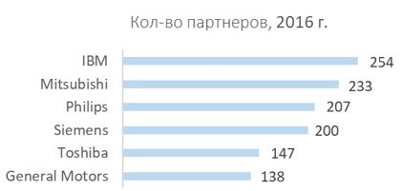

      "Қазақстан инжиниринг" ҰК" АҚ ішінде жүргізілген сауалнамаларға сәйкес Холдинг қызметкерлерінің көпшілігі бизнес-әріптестікті дамыту өсімнің басты нүктесі болып табылады деп санайды.

      5.4.2.3-сурет. КИ қызметкерлерінің сауалнама нәтижелері

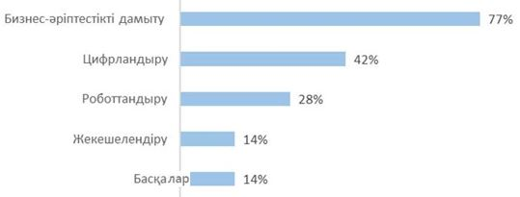

      Бизнес-серіктестікті дамыту

      Әріптестікке әлеуеті бар компаниялар мынадай сипаттамалардың біріне ие:

      ұқсас құзыретке ие, бірақ әртүрлі мақсаттағы нарықтар бар;

      бір мақсаттағы нарық үшін түрлі қосымша өнім шығарады.

      Бизнес-әріптестікті құру кезінде компаниялар:

      жаңа нарыққа шығу;

      жаңа технологияларға қол жеткізу;

      тәуекелдерді азайту алады.

      Халықаралық тәжірибе

      IBM және Apple ақпараттық технологиялар саласында жұмыс істейді. IBM корпоративтік клиенттерге, ал Apple жеке тұлғаларға бағдарланған. 2014 жылы компаниялар корпоративтік қызметкерлердің ұтқырлығын арттыру үшін iPhone және iPad-те IBM-нің үлкен деректер технологиясы мен талдамалық мүмкіндіктерін интеграциялау бойынша әріптестікке бастама жасады.

      2017 жылы Google ақпараттық мүмкіндігін және Walmart логистикалық базасын пайдаланып, Google және Walmart "e-commerce" саласында ынтымақтасуды шешті. Әріптестіктің негізгі мақсаты – электрондық коммерция нарығында – Amazon компаниясының доминантын жеңу.

      Міндет: бірлескен кәсіпорындар құру

      Бірлескен кәсіпорындар (БК) ортақ мақсаттарға қол жеткізу, нақты өнімдер бойынша нарық үлесін кеңейту үшін екі немесе бірнеше ұлттық және шетелдік қатысушылар арасында құрылады.

      "Қазақстан инжиниринг" ҰК" АҚ шетелдік компаниялармен бірлесіп құрған бірлескен кәсіпорындар табысты нәтижелерді көрсетуде: технологиялар трансферті жүріп жатыр, жергілікті мамандар жаңа технологияларды игеруде, өнімнің жаңа түрін әзірлеп, пайдалануға енгізуде. Мысалы, "Қазақстан Парамаунт Инжиниринг" ЖШС әскери техниканың жаңа үлгілерін өндіріске енгізуде ("Барыс" броньды транспортері, "Алан" броньдалған автомобилі), "Қазақстан Аселсан Инжиниринг" ЖШС жоғары технологиялық электрондық-оптикалық құралдар шығарады.

      Компанияның әскери-техникалық ынтымақтастықты пайдаланып, перспективалы салаларда жаңа бірлескен кәсіпорындар құру әлеуетін қарастырғаны жөн.

      БК құрудың мынадай оң әсері бар:

      әріптестік саяси/әкімшілік тетіктер немесе жөнге салынған өткізу арналары мен өңделген клиенттік база арқылы жаңа нарықтарға қолжетімділікті қамтамасыз етеді;

      әріптестік қазіргі заманғы технологиялар мен құзыреттерге қол жеткізеді;

      белгілі брендпен ынтымақтастық кәсіпорын мен өнімге деген сенімді арттырады;

      бірлесіп инвестициялау шығыстар мен тәуекелдерді төмендетеді;

      әріптестік өндірісті дамыту бойынша үздік тәжірибелермен алмасуды қамтамасыз етеді.

      БК құру мынадай түрде жүзеге асырылуы мүмкін:

      1. Әлеуетті нарықтарды айқындау. Ішкі және сыртқы нарықтардағы өнімге деген қажеттілікті және өндірістің рентабельділігін талдау.

      2. Үйлесімдік, технологиялық жарақтау және құзыреттілік қағидаты бойынша стратегиялық серіктесті іздеу.

      3. БК құру бойынша бірыңғай көзқарас пен мақсатты қалыптастыру.

      4. АҚО құру және жүргізу бойынша міндеттер мен жауапкершілікті бөлу.

      5. Қаржылық көрсеткіштерді, өткізу нарықтарын, күрделі шығындарды, кәсіпорынды ұйымдастыруды көрсететін егжей-тегжейлі бизнес-жоспарды әзірлеу.

      6. БК іске қосу және бизнес-процестерді ретке келтіру бойынша одан әрі қолдау көрсету.

      Теріс әсер ететін факторлар (тәуекелдер):

      БК стратегиялық дамыту бойынша әріптестердің келіспеушіліктері;

      жеткіліксіз қолдау. Әріптестердің басшылығы жобаға бастамашылық ету сатысында ғана қатысады және іске асыру барысында жеткіліксіз ықпал етеді;

      әлсіз басшылық. БК басшылығы үшін бас кеңсенің ең талантты қызметкерлері жіберілмейді. Сондай-ақ, бас директор әріптестердің мүдделері арасында тепе-теңдікті сақтау қажет.

      Міндет: консорциумдарды құру

      Соңғы уақытта ел ішінде ішкі нарықты дамытуға және өндіруші компаниялардың технологиялық даму деңгейін арттыруға орай консорциумдар құру үшін қолайлы жағдайлар жасалуда.

      Консорциум – қатысушылар ресурстарды біріктіріп, нақты экономикалық міндеттерді шешу үшін күш-жігерді үйлестіретін заңды тұлғалардың ерікті тең құқылы одағы.

      Консорциумдарды құрудың оң әсері:

      нарықта тиімді ілгерілету. Ірілендіру жолымен бәсекеге қабілеттілікті арттыру;

      салада НҚА-ға ықпал ету мүмкіндігі. НҚА әзірлеу кезінде шоғырландырылған позицияны қорғау;

      өндірістік қуатты ұлғайту. Өзара толықтырушы кәсіпорындарды үйлестіру өндірістік мүмкіндіктерді арттырады;

      инновацияны дамыту. ҒЗИ, университеттермен және басқа да кәсіпорындармен ынтымақтастық;

      шығыстар мен тәуекелдерді азайту. Қатысушылар арасында шығыстар мен тәуекелдерді тең бөлу.

      "Қазақстан инжиниринг" ҰК" АҚ 2016 жылы құрылған "Жасампаз" отандық өндірушілердің консорциумымен жұмыс істеу тәжірибесі бар және бүгінгі таңда 44 жеңіл өнеркәсіп кәсіпорнын біріктіреді. Консорциум мен компания арасында МӨЗ-ды орындау жөніндегі келісімшартқа қол қойылды, оның шеңберінде консорциум ҚР ҚК-ге заттай мүлік шығарады. Холдинг жаңа нарықтарды игеру үшін басқа бағыттарда консорциумдар құру мүмкіндігін қарастыруы қажет. Қазіргі таңда "Қазақстан инжиниринг" ҰК" АҚ-да өзіндік өндірістік ресурстары жоқ салаларда шоғырлану керек.

      Күш құрылымдарының мұқтаждарын қамтамасыз ету үшін консорциумдар (қауымдастықтар) құру бойынша Испания тәжірибесі

      1. 76 жоғары технологиялық компанияны біріктіретін Испанияның Қорғаныс және аэронавтика саласындағы технологиялық компаниялар қауымдастығы (TEDAE):

      компанияларды ішкі және халықаралық нарықтарда ілгерілету;

      өнеркәсіптік кешенді дамыту;

      компаниялардың мүддесін қорғау;

      ҒЗТКЖ қолдау;

      кәсіпорындарды үйлестіру мен ынтымақтастықта жердемдесу жөніндегі қызметті жүзеге асырады.

      2. Мемлекеттік әкімшілік мердігерлер қауымдастығы (AESMIDE) Қорғаныс министрлігі мен басқа да мемлекеттік органдар үшін жеткізілімдерді жүзеге асырады. Қызмет салалары:

      логистика, телекоммуникация, инфрақұрылым, жеңіл өнеркәсіп, тұрмыстық химия және басқалары;

      B2G ынтымақтастықты дамыту;

      өзара іс-қимыл үшін алаңдарды (кездесулер, форумдар) ұйымдастыру.

      Күтілетін нәтижелер

      2020 жылы ҚИ активтерінің портфелін қайта құрылымдау жоспарын әзірлеу күтілуде.

      Тұтастай алғанда, активтер портфелін тиімді басқару Компанияның барлық активтерін қызметтің бейінді бағыттарының айналасында біріктіруге мүмкіндік береді, бұл ретте Холдингтің нарықтық құнын арттырады.

**5.5. 5-стратегиялық бағыт: орнықты даму**

      Ескерту. 5.5-кіші бөлімге өзгеріс енгізілді - ҚР Үкіметінің 28.04.2022 № 261 қаулысымен.

      Бүгінгі күні бүкіл әлемде орнықты даму тұжырымдамасына деген қызығушылық жоғары. Компаниялар орнықты даму қағидаттарына негізделе отырып, өз қызметін құрып, әлеуметтік және экологиялық бағыттағы жобаларды белсенді іске асырады.

      Орнықты даму – Холдингтің ұзақ мерзімді құндылықтарын құру үшін Даму жоспарының ажырамас бөлігі. Орнықты даму жөніндегі стратегиялық бағыт Компанияның ұзақ мерзімді жоспарлауына экономикалық, әлеуметтік және экологиялық аспектілерді интеграциялауды көздейді.

      Орнықты дамуға қол жеткізу үшін Холдинг алдына мынадай мақсаттар қойылады:

      1. Корпоративтік мәдениетті жақсарту.

      2. Персоналдың қанағаттануын арттыру.

      3. Еңбек қауіпсіздігі мен еңбекті қорғау деңгейін және өндірістің экологиялылығын арттыру.

      5.5.1. Стратегиялық мақсат: корпоративтік мәдениетті жақсарту

      Корпоративтік мәдениет орнықты дамудың негізі болып табылады. Ұзақ мерзімді құндылықтарды құру корпоративтік орталықты негізге алуға тиіс. Ашықтық, есептілік, этикалық мінез-құлық, заңдылық, адам құқықтарын сақтау, сыбайлас жемқорлыққа төзбеушілік, мүдделер қақтығысына жол бермеу сияқты орнықты даму қағидаттары Холдингтің корпоративтік мәдениетінің негізі болуға тиіс.

      Міндет: сыбайлас жемқорлыққа қарсы шаралар бойынша іс-шаралар жоспарын әзірлеу және іске асыру

      Табысты халықаралық тәжірибеге сүйене отырып, сыбайлас жемқорлық жағдайларының алдын алу бойынша бірқатар іс-шаралар өткізу ұсынылады.

      5.5.1.1-кесте. Шет елдердің сыбайлас жемқорлыққа қарсы табысты шаралары

|  |  |  |  |
| --- | --- | --- | --- |
| Іс-шара | Сипаттау | Бағыты | Халықаралық тәжірибе |
| Мүдделер қақтығысының алдын алу | Соңғы үш жылда осы компаниямен жұмыс істеген қызметшіге коммерциялық құрылымдағы лауазымдарға орналасуға шектеу енгізу | Мүддені мүдделі қолдау | БҰҰ-ның Сыбайлас жемқорлыққа қарсы конвенциясында бұрынғы жария лауазымды адамдар отставкаға/зейнеткерлікке шыққаннан кейін олардың жеке сектордағы кәсіби қызметіне қатысты ақылға қонымды мерзімге шектеулер белгілеу арқылы мүдделер қайшылығының туындауының алдын алу көзделген, мұндай қызмет олар қызметінде болған немесе олардың орындалуын қадағалауды жүзеге асырған кезеңінде осы адамдар орындаған функцияларға тікелей байланысты. |
| Ашық сатып алулар және жария қаржыны басқару | Әлеуетті қатысушыларға тендерлік өтінімдерді дайындау және ұсыну үшін жеткілікті уақыт беру үшін сауда-саттық және келісімшарт жасасу туралы ақпаратты жария таратуды қамтамасыз ету. Алдын ала белгіленген өлшемшарттар мен қағидаларды қолданудың дұрыстығын кейіннен тексеруді енгізу | Сатып алулардың айқындығы | БҰҰ конвенциясына сәйкес сауда-саттыққа әлеуетті қатысушыларға олардың тендерлік өтінімдерін дайындау және ұсыну үшін жеткілікті уақыт беру үшін сауда-саттыққа қатысуға шақыру туралы ақпаратты және келісімшарттар жасау туралы орынды ақпаратты қоса алғанда, сатып алу рәсімдеріне қатысты ақпаратты жария түрде тарату қамтамасыз етіледі. Қағидаларды қолданудың дұрыстығын кейіннен тексеруге жәрдемдесу мақсатында жария сатып алу туралы шешімдер қабылдауға қатысты алдын ала белгіленген өлшемшарттар қолданылады. |
| Өткізілетін жобалардағы ашықтық | Ағымдағы және өткізілген жобалар үшін ашық дерекқорын енгізу, мұнда жұртшылық құны мен шығыстар жөніндегі ақпаратты қоса алғанда, жобалардың егжей-тегжейлі ақпаратына қол жеткізе алады. | Жобаларды орындаудағы ашықтық | Ашықтық шарасы ретінде Канада Кеңесі "Tracker Project PPP" деп аталатын МЖӘ ашық дерекқорын жүргізеді. Дерекқор өтінім сатысындағы жобаларды, жақында өткізілген жобалар мен жойылған жобаларды қамтиды. Әрбір ағымдағы жоба үшін жұртшылық мынадай ақпаратқа қол жеткізе алады: жобаның атауы, қысқаша сипаттамасы, жобаның жалпы құны, мемлекеттік-жекешелік әріптестік моделі және жобаның ұзақтығы, жобаның ағымдағы және келесі кезеңі, қосымша ақпарат үшін веб-сайт және байланыс. |
| Сыбайлас жемқорлыққа қарсы дайындық | Сыбайлас жемқорлықтың алдын алу және қызметкерлерді сыбайлас жемқорлыққа қарсы қызметке даярлау үшін сыбайлас жемқорлыққа қарсы тренингтер енгізу | Сыбайлас жемқорлыққа қарсы тренингтер | Швецияның Әскери доктринасында командирлерге арналған сыбайлас жемқорлыққа қарсы кешенді дайындық пен сыбайлас жемқорлық тәуекелдері туралы хабарлайтын заңгер консультанттар жұмыс істейді. |

      Міндет: тренингтер, корпоративтік оқыту, кадрлар ротациясын, тимбилдингтерді ұйымдастыру арқылы командалық рухты қалыптастыру

      Ағымдағы жағдай:

      КО мен ЕТҰ арасындағы әлсіз өзара іс-қимыл;

      қызметкерлерді ынталандырудың төмендігі;

      әлсіз корпоративтік рух;

      корпоративтік мәдениетті тарату арналарының шектеулілігі.

      Ірі холдингтік компаниялардың табысты тәжірибесіне сүйене отырып, жағдайды жақсарту үшін шаралар қабылдау қажет:

      "ERG" компаниясы "Командалық жаз" корпоративтік жобасын іске қосты, оның шеңберінде жыл сайын интерактивті нысанда тренингтер өткізіледі. Әрбір қызметкер маңызды проблемалар мен топтың одан әрі дамуы жөнінде пікір білдіре және бастамалар ұсына алады.

      "Ростех" корпорациясы жыл сайынғы жазғы және қысқы "Ростех – Ресейлік корпоративтік ойындар" спорттық жарыстарын өткізеді. Ойындарға корпорацияның еншілес ұйымдарының командалары қатысады.

      "BI Group" жыл сайын "Төзімділік ойындар" жарысын өткізеді, оларға "BI Group" қызметкерлері мен әріптес компаниялардың командалары қатысады. Жаппай тимбилдингтер ұдай негізде өткізіледі. Футбол, хоккей және триатлон бойынша жеке меншік кәсіби командалар бар.

      Түйінді іс-қимыл:

      Бастаманы іске асыру шеңберінде мынадай іс-шараларды ұйымдастыру қажет:

      ЕТҰ және КО қызметкерлерінің біліктілігін арттыру үшін орнықты тренингтер және корпоративтік оқыту;

      Холдинг дамуының стратегиялық мәселелеріне қызметкерлерді тартуды көздейтін тренингтер;

      корпоративтік рухты қалыптастыру үшін жыл сайынғы тимбилдингтер;

      қызметкерлер арасындағы спорттық жарыстар;

      ЕТҰ қызметкерлері арасында тәжірибе алмасу және жұмыстағы кедергілерді азайту мақсатында кәсіпорындар арасында мамандарды ротациялау.

      Мыналар түйінді қауіптер болып табылады:

      бастаманы іске асырудан қаржылық әсерді бағалаудың күрделілігі;

      іс-шараларды дұрыс ұйымдастырмаған кезде қызметкерлердің одан әрі қарым-қатынасты үзуінің ықтималдығы.

      Міндет: қызметкерлерді қабылдау кезінде гендерлік теңгерімді қамтамасыз ету

      ЮНИДО (Өнеркәсіптік Даму жөніндегі Біріккен Ұлттар Ұйымы) ерлер мен әйелдердің теңдігін қамтамасыз ету және әйелдердің құқықтары мен мүмкіндіктерін кеңейту жөніндегі стратегиясында "гендерлік теңдік – бұл адам құқықтарының бір ғана аспектісі емес, сонымен қатар "ақылды экономика", өйткені ол экономикалық тиімділікті арттыруға қабілетті... гендерлік теңдік халықтың жан басына шаққандағы жалпы ішкі өнімнің, бәсекеге қабілеттілік деңгейінің және адами ресурстардың даму көрсеткіштерінің өсуіне жағымды әсер етеді"34.

      "Қазақстан инжиниринг" ҰК" АҚ корпоративтік гүлденуді қамтамасыз ету және экономикалық өсу үшін қолайлы жағдайлар жасау мақсатында гендерлік аспектілерді жан-жақты ескеру қажет. Жаңа қызметкерлерді қабылдау кезінде кандидаттардың біліктілігін объективті бағалау және дамыту үшін тең мүмкіндіктерді қамтамасыз ету қажет. Сондай-ақ, жоғары білікті әйелдерді басқару орындарына ілгерілету маңызды.

      Күтілетін нәтижелер

      Шараларды іске асыру нәтижесінде қызметкерлердің жоғары мақсаттарға қол жеткізуіне жоғары уәждемесі бар Холдингтің ұйымшыл командасы қалыптастырылатын болады. Қызметкерлер мақсаттағы, миссияларды, көзқарастарды түсінудің айқын болуы және ұзақ мерзімді дамуға тартылатын болады. Осылайша, қызметкерлердің бірыңғай Холдингке тиістілік сезімі нығайтылады және ЕТҰ-ның корпоративтік орталыққа деген сенімі артады. Орнықты тренингтер мен корпоративтік іс-шаралар жұмыстағы кедергілерді азайтуға және қызметкерлер арасындағы сенім деңгейін арттыруға көмектеседі.

      Сыбайлас жемқорлықтың алдын алу және гендерлік теңгерімді қамтамасыз ету жөніндегі шараларды іске асыру экономикалық тиімділікке қол жеткізу үшін Холдинг ішінде қолайлы жағдай жасайды.

      Корпоративтік мәдениетті арттырудың қорытынды нәтижесі:

      қызметкерлердің Холдингке деген уәжі мен сенімін арттыру;

      әйелдердің шешім қабылдау деңгейіндегі үлесін арттыру.

      5.5.2. Стратегиялық мақсат: персоналдың қанағаттануын арттыру

      Холдинг кәсіпорындарының ұзақ мерзімді құнының өсуі қоғамның мүддесін қоса алғанда, барлық мүдделі тараптардың мүддесін ескермей мүмкін емес. Холдингте әлеуметтік жауапкершілік стандарттарын арттыру басты мақсаттардың бірі болып табылады. Холдинг әлеуметтік-еңбек қатынастары мен адами капиталды дамыту саласында үлгілі жұмыс беруші және көшбасшы болуға ұмтылады.

      Әлеуметтік жауапкершілік стандарттарын арттыру мынадай міндеттерді іске асыру жолымен жүзеге асырылатын болады:

      1. Әлеуметтік әріптестік қағидаты негізінде әлеуметтік-еңбек қатынастарын реттеу.

      Еңбек ұжымдарында әлеуметтік микроклиматты жақсарту үшін Компания өзінің күш-жігерін әлеуметтік әріптестік пен корпоративтік-шарттық реттеу қағидаттарын нығайту мен дамытуға шоғырландырады.

      Кәсіпорындардың бірінші басшылары әлеуметтік-еңбек жанжалдарының алдын алуға және шешуге, еңбек ұжымымен кері байланыс деңгейін қамтамасыз етуге және арттыруға жауапты болады. Алдын алу шаралары, дағдарыстық жағдайларда келіссөздер техникасы саласындағы ЕТҰ басшылары үшін оқыту іс-шараларына ерекше назар аудару жоспарлануда. Кәсіпорын басшыларын бағалау әлеуметтік тұрақтылық рейтингі сияқты қосымша көрсеткіш бойынша жүргізілетін болады.

      2. Адами капиталды дамыту.

      Холдинг кәсіпорындарының кадр саясаты озық дағдылары мен құзыреттеріне ие жоғары деңгейдегі кадрларды тартуға, оқытуға және ұстауға бағытталатын болады. Бұл міндетте нәтижелілікті арттыру үшін материалдық, сондай-ақ материалдық емес ынталандыруды қамтитын ынталандырудың тиімді жүйесін қалыптастыру басты рөл атқарады.

      Материалдық ынталандыру Холдинг қызметінің мақсаты мен қол жеткізілген нәтижесіне нақты байланған кәсіпорындардың басшылары мен қызметкерлеріне бәсекелі сыйақылар төлеу есебінен қамтамасыз етілетін болады.

      Әлеуметтік қолдау және міндетті мемлекеттік қамсыздандырудан тыс қосымша жеңілдіктер бағдарламалары Холдингтегі жалпы сыйақының ажырамас бөлігі болады.

      Нәтижелілікті арттырудың материалдық емес ынталандыруы Холдинг кәсіпорнының әрбір қызметкері үшін мансаптық өсу жөніндегі жоспарларды әзірлеу болып табылады. Қызметкердің мансаптық өсуі бойынша жоспар оның мансаптық күтуінің нақты көрінісін, қызметкердің дамуының басым бағыттарын айқындауды, оның дайындығын арттыруға ықпал етуді және мақсаттарға жетуге ынталандыруды қамтитын болады.

      Осыған байланысты, сондай-ақ мыналар қажет:

      ұжымдық шарттарға қол қою;

      ынталандырудың жаңа жүйесін енгізу;

      әлеуметтік топтаманы жақсарту;

      HR жөніндегі стратегияны әзірлеу және іске асыру, олар мыналарды қамтиды:

      қос мансаптық баспалдық қағидатын енгізу;

      қызметкерлердің жеке даму жоспарлары;

      көтермелеу жүйесі.

      Күтілетін нәтижелер

      HR жөніндегі стратегияны бекіту;

      кадрлардың тұрақтамауын азайту (10%-дан кем);

      қызметкерлердің уәждемесін арттыру.

      5.5.3. Стратегиялық мақсат: қауіпсіздік және еңбекті қорғау мен өндірістің экологиялылығы деңгейін арттыру

      Міндет. еңбек қауіпсіздігін қамтамасыз ету.

      "Қазақстан инжиниринг" ҰК" АҚ кәсіпорындарындағы жарақаттану мен өлім-жітім деңгейі норманың шегінде, алайда өндірістік қуаттардың көпшілігі физикалық жағынан ескірген, бұл жазатайым оқиғалардың туындау ықтималдығын арттырады. Өндірісте жазатайым оқиғалардың туындау ықтималдығын азайту және тәуекелдерді іске асырған жағдайлар салдарлардың ауырлығын азайту мақсатында өндірістік қауіпсіздікті басқарудың жаңа моделін енгізу қажеттілігі бар.

      Негізгі міндеттер:

      өндірістік қауіпсіздік бойынша іс-шаралар жоспарын әзірлеу және іске асыру;

      қауіпсіздікті басқару жүйесін енгізу;

      кәсіпорындарда еңбекті қорғау жөніндегі өндірістік кеңестердің рөлін белсенді енгізу және арттыру.

      Қауіпсіздікті басқарудың жаңа моделі:

      жаңа модель әлеуетті тәуекелдерді іске асыру жағдайларының ықтималдығын азайту мақсатында белсенді шараларға бағытталуға тиіс;

      тәуекелдерді жүзеге асырған жағдайда салдарлар мен ысыраптардың ауқымын азайту үшін реактивті шаралар көзделуге тиіс;

      Тәуекелдердің матрицасына сәйкес тәуекелдер жіктелуге тиіс (5.5.3.1-сурет). Ең көп назар орын алу ықтималдығы бар және жоғары әлеуетті шығыны бар тәуекелдерге бөлінуге тиіс.

      5.5.3.1-сурет. Тәуекелдер матрицасы35

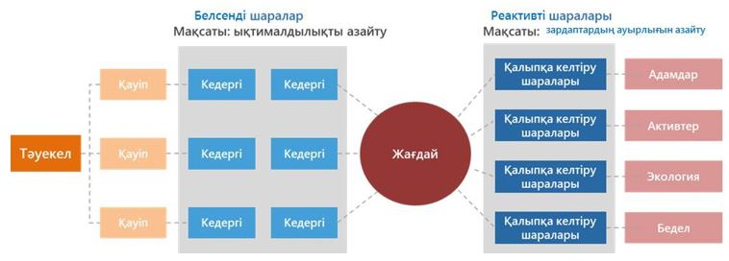

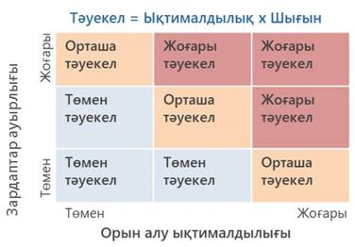

      5.5.3.2-сурет. Тәуекел матрицасы36

      Міндет: өндірістің экологиялылығын қамтамасыз ету.

      Әлемдік энергетикалық ресурстардың шектеулілігі өндірістік компанияларды энергия үнемдеу бағытында қозғалуға түрткі болады. Өндірістің энергия тиімділігін арттыру, энергетикалық ысыраптарды және ластаушы заттардың атмосфераға шығарындыларын азайту, өндірістік процестерді жетілдіру көптеген компаниялар үшін экономикалық негізделген қажеттілікке айналады.

      "Қазақстан инжиниринг" ҰК" АҚ ЕТҰ көпшілігінде ескірген өндірістік технологиялар мен жабдықтар бар. Жаңғыртуды жүргізу кезінде озық "жасыл" технологияларды, олардың шығынды азайтуға және өндіріс тиімділігін арттыруға әсерін ескере отырып енгізу мүмкіндігін қарастыру қажет.

      Негізгі міндеттер

      кәсіпорындардың энергия аудиті: ағымдағы жағдайды және энергия үнемдеу әлеуетін талдау;

      энергия тиімділігі бойынша, атап айтқанда, "жасыл" технологияларды енгізу бойынша іс-шаралар жоспарын әзірлеу және іске асыру;

      экологиялық менеджмент жүйесін енгізу.

      Энергия тиімділігін арттыру технологиялары энергияның шығыстарын үнемдеуге мүмкіндік береді37:

      жылу мен энергияны қайта кәдеге жарату энергияны 34%-ға дейін үнемдеу береді;

      жылыту, желдету және ауаны баптау жүйесін жетілдіру – 16%-ға дейін;

      энергетикалық жүйелерді интеграциялау және үздік тәжірибелерді пайдалану (қолданыстағы жүйелерді өзгерту үшін) - 30%-ға дейін;

      энергия көзін пайдаланудағы икемділік және жылу мен электр энергиясын құрамдастырылған өндіру - 16%-ға дейін;

      энергетикалық жүйелерді бақылау үшін сенсорларды, автоматтандырылған жүйелерді және робототехниканы пайдалану - 3%-ға дейін.

      Өндірістік процестерді жетілдіру мүмкіндіктері:

      өндірісте "ақылды" материалдар мен "ақылды" технологияларды қолдану;

      өндірістік процестерді бақылау үшін Интернет заттарының (IoT) технологиясын қолдану.

      Энергетикалық тәуелсіздікке қол жеткізу мүмкіндіктері:

      энергия ресурстарын сатып алудан энергияны жергілікті генерациялауға көшу;

      жаңартылатын энергия көздерін пайдалану.

      Кәсіпорындар қызметінен шығатын шығарындылар мен қалдықтарды азайту жөніндегі шаралар:

      техникалық суды тазарту және қайта пайдалану;

      өндіріс қалдықтарын қайта өңдеу және материалдарды қайта пайдалану;

      шығарындыларды азайту мақсатында ауаны тазартудың қазіргі заманғы әдістерін пайдалану;

      шығарылған газдың жылуын кәдеге жарату.

      Кәсіпорындардың ағымдағы энергия тиімділігін талдау және үздік әлемдік тәжірибеге зерттеу жүргізілгеннен кейін өндіріс ерекшелігін және энергия үнемдеу әлеуетін ескере отырып, әрбір зауыт үшін барынша қолданылатын технологияларды бөлу қажет. Бұдан әрі мамандар энергия тиімділігін арттыратын технологияларды енгізу жөніндегі іс-шаралар жоспарын әзірлеуге тиіс. Сондай-ақ, шығарындылар мен қалдықтарды азайту мақсатында экологиялық менеджмент жүйесі әзірленуге және енгізілуге тиіс.

      Елеулі нәтижелерге қол жеткізу үшін едәуір күрделі шығындардың қажеттілігін ескеру қажет.

      Күтілетін нәтижелер

      Қауіпсіздікті басқарудың жаңа моделін енгізу нәтижесінде жазатайым оқиғалардың туындау ықтималдығы және тәуекелдер іске асырылған жағдайлар салдардың ауырлығы төмендейді деп күтілуде. Тұтастай алғанда еңбек жағдайларының қауіпсіздігін арттыру және қызметкерлердің жұмысы үшін қолайлы жағдайлар жасау күтілуде. Өндірістік қауіпсіздікті арттыру жөніндегі іс-шаралар жоспары бекітілетін болады.

      Өндірістің экологиялылығын арттыру жөніндегі шаралар кешенінің нәтижесінде энергетикалық шығындардың төмендеуі күтіледі, бұл операциялық шығыстардың азаюына әкеледі. Атмосфераға зиянды заттардың шығарындылары мен қалдықтары азаяды. Энергия үнемдейтін және экологиялық технологияларды қолдану Компанияның оң имиджін жасайды. Энергия аудитін орнықты жүргізуді қамтитын энергия тұтынуды азайту жөніндегі іс-шаралар жоспары бекітілетін болады.

**5.6. 6-стратегиялық бағыт: қаржылық орнықтылық**

      Қаржылық орнықтылық – бұл қаржыландыру көздерінің құрамында меншікті капиталдың жеткілікті үлесімен қамтамасыз етілетін компанияның қаржылық жағдайының орнықтылығы. Сондай-ақ, қаржылық орнықтылық деп кірістің шығыстардан асып кетуі, өнімді өндіру мен өткізудің үздіксіз процесі, ақша қаражатын тиімді пайдалану түсініледі. ROIC көрсеткіштері, қарыз жүктемесінің коэффициенті, пайыздарды жабу коэффициенті, ДДБҚ маңызды рөл атқарады. Олар компанияның қаржылық жағдайын қадағалауға көмектеседі, даму векторларын және бірінші кезектегі міндеттерді айқындайды.

      Холдингтің қаржылық орнықтылығын жақсарту үшін мынадай стратегиялық мақсаттар айқындалды:

      1. Оңтайлы борыш жүктемесін қамтамасыз ету.

      2. Рентабельділікті арттыру.

      5.6.1. Стратегиялық мақсат: оңтайлы борыш жүктемесін қамтамасыз ету

      2018 жылғы 31 желтоқсандағы жағдай бойынша Компанияның борыш жүктемесінің коэффициенті (Борыш/EBITDA) 4,5 к 1-ге тең. Басқаша айтқанда, Компания кредит берушілер алдында пайда болған борышты жабу үшін жеткілікті ақшалай кірісті генерациялау мүмкіндігі жоқ.

      Борыш жүктемесінің коэффициентін Компанияның нысаналы көрсеткіштеріне дейін азайту үшін қазіргі борышпен мәселені шешу қажет.

      Міндет: борышты қайта қаржыландыру және/немесе қайта құрылымдау

      Компанияға ішкі облигациялар шығару және орналастыру, сондай-ақ негізгі кредиторлармен келіссөздер жүргізу арқылы борышты қайта құрылымдау бойынша оңтайлы шешім табу қажет. Қайта құрылымдауға дайындық барысында кредит мерзімін ұлғайту, пайызды азайту, төлемдерді кейінге қалдыру, негізгі борышты азайту және т.б. арқылы борыштық жүктемені жұмсартудың ықтимал жолдарын пысықтау қажет.

      Міндет: бюджетті дұрыс жоспарлау және қатаң орындау

      Компаниялар инвестицияларды жобалық басқаруға толығымен ауыса отырып, қысқа мерзімді даму жоспарларын қайта қарау қажет. 5.6.1.1-кестеде көрсетілгендей, инвестициялық жобаларды бағалау және қабылдау өлшемшарттарын қатаң ұстану. Осының негізгі нәтижелері ресурстарды үнемдеу, іске асыру мерзімдерін қысқарту, рәсімдерді оңайлату, ашықтықты арттыру болады.

      Міндеттерді дұрыс орындаудың қосымша көрсеткіштері пайыздарды жабу коэффициенті болады. Қазіргі таңда, шоғырландырылған қаржылық есептілікке сәйкес, бұл көрсеткіш - 0,02-ге тең, нормативтік көрсеткіш 1,5-тен кем емес.

      5.6.1.1-кесте. Инвестициялық жобаларды бағалау өлшемшарттары

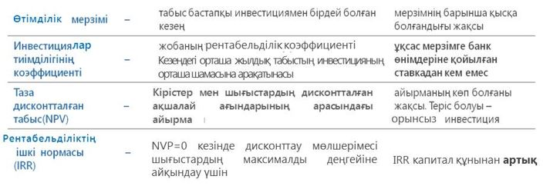

      5.6.2. Стратегиялық мақсат: рентабельділікті арттыру

      Қатаң бәсекелестік жағдайында рентабельділікті арттыру – Холдингтің бірінші кезектегі міндеті. Өндірістің пайдасы мен рентабельділігі – кәсіпорын жұмысының тиімділігін сипаттайтын сапалық көрсеткіштер.

      Өндірістің рентабельділігін арттыру жолдарын жақсы көрсету қажет: өнімнің өзіндік құнын азайту, негізгі өндірістік қорларды пайдалануды жақсарту, айналым қаражатының айналымдылығын жеделдету. Кәсіпорында рентабельділікті арттырудың негізгі жолдары – еңбек өнімділігін арттыру, өнімнің өзіндік құнын азайту, сатылатын өнім көлемін ұлғайту, өнім сапасын арттыру (жоғары сапалы өнім жоғары бағалар бойынша сатылады), өндірістік қорларды тиімді пайдалану. Рентабельділік деңгейіне сатылған өнімнің құрылымы мен бағасы да әсер етеді.

      Міндет: қазіргі өндірістерді дамыту, жаңғырту және құру

      Холдингке бәсекеге қабілеттілікті арттыру мақсатында ЕТҰ-ны технологиялық жаңғырту, өндірісті цифрландыру және автоматтандыру қажет. Осы бастамаларды қаржыландыру үшін компания ИИДБ, Цифрлық Қазақстан сияқты мемлекеттік бағдарламаларға қатысу қажет.

      Сондай-ақ компанияларды біріктіру немесе ЕТҰ-ны бәсекелестік ортаға беру сияқты бірқатар іс-шаралардың салдарынан алынуы мүмкін Компанияның меншікті қаражаты қаржыландыру көзі бола алады. Компанияларды біріктіру үшін себептер: қызмет бағыттарының ұқсастығы, географиялық жақындығы, корпоративтік мәдениеттердің үйлесімділігі, өндірістік қуаттың төмен жүктелуі болуы мүмкін. Мұндай бірлестіктің нәтижесі мысал ретінде әкімшілік шығыстарды үнемдеу болуы мүмкін.

      Мемлекеттің корпоративтік орталықтың жалпы және әкімшілік шығыстарын субсидиялау мүмкіндігін зерделеу қажет, бұл еншілес ұйымдар базасында жұмыс істеп тұрған өндірістерді жаңғырту және қазіргі заманғы өндірістерді құру бойынша жобаларды қаржыландыру жөніндегі мәселені ішінара шешеді. Қазіргі таңда корпоративтік орталықтың толыққанды жұмыс істеуі үшін компания кәсіпорындарды дамыту үшін қаражатты қысқарта отырып, дивидендтер алу арқылы ЕТҰ пайдасын алуға мәжбүр.

      Міндет: машина жасауды дамыту саласында мемлекеттік бағдарламаларды әзірлеу мен іске асыруға қатысу

      ҚӨК саласындағы компаниялар нарықтағы кредит берудің банктік өнімдеріне шектеулі қолжетімділікке ие. Осыған байланысты, "Қазақстан инжиниринг" ҰК" АҚ мемлекеттік және салалық бағдарламаларды іске асыру мен бастамашылыққа белсенді қатысу қажет, бұл ЕТҰ-ның операциялық және өндірістік тиімділігі мен бәсекеге қабілеттілігін арттыру үшін ұзақ мерзімді қаржыландыруды тартуға мүмкіндік береді. Бұдан басқа, мемлекеттік бағдарламаларды әзірлеу және іске асыру кезінде Холдинг пен өнеркәсіптің мүдделері ескерілетін болады.

      Елдің қорғаныс қабілетін қамтамасыз ету үшін мемлекетпен тиімді өзара іс-қимыл жасау өте маңызды. Әлемдік тәжірибеден көрініп тұрғандай, жоғары технологиялық және бәсекеге қабілетті өнімдерді әзірлеу мен дамыту ҒЗТКЖ-ға елеулі салым салуды талап ететіндіктен, елдер ДКК-ны дамытуға елеулі қаражат бөледі. ҚР-да бірқатар мемлекеттік бағдарламалар іске асырылуда және түрлі салаларда қаржылық қолдау көрсетіледі, алайда отандық БКК-ны дамытуды қолдау тетігі көзделмеген.

      ҚР-ның индустриялық-инновациялық даму мемлекеттік бағдарламасында (ИИДМБ) Компанияның даму басымдықтарына сәйкес келетін өңдеуші өнеркәсіптің басым секторлары белгіленді; олар:

      автомобиль жасау;

      электр-техникалық, ауыл шаруашылығы, теміржол, мұнай-газ машиналарын жасау.

      Жоғарыда көрсетілген басым бағыттар Холдингтің көптеген кәсіпорындарының мамандануы болып табылады, сондықтан ИИДМБ-ны әзірлеу және іске асыру кезінде белсенді қатысу қажет.

      "Цифрлық Қазақстан" мемлекеттік бағдарламасының міндеттерінің бірі Қазақстан Республикасының киберқауіпсіздігінің жаһандық индексінің деңгейін арттыруға бағдарланған "Ақпараттық коммуникациялық технологиялар саласындағы ақпараттық қауіпсіздікті қамтамасыз ету" болып табылады.

      Бүгінгі таңда "Тыныс" АҚ "Цифрлық Қазақстан" бағдарламасы шеңберінде цифрлық технологияларды енгізуді бастаған жалғыз зауыт болып табылады. "Қазақстан Инжиниринг R&D орталығы" ЖШС және "С.М.Киров атындағы зауыт" АҚ осы мемлекеттік бағдарлама шеңберінде қойылған міндеттерді бірлесіп орындау үшін жауапты тараптармен өзара іс-қимыл жасау үшін әлеуетке ие.

      2022 жылға дейінгі "Қазақстанның киберқалқаны" киберқауіпсіздік тұжырымдамасы іске асырылуына Холдингтің ЕТҰ-ы қатысуы мүмкін іс-шаралар қамтиді. Қолданыстағы база негізінде Киберқауіпсіздік тұжырымдамасы шеңберінде мынадай іс-шараларды іске асыруға қатысуға болады:

      киберқауіпсіздік саласында отандық әлеуетті арттыру үшін киберқауіпсіздік секторын құру;

      қорғаныс саласындағы уәкілетті органның ведомстволық ақпараттық ресурстарын тиімді қорғау, компьютерлік шабуылдарды болжау және уақтылы айқындау жөніндегі жүйені құру, оларды мемлекеттің әскери қауіпсіздігіне қауіп-қатер тұрғысынан бағалау мен жіктеуді жүргізу.

      Өңірлерді дамыту бағдарламасының мақсаты елдің оңтайлы аумақтық ұйымдастырылуын қалыптастыру арқылы өңірлердің әлеуметтік-экономикалық әлеуетін дамыту үшін жағдайлар жасау, экономикалық өсу орталықтарында халықтың және капиталдың шоғырлануын ынталандыру болып табылады. Өңірлерді дамытудың көптеген бағдарламаларында ауыл шаруашылығы машиналарын жасау саласын дамыту жөніндегі іс-шаралар көзделген, бұл осы бағдарламаны іске асыруға Холдингтің қатысуы үшін әлеуетті бағыттардың бірі болып табылады.

      "Нұрлы жол" инфрақұрылымдық даму мемлекеттік бағдарламасының бағыттарының бірі отандық машина жасауды қолдау болып табылады (автомобильдер, "Еурокоптер" тікұшақтары және "Тұлпар-Тальго" жолаушылар вагоны өндірісі). Тікелей нәтижелер көрсеткіштерінің бірі отандық тікұшақтарды пайдаланып, республика аумағын авиациялық қолдаумен қамту болып табылады. Осы бағытты іске асыруға Компанияның қатысуы үшін іс-шараларды пысықтап, неғұрлым өзекті нысаналы индикаторларды нақтылау қажет.

      "Индустриялық инфрақұрылымды салу мен жаңғыртуды жүзеге асыру" "Бизнестің жол картасы" бизнесті қолдау мен дамытудың бірыңғай бағдарламасы бағыттарының бірі болып табылады. Осы іс-шараны іске асыруға қатысу мүмкіндігін қарастыру қажет. Бағдарлама шеңберінде сондай-ақ басқарудың жаңа әдістерін, өндіріс технологияларын енгізу, кәсіпорындардың өнімділігін арттыру және энергия үнемдеу мәселелері бойынша сыртқы консультанттарды тартуға қаражат бөлінді, бұл "Қазақстан инжиниринг" ҰК" АҚ ЕТҰ үшін аса өзекті.

      "Қазақстан Республикасының Ұлттық экспорттық стратегиясы" бағдарламасының мақсаты 2022 жылға қарай шикізаттық емес экспорт көлемін 1,5 есе ұлғайту, сондай-ақ өткізу нарықтарын әртараптандыру және тауарлар мен көрсетілетін қызметтер экспорты үшін жағдай жасау болып табылады. "Ұлттық экспорттық стратегия" нәтижелерінің көрсеткіштерінің бірі Қазақстан техникалық сарапшыларының стандарттау жөніндегі отырыстарға және ИСО техникалық комитеттеріне қатысу үлесі болып табылады. "Қазақстан инжиниринг" ҰК" АҚ-ның стандарттарды әзірлеу процесіне қатысуы өндірілетін өнімнің сапасы мен сертификатталуын арттырудағы әлеуетті бағыт болып табылады.

      Бағдарлама сондай-ақ KADEX көрмесіне қатысуға шетелдік өндірушілер мен тұтынушыларды тарту бойынша іс-шараларды қамтиды, оған Компания мүдделі.

      Міндет: МҚТ жоспарлау мен іске асыруға қатысу

      Зауыттардың төмен жүктелу проблемасын шешу үшін Компания ҚӘТ қажеттілігін неғұрлым дәл және қазіргі заманғы түсіну үшін ҚР ҚК қолбасшылығымен неғұрлым тығыз өзара іс-қимылды жолға қою қажет. Компанияның кәсіпорындарын қатыстыруды көздейтін ҚР ҚК қару-жарақпен және әскери техникамен дамытудың ұзақ мерзімді бағдарламаларын/жоспарларын әзірлеу, нақтылау және жаңарту процесіне Компанияны белсенді тарту қажет. Бағдарламалар әскери мақсаттағы өнімге перспективалы қажеттілікті, жеткізу номенклатурасы, көлемі, мерзімі, тұтынушылар мен орындаушылар туралы мәліметтерді көздеуге тиіс.

      Бұл шаралар шығынды айтарлықтай азайтуға ықпал етеді, әскери тапсырыстарда неғұрлым дәл техникалық тапсырмаларды алу салдарынан компанияның ЕТҰ өндірісті тиісті дайындау үшін перспективалы жоспарлауды жүзеге асыруға мүмкіндік береді.

      Міндет: ірі салааралық жобаларға қатысу

      МҚТ-ға қатысудан басқа, Компания азаматтық саладағы өнімдер мен көрсетілетін қызметтерді өндіру мен іске асыруда үлкен әлеуетке ие. ТШО ККЖ сияқты жобалар Қашаған кен орнын игеру жеткізушілерден инжинирингтік қызметтерді, сондай-ақ жекелеген өнімдерді: резервуарларды, контейнерлерді, құбырларды, сорғыларды және т.б. жеткізуді талап етеді. Компанияның ЕТҰ осы қажеттіліктерді жабу үшін жеткілікті құзыреттерді жинақтады.

      Күтілетін нәтижелер

      Жоғарыда аталған міндеттерді іске асыру ROIC көрсеткішін 2029 жылға қарай 10%-ға дейін ұлғайтуға мүмкіндік береді.

**6. Қорытынды ережелер**

      Ескерту. 6-бөлімге өзгеріс енгізілді - ҚР Үкіметінің 28.04.2022 № 261 қаулысымен.

**6.1. Функционалдық стратегиялар**

      Ескерту. 6.1-кіші бөлім жаңа редакцияда - ҚР Үкіметінің 28.04.2022 № 261 қаулысымен.

      "Қазақстан инжиниринг" ҰК" АҚ-ның маркетинг, HR, IT, сатып алу саласындағы функционалдық стратегиялары Компания Жоспарының қойылған мақсаттарына сәйкес әзірленуге тиіс. Функционалдық стратегияларды Компания қызметінің ерекшелігі негізінде, сондай-ақ еншілес ұйымдардың мүмкіндіктерін және оларды табысты іске асыру мүмкіндігін ескере отырып әзірлеу қажет.

**6.2. Еншілес ұйымдардың стратегиялары**

      Ескерту. 6.2-кіші бөлім жаңа редакцияда - ҚР Үкіметінің 28.04.2022 № 261 қаулысымен.

      Еншілес ұйымдардың стратегиялық даму құжаттары "Қазақстан инжиниринг" ҰК" АҚ-ның Жоспарына сәйкес әзірленуге немесе өзектілендірілуге тиіс.

**6.3. Еншілес ұйымдарды бәсекелестік ортаға беру**

      Қазақстан Республикасы Үкіметінің 2015 жылғы 30 желтоқсандағы № 1141 қаулысына сәйкес Холдингтің кейбір еншілес ұйымдары бәсекелестік ортаға беру тізіміне енгізілді. Бәсекелестік ортаға берудің ықтимал параметрлерін Компания басшылығы мұқият қарайтын болады. Стратегиялық инвесторға үлесті сату жолымен бәсекелестік ортаға берудің ықтимал нұсқаларын зерделеу қажет.

      Еншілес компанияларды бәсекелі ортаға беруді табысты жүргізу үшін бірқатар талаптарға сәйкес келу қажет:

      Меншікті капиталдың кірістілігін (ROE) қоса алғанда, инвестициялық-тартымды қаржылық көрсеткіштердің болуы.

      Ақпаратты ашудың жоғары стандарттарын ұстану.

      Корпоративтік басқарудың сапалы жүйесінің болуы.

      Қазіргі таңда меншікті капитал кірістілігінің төмен және құбылмалылық көрсеткіштері (ROE) жеке инвесторлардың көзқарасы тұрғысынан еншілес ұйымдардың тартымдылығын төмендететін факторлардың бірі болып табылады.

**6.4. Қаржыландыру көздері**

      Холдинг өз қаражатын, сондай-ақ одан әрі дамыту үшін мемлекеттік қаржыландыруды пайдалануға бағдарланған. Негізгі қызметтің ерекшелігіне байланысты Холдинг капиталды тартудың дәстүрлі нарықтық тетіктері арқылы қаржыландыру мен одан әрі даму қиындықтарына тап болады. Инвестициялар көлеміне қарамастан, жобаларды қаржыландыру құрылымы қаржылық орнықтылықты сақтау мақсатына негізделетін болады. Холдинг бірінші кезекте жобаларды қаржыландырудың мынадай көздерін пайдаланатын болады:

      меншікті қаражат;

      мемлекеттік қаржыландыру (жарғылық капиталды мемлекеттік қаражат есебінен толықтыру);

      стратегиялық бизнес-әріптестік арқылы қаражатты тарту;

      ішкі және халықаралық капитал нарықтарында тартылған қарыз қаражаты.

**6.5. Жоспарды іске асыруға ықпал етуі мүмкін тәуекелдер**

      Ескерту. 6.5-кіші бөлім тақырыбы жаңа редакцияда - ҚР Үкіметінің 28.04.2022 № 261 қаулысымен.

      Стратегиялық ҚТК болжамды көрсеткіштерін іске асыруға әсер ететін түйінді тәуекелдер макроэкономикалық көрсеткіштердің өзгеруі және мемлекеттік қорғаныстық тапсырыс көлемінің өзгеруі болып табылады.

      Бұдан басқа, Холдингтің қызметі толық қаржыландырылмау тәуекелін, өнім берушілер мен мердігерлердің міндеттемелерді орындамау тәуекелін, жобалардың құны мен мерзімінің ұлғаю тәуекелін, берілген параметрлерге қол жеткізбеу тәуекелін, конструкциялық тәуекелді (жобаны іске асыру кезеңінде техникалық жүзеге асырмауы), өндірістік, басқарушылық тәуекелдерді, маркетингтік тәуекелді, мамандар тапшылығының тәуекелін, әкімшілік тәуекелді және форс-мажорлық жағдайлар тәуекелін қамтитын бірқатар спецификалық емес сипаттағы тәуекелдерге бейім. Осы тәуекелдердің және тиісті тәуекелге қарсы іс-шаралардың сипаттамасы (тәуекелдер картасы) 7.6- қосымшада көрсетілген.

**7. Қосымшалар**

|  |  |
| --- | --- |
|  | № 1 қосымша. |

**"Қазақстан инжиниринг" ҰК" АҚ-ның қаржылық көрсеткіштері**

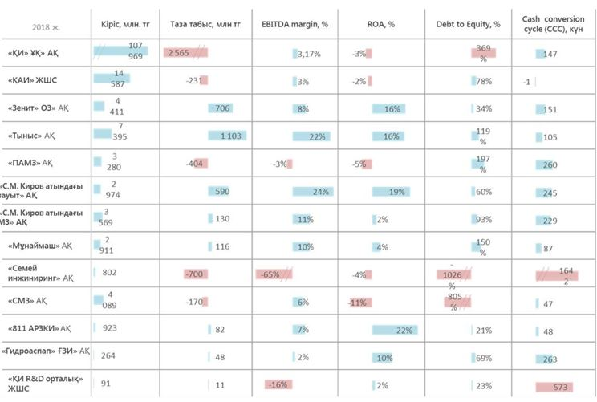

|  |  |
| --- | --- |
|  | № 2 қосымша. |

**PEST-талдау**

|  |  |  |  |
| --- | --- | --- | --- |
| P – саяси және құқықтық факторлар | Е – экономикалық факторлар | S – әлеуметтік факторлар | T – технологиялық және техникалық факторлар |
| ▪ҚР ҚА-ға сенімгерлік басқаруға беру (15.11.2016 ж. № 704 "ҚР ҚАӨМ кейбір мәселелері" ҚР ҮҚ )  Әсері: ҚӨК дамытуға назар аударуды күшейту, азаматтық құрауыштарды азайту  ▪МҚТ операторының функциясын ИИДМ-ге беру ("Қорғаныстық өнеркәсіп және мемлекеттік қорғаныстық тапсырыс туралы" Қазақстан Республикасының Заңы)  Әсері: Компанияның кірісінің азаюы, бірақ ЕҰ дамыту үшін корпоративтік орталықтың ресурстарын босатып алу  ▪Кәсіпкерлік қызметте мемлекет қатысатын заңды тұлғаларды шектеу (ҚР Кәсіпкерлік кодексі) азаматтық өнімнің дамуына кедергі келтіреді  Әсері: азаматтық өнім линейкаларын арттыруға кедергі  ▪ҚР БСҰ-ға, ЕАЭО-ға қатысушы болып табылады  Әсері: өткізу нарығының кеңеюі және бәсекелестіктің артуы  ▪ҚР ҰҚШҰ-ға, ШЫҰ-ға қатысушысы болып табылады.  Әсері: әскери-техника және киберқауіпсіздік саласында ғылыми-техникалық ынтымақтастықтың мүмкіндігі  ▪РФ-ға қарсы санкциялардың ҚР экономикасына ықпалы бар  Әсері:  - 2014 жылдан бастап ҚР мен РФ арасында тауар айналымы төмендейді  - аймақтың инвестициялық тартымдылығы төмендейді  - әлсізденген рубль теңгені арзандатады | ▪Орта мерзімдерді перспективада нақты ЖІӨ-ні 3-4% -ға дейін өсіру қарқынын жоғарылату (2015 ж. өсім – 1,2%, 2016 ж. - 1%, 2017 ж. – 2,5%)  Әсері: тұтынушылардың азаматтық өнімдерді сатып алу қабілетінің және мемлекеттің қорғанысқа арналған шығыстарының өсуі  ▪Орта мерзімді перспективада инфляцияны 4-6%-ға дейін азайту (2015 ж. – 13,5%, 2016 ж. – 8,5%, 2017 ж. – 7,1%)  Әсері: шығарылатын өнімнің шектеулілігін арттыру  ▪2015 жылдан бастап 2018 жылға дейін ҚР ҰБ мөлшерлемесінің 12%-дан 9%-ға дейін төмендеуі  Әсері: одан да төмен кредиттер алу және тұтынушылардың сатып алу қабілетінің артуы  ▪Алғаш рет 2015 жылдан бастап 2018 жылғы І-тоқсанында сатып алу қабілеті 2%-ға өсті (2017 жылғы І тоқсанымен салыстырғанда)  Әсері: азаматтық өнімді өткізудің өсуі  ▪Орта мерзімді перспективада доллардың нығаюына байланысты теңгенің 350 доллар белгісіне өсуі күтілуде  Әсері: импортталатын құрауыштардың есебінен өзіндік құнның артуы  ▪Қорғанысқа кететін шығыстардың өсуі (2016 ж. – 409 млрд. тг., 2017 ж. – 383 млрд. тг., 2018 ж. – 483 млрд. тг.  Әсері: МҚТ артуы  ▪Машина жасау өнімі өндірісінің өсуі  Әсері: азаматтық машина жасауды дамытудың жоғары әлеуеті | ▪Халықтың, соның ішінде білікті мамандардың жылыстауы  Әсері: кадрлардың жетіспеушілігі, кәсіпорындарда құзыреттің төмендеуі  ▪Орта мерзімді перспективада экономикалық белсенді халық санының азаюы (2018 ж. 8,97 млн. адамнан 2021 ж. 8,94 мың адамға дейін)  Әсері: кадрлардың тапшылығы  ▪Қазақстандық қоғамда өзін-өзі дамытуға қарағанда, аман қалу құндылығы басым.  Әсері: корпоративтік мәдениетті, креативтілік, әлеуметтік жауапкершілікті қалыптастыру қиындығы  ▪Қазақстандықтардың 22%-ы ғана қажырлы еңбек өмір сапасын жақсартады деп есептейді  Әсері: қызметкерлердің төмен ынталандыру | ▪4.0 Индустрия:  - цифрландыру  - үлкен деректер  - заттар интернеті  - виртуальды және толықтырылған шындық  - аддитивті технологиялар  - жасанды интеллект  ▪ҚӨК-гі трендтер: роботтандыру, ҰҰА, киберқауіпсіздік, экзоқаңқалар  Әсері: бизнесті жақсарту және өнім түр-түрін дамыту үшін жаңа перспективалар ашылады. |

|  |  |
| --- | --- |
|  | № 3 қосымша. |

**Стейкхолдер матрицасы (Мүдделі тұлғалар картасы)**

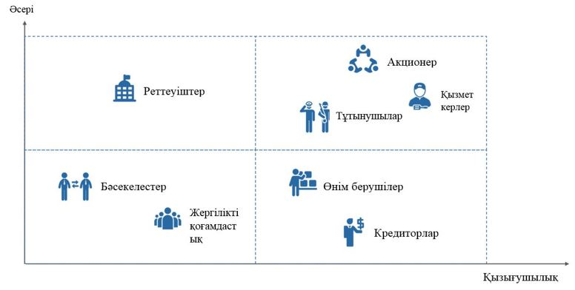

|  |  |
| --- | --- |
|  | № 4 қосымша. |

**Компания қызметкерлері сауалнамасының нәтижелері**

      Ескерту. 4-қосымшаға өзгеріс енгізілді - ҚР Үкіметінің 28.04.2022 № 261 қаулысымен.

      Жоспарды әзірлеу шеңберінде корпоративтік орталық (КО) пен еншілес ұйымдардың қызметкерлері арасында Компанияның проблемалық аймақтарын және одан әрі өсу пайымын айқындау мақсатында сауалнама жүргізілді. Басқарма мүшелерінің, департаменттер директорлары мен олардың орынбасарларының, жеке қызметтер (оның ішінде ДК-ге есеп беретін және дивизиондар) басшыларының пікірлері жинақталды. Сұрастырылған қызметкерлердің көпшілігінің едәуір тәжірибесі бар: ЕТҰ-ның сұрастырылған қызметкерлерінің 77 %-ы 3 жылдан астам жұмыс істеп келеді (корпоративтік орталықта 49 %) (1-график).

      1-график. Сұрастырылған қызметкерлердің жұмыс тәжірибесі

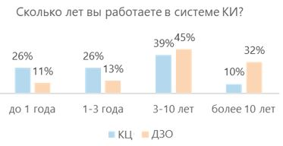

      2-графикте көрсетілгендей, қызметкерлердің көпшілігіне компанияның миссиясы мен пайымы түсінікті. Корпоративтік орталық қызметкерлерінің жартысынан астамы (52%) және ЕТҰ қызметкерлерінің айтарлықтай бөлігі миссиясын өзгертуді қалайды (3-график). ЕТҰ респонденттерінің бір бөлігі "Қазақстан инжиниринг" ҰК" АҚ-ның миссиясын білмейді немесе түсінбейді деп жауап берді.

      2-график. "Миссия мен пайымдау түсінікті ме?" деген сұраққа жауаптар

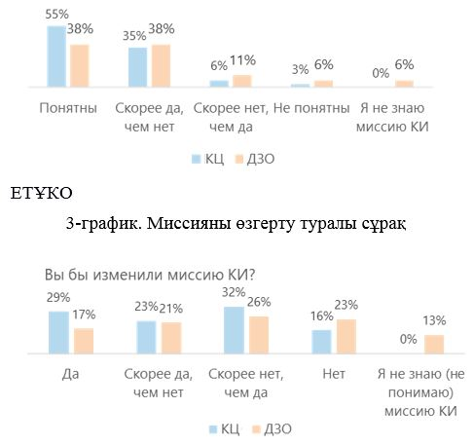

      Жоқтан гөрі иәКОЕТҰ

      4-графикте көрсетілгендей, қызметкерлердің көбі мемлекеттің қорғаныстық қабілетін қамтамасыз етуді және машина жасауды дамытуды мәні бойынша Холдингтің екі тең стратегиялық басымдылығы ретінде атап өтті.

      4-график. Холдингтің стратегиялық басымдықтары туралы сұрақ

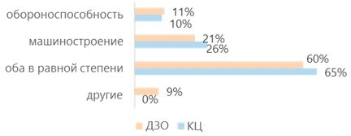

      ЕТҰКО

      Проблемалар туралы айтқанда, қызметкерлер жиі ұйымдық (құрылымдық) проблемаларды атайды (5-график). Сондай-ақ респонденттердің жартысы қаржылық проблемалардың басымдығы мен құзыреттіліктің жетіспеушілігін атап өтті.

      5-график. Компанияның проблемалары туралы сұрақ

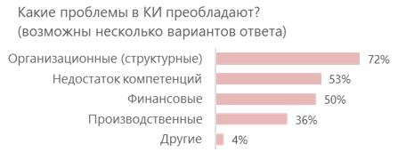

      "Қазақстан инжиниринг" ҰК" АҚ-ның қызметкерлері әлеуетті өсу нүктелері туралы сұраққа жауап бере отырып, жиі бизнес-әріптестікті дамыту қажеттігін атап өтті (6-график). Сондай-ақ респонденттер "сана мен өндірісті жаңғырту", "өнім түр-түрлілігін кеңейту", "жаңа өткізу нарықтарын іздеу", "офсетті саясат" және "меншікті инженерлік кадрларды даярлау" сияқты нұсқаларды ұсынды.

      6-график. Өсу нүктелері туралы сұрақ

      Сіздің ойыңызша, төмендегілер әрі қарай өсудің жаңа нүктелері болып табыла ма? (бірнеше нұсқаны таңдауға болады)

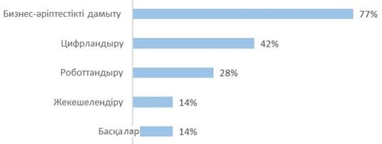

      Бизнес-серіктестікті дамыту

      Сауалнама жүргізу барысында анықталған негізгі проблемалық зоналар:

      Компания ішіндегі төмен коммуникация мен өзара іс-қимыл жасау;

      Әлсіз маркетинг;

      Ескірген жабдық. Компанияның материалдық-техникалық базасын жақсарту қажеттілігі;

      Жалпы корпоративтік оқытудың болмауы.

|  |  |
| --- | --- |
|  | № 5 қосымша. |

**Жол картасы – 1-стратегиялық бағыт: өндірісті әртараптандыру**

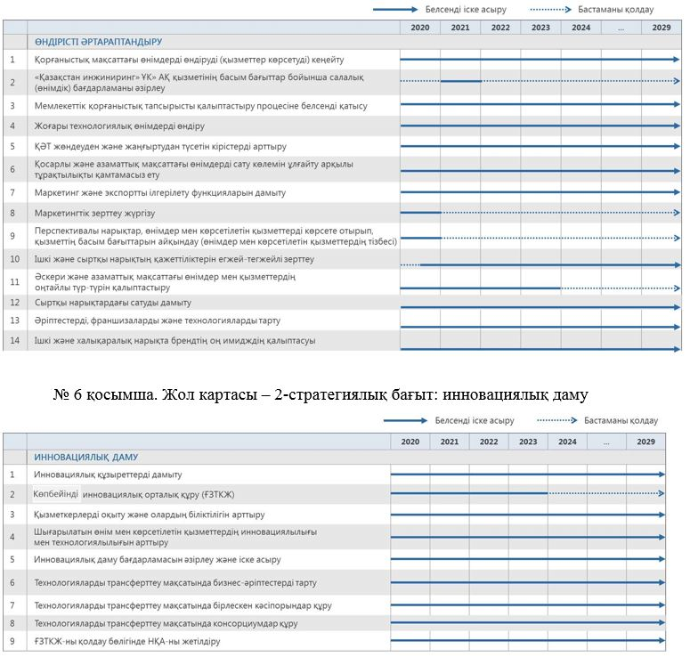

|  |  |
| --- | --- |
|  | № 7 қосымша. |

**Жол картасы – 3-стратегиялық бағыт: өндірістік әлеуетті дамыту және операциялық тиімділікті арттыру**

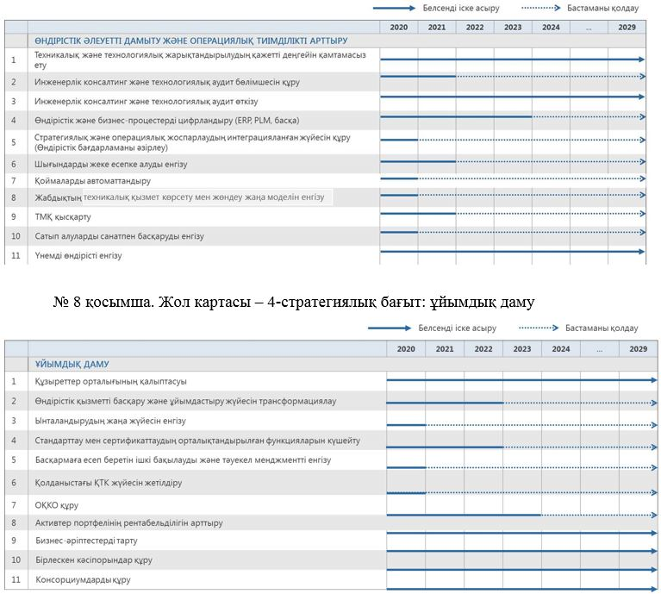

|  |  |
| --- | --- |
|  | № 9 қосымша. |

**Жол картасы - 5-стратегиялық бағыт: орнықты даму**

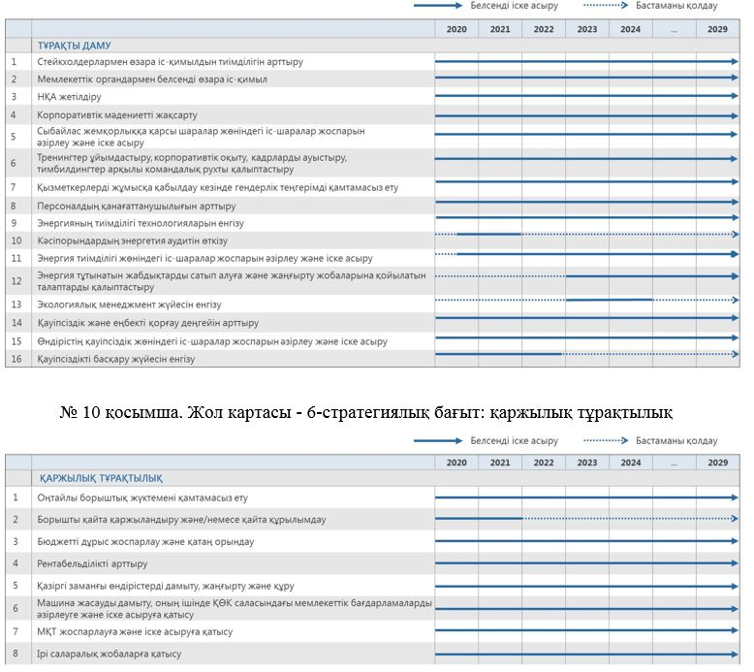

|  |  |
| --- | --- |
|  | № 11 қосымша. |

**Тәуекелдер мен ден қою стратегиялары**

|  |  |  |  |  |
| --- | --- | --- | --- | --- |
| ТӘУЕКЕЛ КОДЫ | ТӘУЕКЕЛ | ФАКТОРЛАР | ДЕН ҚОЮ СТРАТЕГИЯСЫ | ТӘУЕКЕЛГЕ ҚАРСЫ ІС-ШАРАЛАР |
| 01 тәуекел | Жобаның толық қаржыландырылмауы | Жобаға қатысушылардың жобаны қаржыландыру жөніндегі міндеттемелерді орындамауы; сыртқы ортаның теріс факторларының туындауына байланысты жобаны іске асыру кезеңдерінде қаржыландырудың жеткіліксіздігі. | Беру | Бастамаларды қаржыландыру бөлігінде ҚР ИИДМ-нан тәуекелді бөлу жарғылық капиталды қаражатпен немесе қарыз қаражатымен толықтыру.  Қаржыландыру схемасы Холдингте қаражат қажет болған кезде қолда болатындай етіп салынуға тиіс.  Жобаның рентабельділігін міндетті сақтау шарттары кезінде инвесторды іздеу, қарыз қаражатын тарту стратегиясын көздеу |
| 02 тәуекел | Өнім берушілер мен мердігерлердің міндеттемелерді орындамауы | Жұмыс құнының өсуі, жұмыстарды орындау, жабдықты жеткізу мерзімдерінің созылуы, жобаның қойылған мақсатына қол жеткізу үшін қажетті сапалы параметрлерге қол жеткізбеу. | Болдырмау | Өнім берушілер мен мердігерлерді мұқият іріктеу (конкурстық негізде). Шарттарда айыппұл санкцияларын, авансты қайтару кепілдігін және келісімшарттарды тиісінше орындау кепілдігін немесе өнім берушілердің міндеттемелерін орыңдағаннан кейін келісімшарттар бойынша негізгі сомаларды төлеуді көздеу.  Түрлі сақтандыру нысандарын пайдалану, делдалдардан бас тарту. Аса қауіпті жұмыстарды орындаудан бас тарта отырып, жобаның нысаналы саласының тарылуы. Қажет болған жағдайларда ресурстар көлемін ұлғайту. |
| 03 тәуекел | Құнын ұлғайту | Өнім берушілер мен мердігерлердің міндеттемелерді орындамауы, жобаны жобалаудағы (жүзеге асырудағы), айналым капиталына қажеттілікті бағалаудағы қателер, бағалардың, салықтардың, келісімшарт талаптарының өсуі, жоба ортасының тұрақсыздығы. | Болдырмау | Жоғарыда көрсетілген 02-тәуекелді азайту шараларынан басқа, қажет болған жағдайда ресурстар санын ұлғайту, жұмыс көлемін азайту немесе талаптарды төмендету.  Бюджетке күтпеген шығындар жобасын енгізу, айналым капиталына қажеттіліктің өсуін қаржыландыру үшін резервтер қалыптастыру. |
| 04 тәуекел | Мерзімдерді ұлғайту | Өнім берушілер мен мердігерлердің міндеттемелерді орындамауы, жұмыстарды жобалаудағы (жүзеге асырудағы) қателер, авариялар, сыртқы ортадағы өзгерістер, әкімшілік тәуекелдер, форс-мажорлық мән-жайлардың тәуекелдері. | Болдырмау | Жоба бойынша жұмыс көлемінің ұлғаюынан бұған деген қажеттіліксіз алуақ болу.  Жоғарыда көрсетілген 02-тәуекелді төмендету шараларынан басқа, қажет болған жағдайда ресурстар санын ұлғайту, жұмыс көлемін азайту немесе талаптарды төмендету.  Шарттық құжаттаманы дұрыс жасау (мерзімдерді бұзғаны үшін санкциялар). |
| 05 тәуекел | Берілген параметрлерге қол жеткізбеу | Қалыпты технологиялық процесті ұйымдастыруға, жобалық қуатқа шығуға, жоба өнімінің тиісті сапасын қамтамасыз етуге және т.б. мүмкіндік бермейтін жұмыстардың ақаулары, жеткізілген жабдықтағы ақаулар, оның жиынтықтылығы, үйлеспеушілік және сәйкессіздік | Болдырмау | Жоғарыда көрсетілген 02-тәуекелді төмендету шараларынан басқа, қажет болған жағдайда ресурстар санын ұлғайту, жұмыс көлемін азайту немесе талаптарды төмендету, қажет болған жағдайда жұмыстарды орындаудың әртүрлі сатыларында арнайы сараптамалар ұйымдастыру арқылы тәуекелді қосымша бақылауды жүзеге асыру (осы сәт алдын ала ескертіледі). |
| 06 тәуекел | Конструкциялық тәуекел | Іске асыру кезеңінде жобаның техникалық жүзеге асырылмауы. (Ескертпе: Тәуекелдің болу белгісі – жоба өнімінің, технологияның абсолютті жаңалығы және басқалары).  Жобаның техникалық жүзеге асырылмауы жобаны әзірлеу, жобалау кезіндегі қателердің, жоба өнімі, базалық технологиялар үшін құраушы объектілерді дұрыс таңдаудың, өнеркәсіптік алаңның сәтсіз орналасуының және т. б. салдары болып табылады. | Белсенді қатысу | Тәуекел салдарларына ден қою жоспарын әзірлеу. Салдарды жоюға қаражат бөлу. |
| 07 тәуекел | Өндірістік тәуекелдер | Техникалық себептерге, жабдықтаудағы іркілістер себептеріне (02 Тәуекел), менеджменттің жеткіліксіздігіне (08 Тәуекел) және басқаларына негізделген қалыпты өндірістік процестің және (немесе) шығындардың өсуінің бұзылуы. Ағымдағы шығындардың өсу тәуекелі жобаны негіздеу сатысында жіберілген шығындарды бағалаудағы қателерге, технологиялық қателерге, шикізат пен жинақтауыштарға бағалардың ықтимал өзгеруіне және басқаларына негізделген де болуы мүмкін. Валюталық бағамдардың өсуіне байланысты (экспорттық жеткізілімдер кезінде) шикізат пен жинақтауыштарға бағалардың ұлғаю тәуекелі. | Болдырмау | Сыналмаған технологияларды пайдаланудан аулақ болу, сенімді өнім берушілерді іріктеу, олар болуы мүмкін және елеулі тәуекелдер бар жерлерді пысықтау, жобаның өндірістік (пайдалану) фазасының түйінді келісімшарттары, тәуекелдерді сақтандыру, авариялардың қауіптілігін азайтуға бағытталған инвестициялық шығындарды көздеу, ағымдағы шығындар болжамдарының дәлелденген есептеріне ғана негізделу. Егер инвестициялық жобаның бастамашысында өндірістік қызмет тәжірибесі болса және жоба ол үшін жаңа өнім өндіруді көздемесе, тәуекел төмендейді. |
| 08 тәуекел | Басқару тәуекелі | Жобаны іске асырудағы, жабдықтарды сатып алу мен іске қосу-баптаудағы, жоба өнімін өндіру мен өткізудегі іркілістер салдары болып табылатын жобаны басқарудағы ықтимал қателер. | Болдырмау | Жоба командасының қалыптасуына мұқият бақылау жасау не, егер бұл мүмкін болмаса, жоғары басқарушылық тәуекелдері бар жобаны қаржыландырудан бас тарту. |
| 09 тәуекел | Маркетингтік тәуекел | Өнімді сатудың берілген көлеміне, сатудың берілген бағасына қол жеткізбеу, нарыққа шығуды кідірту. | Болдырмау | Өнімді өткізуге келісімшарттар жасау, маркетинг стратегиясы мен жоспарын әзірлеу. Өнімдер мен көрсетілетін қызметтерді жарнамалау және ілгерілету. |
| 10 тәуекел | Мамандардың тапшылығы | Ұжымдағы шиеленісті күшейту. Күнтізбелік жоспарлаудың кемшіліктері. Кадрлардың тұрақтамауы. Талаптарды көбейту. Ерекшеліктердің бұзылуы. Өнімділіктің төмендеуі. | Болдырмау | Жобалар портфелінің ішінде ресурстарды бұру. ынталандырып оқыту жүйесі. |
| 11 тәуекел | Әкімшілік тәуекелдер | Лицензияларды, рұқсаттамаларды, рұқсаттарды ала алмау (ұзартпау) және өзге де мемлекеттік реттеуші және қадағалау органдарының кідіртуі, жобаны іске асыру барысында лицензияларды қайта ресімдеуді талап ететін қадағалаушы-реттеуші нормалардың өзгеру тәуекелі. | Азайту | Азайту: жобаны қаржыландыру басталғанға дейін барлық рұқсат беру-келісу құжаттамасының болуын тексеру қажет. |
| 12 тәуекел | Форс-мажор жағдайлар | Экономикалық факторлар | Пассивті қабылдау | Азайту: сақтандыру |
| 13 тәуекел | Ақпараттық қауіпсіздік (АҚ) тәуекелі | Алаяқтық. Технологиялардың артта қалуы. АҚ саласындағы персонал біліктілігінің төмендігі. АҚ әлсіз саясаты | Азайту | Азайту: АҚ бойынша кешенді саясатты енгізу, оқыту іс-шараларын жүргізу |
| 14 тәуекел | Заңнамалық тәуекелдер | Операциялық қызметке теріс әсер ететін заңнаманың өзгеруі, ағымдағы заңнаманың жетілдірілмеуі | Азайту | Бастамаларды енгізудің заңдық аспектілерін мұқият пысықтау |
| 15 тәуекел | Геосаяси тәуекелдер | Елдер арасындағы саяси өзара қарым-қатынастардың өзгеруі | Пассивті қабылдау | Халықаралық сауданың сыни бағыттары үшін жүктерді жіберудің балама бағыттарын әзірлеу |

|  |  |
| --- | --- |
|  | № 12 қосымша |

**Қызметтің түйінді көрсеткіштері**

      Ескерту. 12-қосымша жаңа редакцияда - ҚР Үкіметінің 28.04.2022 № 261 қаулысымен.

|  |  |  |  |  |  |  |  |  |
| --- | --- | --- | --- | --- | --- | --- | --- | --- |
| Компанияның Даму жоспарының мақсаты | Компанияның Даму жоспарының міндеті | Компанияның Даму жоспарының түйінді көрсеткіштері (ТК) | Өлшем бірлігі | Есептеу әдістемесі | Жылдар бойынша көрсеткіштердің мәні | | | |
| 2018 жыл | | 2019 жыл | |
| жоспар | факт | жоспар | факт |
| А | Б | В | Г | Д | 1 | 2 | 3 | 4 |
| 1-бағыт. Өндірісті әртараптандыру | | | | | | | | |
| 1.1. Қорғаныстық мақсаттағы өнімдер (көрсетілетін қызметтер) өндірісін кеңейту | 1. ХҚТ қалыптастыру процесіне белсенді қатысу.  2. Жоғары технологиялық өнім өндірісі.  3. ҚӘТ жөндеуден және жаңғыртудан түсетін кірісті арттыру. | 1-ҚТК. Компанияның өнімді сатудан түскен кірістері | млрд теңге  *(нақты мәнде)* | Компанияның еншілес ұйымдарының өнімдерін сатудан түскен кірістердің жиынтық көлемі *(2021 жылдан бастап кірістің төмендеуі Компания активтерінің бір бөлігін алдағы сатумен байланысты)* | - | 36,2 | 71,4 | - |
| А | Б | В | Г | Д | 1 | 2 | 3 | 4 |
|  |  | 1.1-ҚТК. Компанияның Қазақстан Республикасының машина жасау өнімі көлеміндегі үлесі | % | ЕҰ өнімін сатудан түскен кірістер сомасының Қазақстан Республикасының машина жасау өнімінің көлеміне қатынасы  (*2021 жылдан бастап көрсеткіштің төмендеуі Компания активтерінің бір бөлігін алдағы сатумен байланысты)* | - | 3,4 | 5,95 | - |
| 1.2. Қосарланған және азаматтық мақсаттағы өнімдерді сатуды ұлғайту есебінен тұрақтылықты қамтамасыз ету | 1. Мұнай-газ машиналарын жасауды дамыту.  2. Энергетикалық машина жасауды дамыту.  3. Көліктік машина жасауды дамыту.  4. Ауыл шаруашылығы машиналарын жасауды дамыту.  5. Сервистік қызмет көрсету. | 2-ҚТК. Компанияның жалпы түсімінен азаматтық өнімнің үлесі | % | Азаматтық өнімнен түсетін ЕҰ кірістері сомасының ЕҰ жиынтық кірістеріне қатынасы | - | 22 % | 17 % | - |
| А | Б | В | Г | Д | 1 | 2 | 3 | 4 |
| 1.3. Маркетинг және экспортты ілгерілету функциясын дамыту | 1. Перспективалы нарықтарды, өнімдер мен қызметтерді көрсете отырып, қызметтің басым бағыттарын айқындау (стратегиялық көкжиек).  2. Ішкі және сыртқы нарықтардың қажеттілігін егжей-тегжейлі зерттеу мен әскери және азаматтық мақсаттағы өнімдер мен қызметтердің оңтайлы ассортиментін қалыптастыру.  3. Кәсіби агенттік компанияларды тарту есебінен сыртқы нарықта сатуды дамыту.  4. Әріптестерді, франшизаларды және технологияларды кезең-кезеңімен тарту (өнімнің немесе нарықтың басымдығына сәйкес).  5. Ішкі және халықаралық нарықта брендтің оң имиджін қалыптастыру. | 3-ҚТК. Жалпы түсімдегі экспорттан түсетін кірістердің үлесі | % | Экспорттан түсетін ЕҰ кірістері сомасының ЕҰ жиынтық кірістеріне қатынасы | - | 10 % | 8 % |  |
| 2-бағыт. Инновациялық даму | | | | | | | | |
| 2.1. Шығарылатын өнімдер мен ұсынылатын қызметтердің инновациялылығы мен технологиялылығын арттыру | 1. Холдинг құрылымында көп бейінді инновациялық орталық (ҒЗТКЖ) құру.  2. Қызметкерлерді оқыту және олардың біліктілігін арттыру.  3. Өндірістік процестерді цифрландыру есебінен Индустрия 4.0 технологияларын енгізу | 4-ҚТК. Жалпы кірістен инновацияларды дамытуға арналған шығыстар үлесі | % | Инновацияларды дамытуға арналған шығыстар сомасының Холдингтің жиынтық кірістеріне қатынасы | - | - | 0,5 % |  |
| 5-ҚТК. Оқудан өткен немесе біліктілігін арттырған компания мен ЕТҰ қызметкерлерінің саны | адам | Компанияның және ЕТҰ-ның оқудан өткен немесе біліктілігін арттырған қызметкерлерінің саны | - | - | 100 | - |
| 3-бағыт. Өндірістік әлеуетті дамыту және операциялық тиімділікті арттыру | | | | | | | | |
| 3.1. Техникалық және технологиялық жарақтандырудың қажетті деңгейін қамтамасыз ету | 1. Инженерлік консалтинг және технологиялық аудит бойынша бөлімше құру. | 6-ҚТК. Негізгі капиталға инвестициялар | % | Еншілес ұйымдарды сатудан түскен кірістер көлеміне шаққанда ЕҰ күрделі салымдарының  көлемі, %-бен | - | - | - | - |
| А | Б | В | Г | Д | 1 | 2 | 3 | 4 |
| 3.2. Өндірістік өзіндік құнның төмендеуі | 1. Өндірістік және бизнес-процестерді цифрландыру.  2. Стратегиялық және операциялық жоспарлаудың интеграцияланған жүйесін құру.  3. Шығындарды бөлек есепке алуды енгізу.  4. Қоймаларды автоматтандыру.  5. Жабдықтың ТҚЖЖ жаңа моделін енгізу.  6. ТМҚ қысқарту.  7. Сатып алуды санаттық басқаруды енгізу.  8. Үнемді өндірісті енгізу. | 7-ҚТК. Түсімдегі өзіндік құнның үлесі | % | Өзіндік құнның кірістерге қатынасы | - | 94 % | 90 % | - |
| 4-бағыт. Ұйымдық даму | | | | | | | | |
| 4.1. Холдингтің басқаруға икемділігін  арттыру | 1. "Қазақстан инжиниринг" ҰК" АҚ бәсекеге қабілетті компания болып қалыптасуында ЕТҰ үшін құзыреттілік орталығына айналуға тиіс.  2. Өндірістік қызметті басқару және ұйымдастыру жүйесін трансформациялау – басқарудың жаңа моделін енгізу  3. Ынталандырудың жаңа жүйесін енгізу.  4. Стандарттау мен сертификаттаудың орталықтандырылған функцияларын күшейту.  5. Процестік-бағдарлы басқаруды енгізу.  6. ҚТК қолданыстағы жүйесін жетілдіру.  7. ОҚО құру (ортақ қызмет көрсету орталығы – қосалқы функцияларды орталықтандыру) | 8-ҚТК. Еңбек өнімділігінің артуы | мың теңге | Компания кірістерінің қызметкерлер санына қатынасы | - | 8 537 | 9 078 | - |
| А | Б | В | Г | Д | 1 | 2 | 3 | 4 |
| 4.2. Холдинг активтері портфелінің рентабельділігін арттыру | 1. Бизнес-әріптестерді тарту.  2. Бірлескен кәсіпорындар құру.  3. Консорциумдар құру. | 9-ҚТК. Активтердің рентабельділік көрсеткішін арттыру, ROA | % | Компанияның таза пайдасының оның активтеріне қатынасы | - | -3,1 % | 3,1 % | - |
| 10-ҚТК. Тікелей шетелдік инвестициялар ағыны | мың АҚШ долл. | Қазақстан Республикасының аумағында бірлесіп іске асырылатын жобаларға әріптестер инвестициялаған қаражат сомасы | - | - |  | - |
| 5-бағыт. Орнықты даму | | | | | | | | |
| 5.1. Корпоративтік мәдениетті жақсарту | 1. Сыбайлас жемқорлыққа қарсы шаралар жөніндегі іс-шаралар жоспарын әзірлеу және іске асыру.  2. Тренингтерді, корпоративтік оқытуды, кадрларды ротациялауды, тимбилдингтерді ұйымдастыру арқылы командалық рухты қалыптастыру.  3. Қызметкерлерді қабылдау кезінде гендерлік теңгерімді қамтамасыз ету. | 11-ҚТК. Топішілік коммуникация тиімділігінің деңгейі | балдар | 0-ден 10 балға дейінгі шәкіл бойынша қызметкерлерге сауалнама жүргізу | - | 4 | 4 | - |
| 12-ҚТК. Шешімдер қабылдау деңгейінде әйелдердің үлесін арттыру | % | Әйелдер атқаратын басшы лауазымдар санының басшылық лауазымдардың жалпы санына қатынасы | - | - | 21 % | - |
| 13-ҚТК. Орта кәсіпкерлік үлесін ұлғайту үшін экономикаға мемлекеттің қатысу үлесін қысқарту | өткізілген активтердің саны | Жекешелендіру және қайта құрылымдау шеңберінде сатылған Компания активтерінің саны | - | - | - | 1 |
| 5.2. Персоналдың қанағаттануын арттыру | 1. Ұжымдық шарттарға қол қою.  2. Ынталандырудың жаңа жүйесін енгізу.  3. Әлеуметтік топтаманы жақсарту.  4. HR бойынша стратегияны әзірлеу және іске асыру. | 14-ҚТК. Кадрлардың тұрақтамауы | % | Жұмыстан шығарылған қызметкерлердің штаттың орташа жылдық санына қатынасы | - | 15 % | 15 %-дан кем | - |
| А | Б | В | Г | Д | 1 | 2 | 3 | 4 |
| 5.3. Еңбек қауіпсіздігі мен еңбекті қорғау деңгейін және өндірістің экологиялылығын арттыру | 1. Өндірістік қауіпсіздік бойынша іс-шаралар жоспарын әзірлеу және іске асыру.  2. Қауіпсіздікті басқару жүйесін енгізу.  3. Кәсіпорындарда еңбекті қорғау жөніндегі өндірістік кеңестердің рөлін белсенді енгізу және арттыру.  4. Энергия тиімділігі бойынша, оның ішінде "жасыл" технологияларды енгізу бойынша іс-шаралар жоспарын әзірлеу және іске асыру.  5. Экологиялық менеджмент жүйесін енгізу. | 15-ҚТК. Өлім-жітімнің нөлдік деңгейі | Өндірістік өлім деңгейі | Компанияда өндірістегі өлім саны | - | 0 | 0 | - |
| 16-ҚТК. "Жасыл" технологияларды пайдаланатын ЕҰ үлесі | % | Өндірісте "жасыл" технологияларды пайдаланатын ЕҰ санының жалпы ЕҰ санына қатынасы | - | - | 10 % | - |
| 6-бағыт. Қаржылық орнықтылық | | | | | | | | |
| 6.1. Оңтайлы борыштық жүктемені қамтамасыз ету | 1. Борышты қайта қаржыландыру және/немесе қайта құрылымдау.  2. Бюджетті дұрыс жоспарлау және қатаң орындау. | 17-ҚТК. Борыштық жүктеме коэффициенті, борыш/EBITDA |  | Борыштың EBITDA көрсеткішіне қатынасы | - | 4,5 | 3,7 | - |
| 6.2. Рентабельділікті арттыру | 1. Заманауи өндірістерді дамыту, жаңғырту және құру.  2. Машина жасауды дамыту саласындағы мемлекеттік бағдарламаларға қатысу және бастама жасау.  3. ХҚТ жоспарлауға және іске асыруға қатысу.  4. Салааралық ірі жобаларға қатысу. | 18-ҚТК. ROIC | % | NOPLAT көрсеткішінің орташа салынған капиталға қатынасы | - | 0,79 | 1,73 | - |

      Кестенің жалғасы

|  |  |  |  |  |  |  |  |  |  |
| --- | --- | --- | --- | --- | --- | --- | --- | --- | --- |
| Көрсеткіштердің жылдар бойынша мәні | | | | | | | | | |
| 2020 | 2021 | 2022 | 2023 | 2024 | 2025 | 2026 | 2027 | 2028 | 2029 |
| жоспар | жоспар | жоспар | жоспар | жоспар | жоспар | жоспар | жоспар | жоспар | жоспар |
| 5 | 6 | 7 | 8 | 9 | 10 | 11 | 12 | 13 | 14 |
| 1-бағыт. Өндірісті әртараптандыру | | | | | | | | | |
| 59,3 | 54,6 | 41,2 | 41,8 | 48,8 | 53 | 60 | 68 | 78,7 | 86,6 |
| 4,8 % | 4,2 % | 3,1 % | 3,0 % | 3,4 % | 3,6 % | 3,9 % | 4,2 % | 4,7 % | 5,0 % |
| 20 % | 23 % | 24 % | 26 % | 28 % | 30 % | 33 % | 37 % | 38 % | 40 % |
| 9 % | 9 % | 2,9 % | 2,8 % | 2,8 % | 4 % | 6 % | 10 % | 14 % | 15 % |
| 2-бағыт. Инновациялық даму | | | | | | | | |  |
| 1 % | 1 % | 1,5 % | 2 % | 2 % | 3 % | 3 % | 4 % | 5 % | 5 % |
| 150 | 200 | 250 | 300 | 400 | 500 | 600 | 700 | 800 | 800 |
| 3-бағыт. Өндірістік әлеуетті дамыту және операциялық тиімділікті арттыру | | | | | | | | | |
| - | 1,7 | 1,8 | 2,0 | 2,1 | 2,5 | 2,75 | 3,0 | 3,3 | 3,7 |
| 87 % | 85 % | 83 % | 82 % | 81 % | 80 % | 79 % | 78 % | 77 % | 76 % |
| 4-бағыт. Ұйымдық даму | | | | | | | | | |
| 11 060 | 10 767 | 12 094 | 12 672 | 13 700 | 14 900 | 16 100 | 17 400 | 18 780 | 20290 |
| 6 % | 4 % | 4 % | 4,3 % | 6 % | 8 % | 10 % | 10 % | 10 % | 10 % |
| - | 670 | 2 010 | 2 679 | 7 019 | 8 020 | - | - | - | - |
| 5-бағыт. Орнықты даму | | | | | | | | | |
| 5 | 5 | 5 | 6 | 6 | 7 | 7 | 7 | 8 | 8 |
| 22 % | 23 % | 24 % | 25 % | 25 % | 26 % | 26 % | 27 % | 28 % | 28 % |
| - | 2 | 3 | 5 | 0 | 0 | 0 | 0 | 0 | 0 |
| 15 %-дан кем | 15 %-дан кем | 15 %-дан кем | 15 %-дан кем | 10 %-дан кем | 10 %-дан кем | 10 %-дан кем | 10 %-дан кем | 10 %-дан кем | 10 %-дан кем |
| 0 | 0 | 0 | 0 | 0 | 0 | 0 | 0 | 0 | 0 |
| 20 % | 30 % | 40 % | 50 % | 60 % | 70 % | 80 % | 90 % | 100 % | 100 % |
| 6-бағыт. Қаржылық орнықтылық | | | | | | | | | |
| 3 | 2,7 | 2,5 | 1,9 | 1,7 | 1,6 | 1,5 | 1,3 | 1,2 | 1,2 |
| 2,7 % | 2,35 % | 2,5 % | 3,3 % | 4,5 % | 5,5 % | 6,5 % | 7,5 % | 9 % | 10 % |

|  |  |
| --- | --- |
|  | № 13 қосымша. Қазақстан Республикасының 2025 жылға дейінгі стратегиялық даму жоспарының түйінді ұлттық индикаторлары бар "Қазақстан инжиниринг" ҰК" АҚ-ның 2020 - 2029 жылдарға арналған даму стратегиясының ҚТК декомпозициясы |

      Ескерту. 13-қосымша алып тасталды - ҚР Үкіметінің 22.09.2021 № 664 қаулысымен.

|  |  |
| --- | --- |
|  | № 13-1 қосымша |

**"Қазақстан инжиниринг" ҰК" АҚ-ның алға қойылған мақсаттарға қол жеткізу нәтижелері**

      Ескерту. Стратегия 13-1-қосымшамен толықтырылды - ҚР Үкіметінің 22.09.2021 № 664 қаулысымен; жаңа редакцияда - ҚР Үкіметінің 28.04.2022 № 261 қаулысымен.

|  |  |
| --- | --- |
| Қазақстан Республикасының 2025 жылға дейінгі Ұлттық даму жоспарының стратегиялық көрсеткіштері | 2020 – 2029 жылдарға арналған Даму жоспарында көзделген Компанияның ТҚК |
| 1 | 2 |
| Еңбек өнімділігінің өсуі | Компания кәсіпорындары еңбек өнімділігінің кемінде 2 есеге өсуі |
| Экономикадағы орта кәсіпкерліктің үлесі | Компанияның еншілес және тәуелді 10 ұйымын жекешелендіру |
| Тауарлар мен көрсетілетін қызметтердің шикізатқа қатысы жоқ экспортының көлемі | Компанияның түсімінде экспорт үлесін 1,5 есеге ұлғайту |
| Негізгі капиталға инвестициялар | Негізгі капиталға инвестициялар көлемі – 2029 жылға дейін кемінде  14 млрд теңге |
| Тікелей шетелдік инвестициялардың жалпы ағыны | Шетелдік әріптестермен бірлескен жобаларды іске асыру есебінен 2025 жылға дейін кемінде 20 млн АҚШ доллары тікелей шетелдік инвестицияларды тарту |
| Қазақстан Республикасы Индустрия және инфрақұрылымдық даму министрлігі стратегиялық жоспарының индикаторлары | Компанияның 2020 – 2029 жылға арналған Даму жоспарында көзделген ТҚК |
| Машина жасау өнімдері өндірісінің НКИ | Компанияның өнімді өткізуден түскен кірістерінің 2 есеге өсуі |
| Өңдеуші өнеркәсіп салаларындағы еңбек өнімділігінің нақты өсуі | Компания кәсіпорындары еңбек өнімділігінің кемінде 2 есеге өсуі |
| Өңдеуші өнеркәсіптегі негізгі капиталға инвестициялардың өсуі | Негізгі капиталға инвестициялар көлемі – 2029 жылға дейін кемінде 14 млрд теңге |
| 1 | 2 |
| Өнеркәсіп салаларында өндірістік объектілер | Компанияда өндірістік өлім-жітімнің нөлдік деңгейі |
| қауіптілігінің жалпы деңгейін төмендету |  |
| Өңдеуші өнеркәсіптің энергия сыйымдылығы | "Жасыл" технологияларды пайдаланатын еншілес ұйымдардың үлесі – 100 % |

|  |  |
| --- | --- |
|  | № 14 қосымша. |

**Қазақстан Республикасы Индустрия және инфрақұрылымдық даму министрлігінің 2017 - 2021 жылдарға арналған стратегиялық жоспарының нысаналы индикаторлары бар "Қазақстан инжиниринг" ҰК" АҚ-ның 2020 - 2029 жылдарға арналған даму стратегиясының ҚТК декомпозициясы**

      Ескерту. 14-қосымша алып тасталды - ҚР Үкіметінің 22.09.2021 № 664 қаулысымен.

|  |  |
| --- | --- |
|  | № 14-1 қосымша |

**Компанияның стратегиялық картасы**

      Ескерту. Стратегия 14-1-қосымшамен толықтырылды - ҚР Үкіметінің 22.09.2021 № 664 қаулысымен; жаңа редакцияда - ҚР Үкіметінің 28.04.2022 № 261 қаулысымен.

|  |  |  |
| --- | --- | --- |
| Мемлекеттік жоспарлау жүйесінің бірінші деңгейдегі құжаты | Мемлекеттік жоспарлау жүйесінің екінші деңгейдегі құжаты | Даму жоспарында көзделген Компания қызметінің түйінді көрсеткіштері |
| 1 | 2 | 3 |
| Қазақстан Республикасы Президентінің 2018 жылғы 15 ақпандағы № 636 Жарлығымен бекітілген Қазақстан Республикасының 2025 жылға дейінгі Ұлттық даму жоспары | Қазақстан Республикасы Индустрия және инфрақұрылымдық даму министрінің 2019 жылғы 28 желтоқсандағы № 954 бұйрығымен бекітілген Қазақстан Республикасы Индустрия және инфрақұрылымдық даму министрлігінің 2020 – 2024 жылдарға арналған стратегиялық жоспары | Қазақстан Республикасы Үкіметінің 2019 жылғы  25 желтоқсандағы № 969 қаулысымен бекітілген Компанияның 2020 – 2029 жылдарға арналған Даму жоспарында көзделген "Қазақстан инжиниринг" ҰК" АҚ қызметінің түйінді көрсеткіштері |
| Еңбек өнімділігінің өсуі, 2019 жылғы деңгейден 2019 жылдың бағасында өсу %-ы (2020 – 2,6; 2021 – 0,4; 2022 – 4,7; 2023 – 10,4; 2024 – 15,0; 2025 – 20,6) | Өңдеуші өнеркәсіп салаларындағы еңбек өнімділігінің өсуі | Еңбек өнімділігінің өсуі |
| Экономикадағы орта кәсіпкерліктің үлесі,  ЖІӨ-дегі ЖҚҚ % (2020 – 8,7; 2021 – 10; 2022 – 11,2; 2023 – 12,5; 2024 – 13,7; 2025 – 15) | Жоқ | Орта кәсіпкерліктің үлесін арттыру үшін экономикаға мемлекеттің қатысу үлесін қысқарту |
| Тауарлар мен көрсетілетін қызметтердің шикізаттық емес экспортының көлемі, млрд АҚШ долл. (2020 – 20; 2021 – 29,2; 2022 – 31,8; | Жоқ | Жалпы түсімдегі экспорттан түсетін кірістердің үлесі |
| 1 | 2 | 3 |
| 2023 – 34,6; 2024 – 37,7; 2025 – 41) |  |  |
| Негізгі капиталға инвестициялар, ЖІӨ-ден % (2020 – 17,4; 2021 – 20; 2022 – 21,3; 2023 – 23,5; 2024 – 25,2; 2025 – 30) | Негізгі капиталға инвестициялардың нысаналы көлемі | Негізгі капиталға инвестициялар |
| Тікелей шетелдік инвестициялардың жалпы ағыны, млрд АҚШ долл. (2020 – 14,5; 2021 – 15,9; 2022 – 23,9; 2023 – 25,1; 2024 – 27,6; 2025 – 30) | Жоқ | Тікелей шетелдік инвестициялар ағыны |

|  |  |
| --- | --- |
|  | № 15 қосымша: |

**"Қазақстан инжиниринг" ҰК" АҚ еншілес ұйымдарын дамытудың перспективалы бағыттары**

      Ескерту. 15-қосымшаға өзгеріс енгізілді - ҚР Үкіметінің 08.04.2024 № 261 қаулысымен.

      "С.М. Киров атындағы зауыт" АҚ-да көп қабатты баспа платаларын өндіруді ұйымдастыру"

|  |  |
| --- | --- |
| ЖОБАНЫҢ МАҚСАТЫ | Жоба көп қабатты баспа платаларын (ХПП) (29 бірлік, оның ішінде тікелей автоматты экспонаттау қондырғысы, рентген сәулеленуін бақылаудың микрофокусты жүйесі, трафаретті баспа принтерлері және т. б.), баспа платаларына радиоэлементтерді беткі монтаждау бойынша жабдық (15 бірлік, оның ішінде құрамдастарды орнату автоматы, орнатылған құрамдастар мен дәнекерлеу қосылыстарын инспекциялауға арналған АОҚ жүйесі және т.б.), сондай-ақ металды дәл механикалық өңдеуге арналған жабдық (5 осьтік фрезерлік станоктар) |
| ИНВЕСТИЦИЯ КӨЛЕМІ | 2 202 млн. теңге |
| МЕРЗІМІ | 2018 - 2020 жылдары |
| МЕМЛЕКЕТ ҮШІН ӘСЕРІ | 1.Импортқа тәуелділікті азайту: 10 жыл ішінде импорт алмасу 20 млрд. теңгеден астамды құрайды.  2.Бюджетке салық төлеу: 10 жыл ішінде 2 млрд. теңгеден астам.  3.Жаңа жұмыс орындарын құру – 17. |

      "С.М. Киров атындағы зауыт" АҚ-да жобаны іске асыру есебінен ақпаратты криптографиялық қорғау құралдарын, қорғалған телефон аппараттарын өндіру мүмкіндігі туады - 1000 бірл./жыл.

      Перспективалы бағыт компьютерлер мен планшеттер өндірісін ұйымдастыру, оның ішінде қорғалған орындау мүмкіндігі қарастырылады.

      "Петропавл ауыр машина жасау зауыты" АҚ-ны технологиялық жаңғырту"

|  |  |
| --- | --- |
| ЖОБАНЫҢ МАҚСАТЫ | 1. Қару-жарақ пен әскери техниканың қазіргі заманғы түрлерін шығару номенклатурасын кеңейту және Қазақстан Республикасының Қарулы Күштерінде қару-жарақта тұрған үлгілерді жаңғырту.  2. Халық шаруашылығы (мұнай-газ, энергетика өнеркәсібі) үшін шығарылатын өнімнің номенклатурасын кеңейту)  3. Өндірістік қуатты арттыру, импорт алмастыру және экспорттық әлеуетті дамыту мақсатында "ПАМЗ" АҚ-ның жеделдетілген жоғары технологиялық дамуы.  Жоба 39 бірлік дәл механикалық өңдеу, термиялық өңдеу, зертханалық-сынақ, оның ішінде цифрлық бағдарламалық басқарылатын жабдықтар сатып алуды көздейді. |
| ИНВЕСТИЦИЯ КӨЛЕМІ | 4 424 млн. теңге |
| МЕРЗІМІ | 2018 - 2020 жылдары |
| МЕМЛЕКЕТ ҮШІН ӘСЕРІ | 1.1. Импортқа тәуелділікті азайту: 10 жыл ішінде импорт алмасу 16,5 млрд. теңгеден астамды құрайды.  2.2. Бюджетке салық төлеу: 10 жыл ішінде шамамен 7 млрд. теңге.  3.3. Жұмыс орындарын құру – 100 адам. |

      Жаңғырту еңбек және уақытша шығынды 25%-ға дейін азайтуға мүмкіндік береді.

      Кәсіпорын U және R мөртабанын алу үшін ASME стандарттары бойынша сертификаттаудан өтті. Мөртабандарды алу зауытқа ТШО, КПО және NСОС (нарық сыйымдылығы 24,5 млрд. теңге) сияқты ірі компаниялар үшін жылу алмасу және сыйымдылықты жабдықтарды шығаруға және жөндеуге мүмкіндік береді.

      Анықтама ретінде: U мөртабан қысымдағы ыдыстарды (ыдыстар, газепараторлар, тоңазытқыштар, колонналық аппараттар, жылу алмастырғыштар) жасауға мүмкіндік береді. R мөртабаны қолданыстағы жабдықты жөндеуге мүмкіндік береді (қысыммен жұмыс істейтін аппараттар).

      Стационарлық бұрғылау қондырғылары өндірісін игеру және мобильді бұрғылау қондырғыларының жүк көтергіштігін арттыру; дөңгелек тістері бар тісті доңғалақ өндірісі жоспарлануда.

      "Тыныс" АҚ-да" керамокомпозитті броньды плита өндірісін және жеке қорғау құралдарын баллистикалық сынау зертханаларын құру"

|  |  |
| --- | --- |
| ЖОБАНЫҢ МАҚСАТЫ | 1. Керамокомпозитті броньды плита өндіру саласында құзыреттілікті құру.  2. Жеке қорғаныс құралдарын баллистикалық сынау зертханаларын құру.  3. Керамокомпозиттен жасалған бұйымдар импортын алмастыру. |
| ИНВЕСТИЦИЯ КӨЛЕМІ | 238,5 млн. теңге |
| МЕРЗІМІ | 2019 - 2020 жылдары |
| МЕМЛЕКЕТ ҮШІН ӘСЕРІ | 1.Импортқа тәуелділікті азайту: 6 жыл ішінде импорт алмасу 7,8 млрд. теңгеден астамды құрайды.  2.Бюджетке салық төлеу: 6 жыл ішінде 364 млн. теңге.  3.Жұмыс орындарын құру – 10 адам. |

      Жобаны іске асыру мынаған мүмкіндік береді:

      жылына 20000 бірліктен кем емес мөлшерде керамокомпозитті броньды плита өндірісін ұйымдастыру;

      броньды жилеттердің өндірістік өзіндік құнын 7%-ға азайту;

      дайын өнімдегі қазақстандық қамту үлесін арттыру;

      тәжірибелік-конструкторлық жұмыстар мен баллистикалық сынақтар жүргізу.

      "Зенит" Орал зауыты" АҚ дайындама өндірісін жаңғырту"

|  |  |
| --- | --- |
| ЖОБАНЫҢ МАҚСАТЫ | Жобаның негізгі мақсаты су сыйымдылығы 250 тоннадан асатын кемелерді, құрғақ салмағы 600 тоннаға дейінгі жаңа класты кемелерді және басқа да ірі габаритті өнімдерді шығаруды игеру үшін жұмыс істеп тұрған дайындау өндірісін жаңғырту болып табылады.  Машина-термикалық кесу, таспа кесу, абразивтік өңдеу және басқа да жабдықтарды сатып алу жоспарлануда |
| ИНВЕСТИЦИЯ КӨЛЕМІ | 215,9 млн. теңге |
| МЕРЗІМІ | 2018 - 2019 жылдары |
| МЕМЛЕКЕТ ҮШІН ӘСЕРІ | 1.Еңбек өнімділігін арттыру.  2.Шығындарды 10%-ға азайту.  3.Салық және бюджетке төленетін басқа да төлемдердің ұлғаюы: 5 жыл ішінде – 467 млн. теңге. |

      Жоспарланған жаңғырту зауыттың дайындау учаскесінде түпкілікті бөлшектерді дайындауды оқшаулауға және паздарды кесу; механикалық цехта қисық сызықты пішінді дайындамаларды кесу және белгілеу; технологиялық қосымшаларды кесу; таңбалауды жағу және т. б. сияқты еңбекті қажет ететін операцияларды босатуға мүмкіндік береді.

      Зауытта прогрессивті технологияларды пайдаланып, қазіргі таңда шығарылатын "Барс" жобасының кемелеріне және FC-19 және "Айбар" жобаларының катерлеріне конструктивті және технологиялық жағынан жақын жобаларды, сондай-ақ басқа да жобалар мен бұйымдарды игеру мүмкіндігі пайда болады.

      "Семей инжиниринг" АҚ технологиялық жаңғырту"

|  |  |
| --- | --- |
| ЖОБАНЫҢ МАҚСАТЫ | Өткізілген техникалық аудитке сәйкес "Рособоронэкспорт" ААҚ (РФ) ҚР ҚК қару-жарағында тұрған брондалған техниканың барлық желісін жаңғырту және жөндеу саласындағы құзыреттер орталығын құруды; жинақтаушы және қосалқы бөлшектерді оқшаулауды ұлғайтуды; экспортқа сату үшін пайдаланылмайтын әскери мүлікті (броньды техниканы) жаңғырту және жөндеу мүмкіндігін жоспарлауда. |
| ИНВЕСТИЦИЯ КӨЛЕМІ | 2 000 млн. теңге |
| МЕРЗІМІ | 2019 - 2021 жылдары |
| МЕМЛЕКЕТ ҮШІН ӘСЕРІ | 1.ҚР ҚК броньды техниканы жеткізу, жөндеу және жаңғырту қажеттілігін қамтамасыз ету.  2.Импорт алмасу: 9 жыл ішінде импорт алмасу 50 млрд. теңгеден астамды құрайды.  3.Бюджетке салық төлеу: 9 жыл ішінде 2 млрд. теңгеден астам.  4.Жұмыс орындарын құру – 25 адам. |

      ҚР ҚК жабдықтау міндетін шешумен қатар, кәсіпорын өндірісін жаңғырту тапсырыс берушінің сызбалары бойынша стандартты емес жабдықтар мен металл құрылымдарын дайындауға, күш гидравликасын жөндеуге, ауыл шаруашылығы техникалары, қозғалтқыштар, экскаваторлар, фронтальды тиегіштер, бульдозерлер, тау-кен шахталық машиналар, ұсақтау жабдықтары үшін металл құрылымдарынан жасалған бұйымдарды жөндеуге және дайындауға мүмкіндік береді.

      Қазіргі таңда "Семей инжиниринг" АҚ-да дайындалатын қосалқы бөлшектер атауларының саны 2656 атауға дейін өсті, бұл 5754 атаудың жалпы қажеттілігінің 46%-ын құрады.

      "Қазақстан авиациялық индустриясы" ЖШС жұмыс істеп тұрған кәсіпорнының инновациялық технологияларын қолдану шеңберінде Skylark I-LEX ҰҰА құрастыру өндірісін ұйымдастыру және оларға техникалық қызмет көрсету"

|  |  |
| --- | --- |
| ЖОБАНЫҢ МАҚСАТЫ | - Skylark I-LEX ұшқышсыз ұшу аппараттары (ҰҰА) жүйелерін жинау өндірісін дамыту.  - ҰҰА-ға сервистік қызмет көрсету және жөндеу қызметтерінің спектрін кеңейту.  - Жеке қазіргі заманғы технологияларды әзірлеу және оларды практикалық қолдану.  - ҰҰА тікелей сату арқылы кәсіпорынның кірістерін ұлғайту. |
| ИНВЕСТИЦИЯ КӨЛЕМІ | 1 118 млн. теңге |
| МЕРЗІМІ | 2019 - 2021 жылдары |
| МЕМЛЕКЕТ ҮШІН ӘСЕРІ | 1.Импортқа тәуелділікті азайту: 10 жыл ішінде импорт алмасу 15 млрд. теңгеден астамды құрайды.  2.Бюджетке салық төлеу: 10 жыл ішінде 1 225 млн. теңге.  3.Жұмыс орындарын құру – 6 адам. |

      ҚР аумағындағы "Қазақстан авиациялық индустриясы" ЖШС өніміне 2019 - 2024 жылдарға арналған ҚР Қорғанысминінің бюджетіне сәйкес расталған қажеттілік 20 жүйені құрайды (әр жүйеде ұшу аппараттарының 4 бірлігі) Skylark I-LEX – жылына төрт жүйеден.

      Skylark I-LEX ҰҰА құрастыру өндірісін құрумен және оларға техникалық қызмет көрсету ҰҰА-ны жөндеу және оған қызмет көрсету үшін дайындаушы кәсіпорындарға жіберу қажеттілігі жоғалады. Тиісті даярлықтан өткен персонал аппараттардың барлық өмірлік циклі бойында ұшу ресурсын қамтамасыз етеді.

      "Тыныс" АҚ" технологиялық жаңғырту"

|  |  |
| --- | --- |
| ЖОБАНЫҢ МАҚСАТЫ | Авиациялық өнім жеткізушілердің тізбегінде бекіту, құзыреттілікті арттыру, РФ-да және шетелдік авиатехника өндірушілеріне авиациялық техниканың басқа түрі үшін өнімді жеткізу мүмкіндігін жасау.  Жоба 29 бірлік жабдық сатып алуды көздейді. негізгі, металл өңдеу, токарлық өңдеу, термиялық, құю, әмбебап өндіріс, 3D модельдеу жабдығы, сондай-ақ бағдарламалық қамтылым |
| ИНВЕСТИЦИЯ КӨЛЕМІ | 3 068 млн. теңге |
| МЕРЗІМІ | 2020 - 2021 жылдары |
| МЕМЛЕКЕТ ҮШІН ӘСЕРІ | 1.Импортқа тәуелділікті азайту: 7 жыл ішінде импорт алмасу 20 млрд. теңгеден астамды құрайды.  2.Бюджетке салық төлеу: 7 жыл ішінде 1 133 млн. теңге.  3.Жұмыс орындарын сақтау – 800-ден астам адам.  4.2022 жылға қарай экспорт көлемін кемінде 20%-ға ұлғайту. |

      Кәсіпорын өндірісін жаңғырту:

      материалдарды өңдеу жылдамдығын 25 - 30%-ға арттыруға;

      еңбек сыйымдылығын азайту бойынша үнемдеу есебінен өндіріске жұмсалатын шығынды қысқартуға;

      2022 жылға қарай шығарылатын арнайы бұйымдар мен қосарланған мақсаттағы бұйымдардың номенклатурасын кемінде 7 позицияға кеңейтуге мүмкіндік береді.

      "С.М. Киров атындағы машина жасау зауыты" АҚ кешенді жаңғырту"

|  |  |
| --- | --- |
| ЖОБАНЫҢ МАҚСАТЫ | Өндірісті жаңғырту, жаңа инновациялық өндірістерді, жаңа жұмыс орындарын құру, өндіріс көлемін және номенклатураны ұлғайту, өткізу нарығын кеңейту, экспорт. 2025 жылға қарай кешенді жаңғырту жобасын іске асыру аяқталған кезде зауыт 700 бірліктен астам арнайы бұйым,  6 мың бірліктен астам азаматтық мақсаттағы бұйымдарды шығара алады және 8 мың бірлікке жуық қызмет көрсете алады.  Жоба 85 бірлік қазіргі заманғы станоктар мен жабдықтар, оның ішінде сандық бағдарламалық басқарылатын 10 бірлік сатып алуды көздейді. |
| ИНВЕСТИЦИЯ КӨЛЕМІ | 3 778 млн. теңге |
| МЕРЗІМІ | 2021 - 2022 жылдары |
| МЕМЛЕКЕТ ҮШІН ӘСЕРІ | 1.Импортқа тәуелділікті азайту: 10 жыл ішінде импорт алмасу 4 млрд. теңгеден астамды құрайды.  2.Бюджетке салық төлеу: 10 жыл ішінде 1 900 млн. теңгеден астам.  3.Жұмыс орындарын құру – 400 адамнан артық. |

      Кәсіпорын өндірісін жаңғырту азаматтық өнімнің мынадай түрлерін өндіруге мүмкіндік береді:

      роторлы тұрақ;

      бұрғылау тәжі;

      сағалық арматура;

      арнайы қауіпсіздік тосқауылы, мобильді қауіпсіздік тосқауылы және еуротоған және т. б.

      "Семей машина жасау зауыты" АҚ кешенді жаңғырту"

|  |  |
| --- | --- |
| ЖОБАНЫҢ МАҚСАТЫ | Өндірісті жаңғырту, жаңа өндірістерді құру, өндіріс көлемін және номенклатураны ұлғайту.  Жоба саны 48 бірлік жабдық сатып алуды көздейді. |
| ИНВЕСТИЦИЯ КӨЛЕМІ | 2 771 млн. теңге |
| МЕРЗІМІ | 2020 - 2021 жылдары |
| МЕМЛЕКЕТ ҮШІН ӘСЕРІ | 1.Импортқа тәуелділікті азайту: 10 жыл ішінде импорт алмасу 3 млрд. теңгеден астамды құрайды.  2.Бюджетке салық төлеу: 6 жыл ішінде 1 689 млн. теңгеден астам.  3.Жұмыс орындарын құру – 90 адам. |

      Кәсіпорын өндірісін жаңғырту:

      теміржол вагондарының серіппелерін шығаруды жолға қоюға;

      шығарылатын автомобиль тіркемелерінің желісін кеңейтуге мүмкіндік береді.

1Ibid

2Ibid

3SIPRI.org

42017 жылғы ҚР мемлекеттік бюджетінің атқарылуы, ҚР Қаржыминінің сайты

5Дереккөз – "2019 – 2021 жылдарға арналған республикалық бюджет туралы" 2018 жылғы 30 қарашадағы № 197-VI Қазақстан Республикасының Заңы.

6J’son & Partners Consulting болжамы, tadviser.ru

7Global Cybersecurity Index 2017

8Bruce Floersheim зерттеуі, Ph.D., P.E., Операциялар жөніндегі директор, Wearable Robotics Assoc., wearablerobotics.com

9globalfirepower.com

10Жұмыс тобының сараптамалық бағасы

11"Самұрық-Қазына Контракт" ЖШС веб-сайты, skc.kz

12Үкіметтің экспортты ілгерілету жөніндегі отырысында министр Ж. Қасымбектің баяндамасы, 2018 жылғы 2 мамыр, mid.gov.kz

13 Экспорттық-кредиттік агенттік" АҚ-ның веб-сайты, kazakhexport.kz.

14Safran SA компаниясының вебсайты, safran-group.com

15"Ресей тікұшақтары" АҚ Холдингі ЕТҰ-ларының сайттарын шолу

16Lockheed Martin компаниясының ресми сайты, lockheedmartin.com

17Boeing компаниясының ресми сайты, boeing.com

18Safran компаниясының ресми сайты, safran-group.com

19Дереккөз: https://www.itweek.ru/iot/article/detail.php?ID=189041

20ҚИ және ЕТҰ қызметкерлерімен сұхбат

21Холдингтік ЕТҰ-сынан ақпарат

22"Compensation force" порталы

23Ұлыбританияның Жұмыспен қамтуды зерделеу институты employment-studies.co.uk/system/files/resources/files/mp60.pdf

24Harvard Business Review, https://hbr.org/2013/08/the-innovation-mindset-in-acti-3

25Atameken Business Channel, https://abctv.kz/ru/news/oborona-prosit-standarty

26Atameken Business Channel, https://abctv.kz/ru/news/oborona-prosit-standarty

27"Қазақстан-2050" Стратегиясы, https://strategy2050.kz/ru/news/19160

28http://naukarus.com/standartizatsiya-v-oao-surgutneftegaz-kak-element-tehnicheskogo-regulirovaniya; компанилардың сайттарына шолу

29"Chartered Professional Accountants of Canada" Ұйымы, "Process Based Management ¬IMPROVING ORGANIZATION ¬EFFICIENCY AND EFFECTIVENESS", Pat Dowdle and Jerry Stevens, 2014

30https://cyberleninka.ru/article/v/instrumenty-postroeniya-protsessno-orientirovannogo-upravleniya-vosproizvodstvom-osnovnyh-fondov-predpriyatiy-raketno-kosmicheskoy

31Компанияның 2015-2017 жылдарға арналған корпоративтік ҚНК және ЕТҰ талдау.

32Компанияның 2015-2017 жылдарға арналған корпоративтік ҚНК және ЕТҰ талдау.

33PriceWaterhouseCoopers зерттеуі, pwc.co.uk

34https://www.unido.org/sites/default/files/2015-10/GC.16_8_R_Gender_Equality_and_Empowerment_of_Women_Strategy__2016-2019_0.pdf

35Таныстырылым Hazard/Risk Identification, S. Veerasingam, Vice-President Malaysian Society for Occupational Safety and Health

36Ibid

37https://www.energy.gov/sites/prod/files/2014/05/f15/energy-nam.pdf

© 2012. Қазақстан Республикасы Әділет министрлігінің «Қазақстан Республикасының Заңнама және құқықтық ақпарат институты» ШЖҚ РМК